ФОТОШОП
в 2021
надписи в стиле цзягувэнь
甲骨文
в стиле чжуаньшу
篆書
и не в этих стилях

- 20210612.萬龍 ДЕСЯТЬ ТЫСЯЧ ДРАКОНОВ. 3328х4626 px.

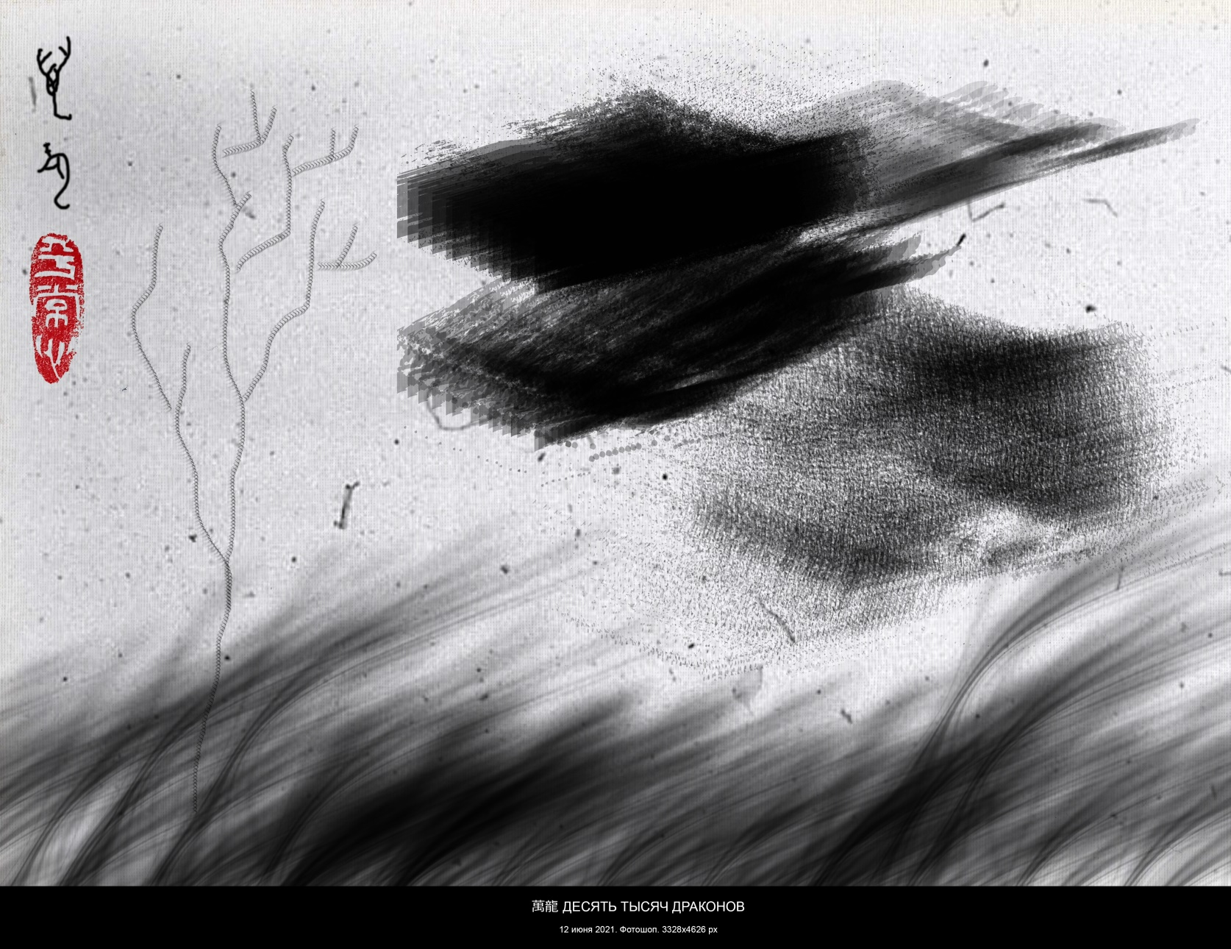

- 20210612.大雨 БОЛЬШОЙ ДОЖДЬ. 3328х4626 px.

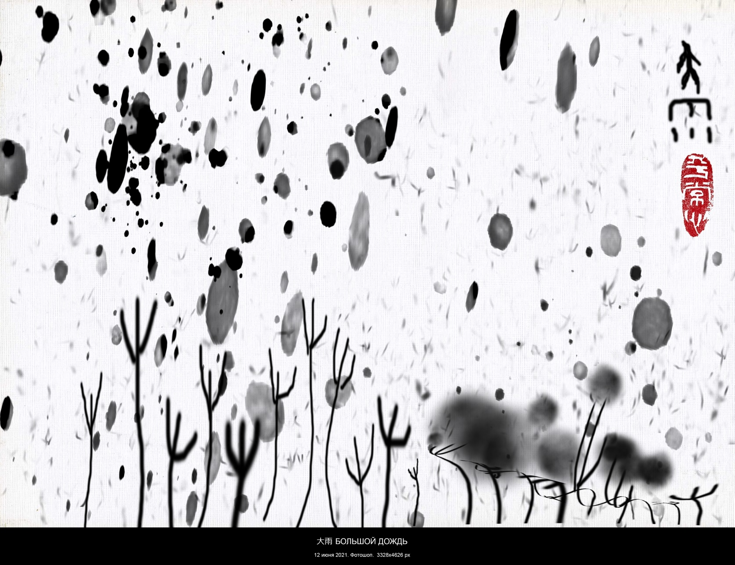

- 20210612.心女СЕРДЦЕ ЖЕНЩИНЫ. 3328х4626 px.

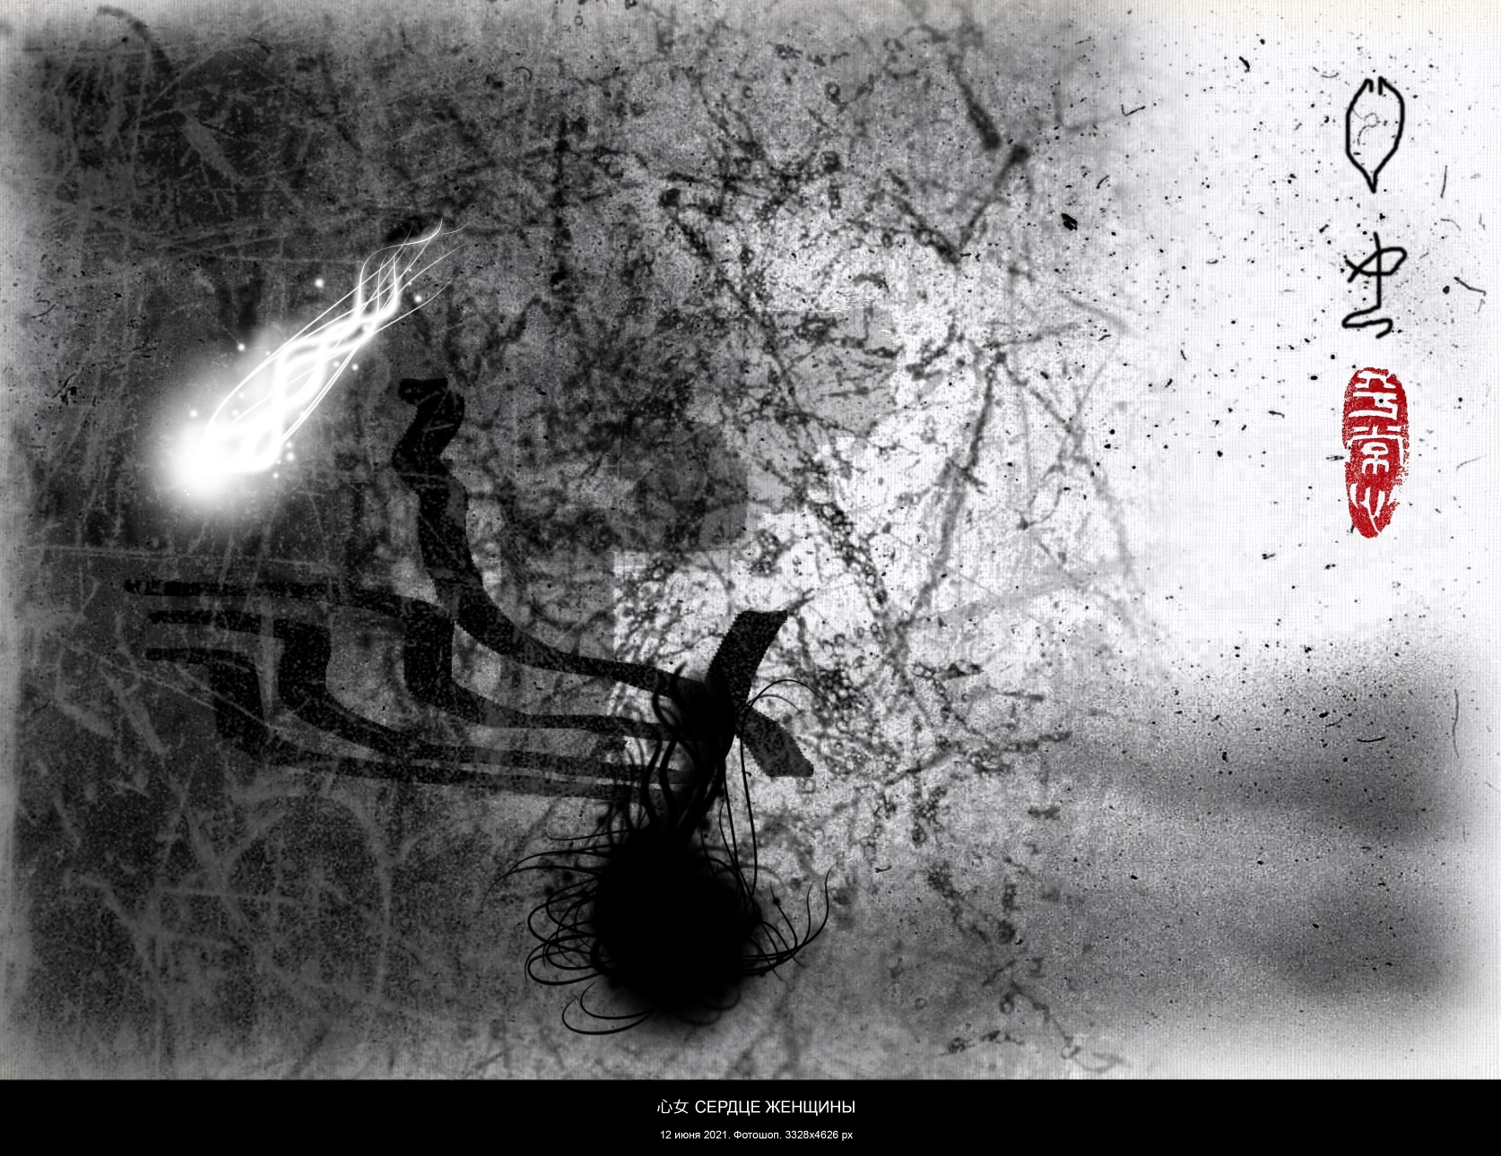

- 20210724.南山ЮЖНАЯ ГОРА. 3328х4626 px.

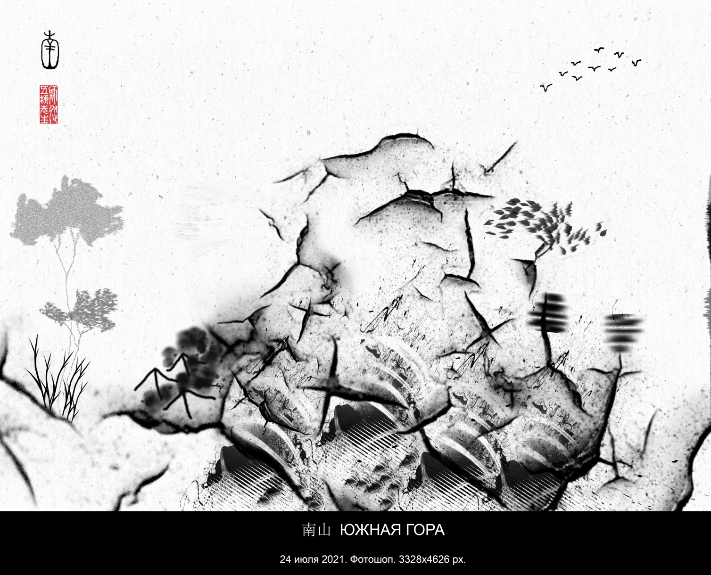

- 20210725.鬱彼北林ГУСТА ТА СЕВЕРНАЯ РОЩА. Ши цзин I, XI, 7. 3328х4626 px.

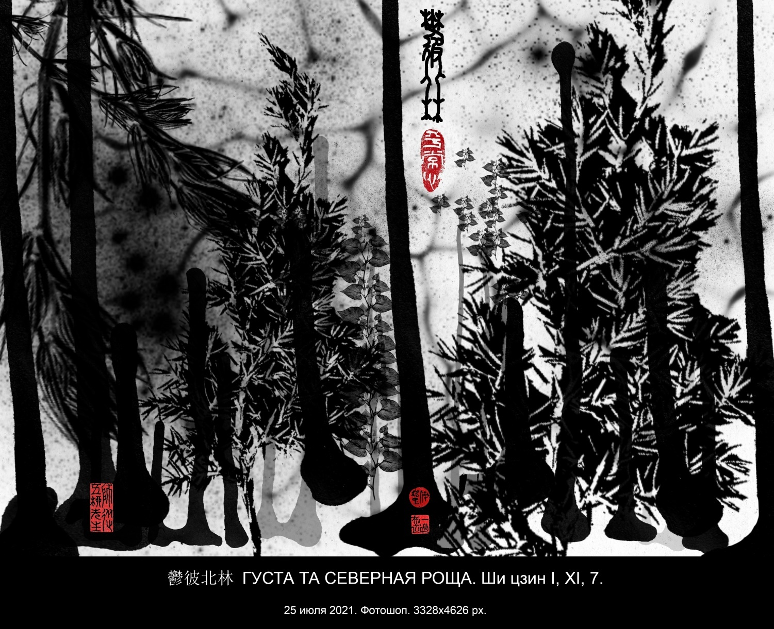

20210725.鬱彼北林ГУСТА ТА СЕВЕРНАЯ РОЩА. Ши цзин I, XI, 7. 3328х4626 px.
Вариант, исправленный по предложению ГуЮя.

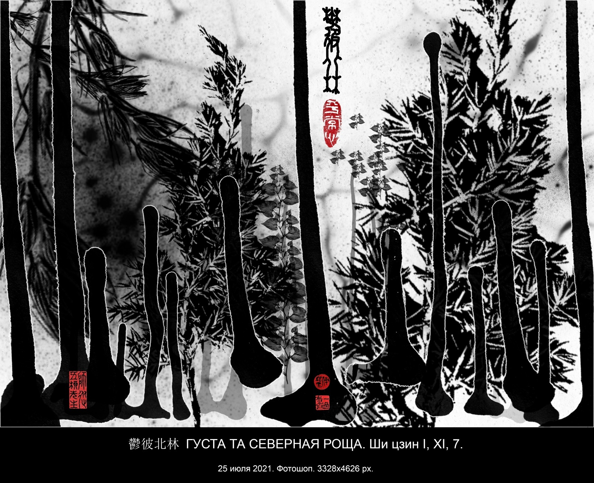
- 20210725.渔翁СТАРИК-РЫБАК. 3328х4626 px.

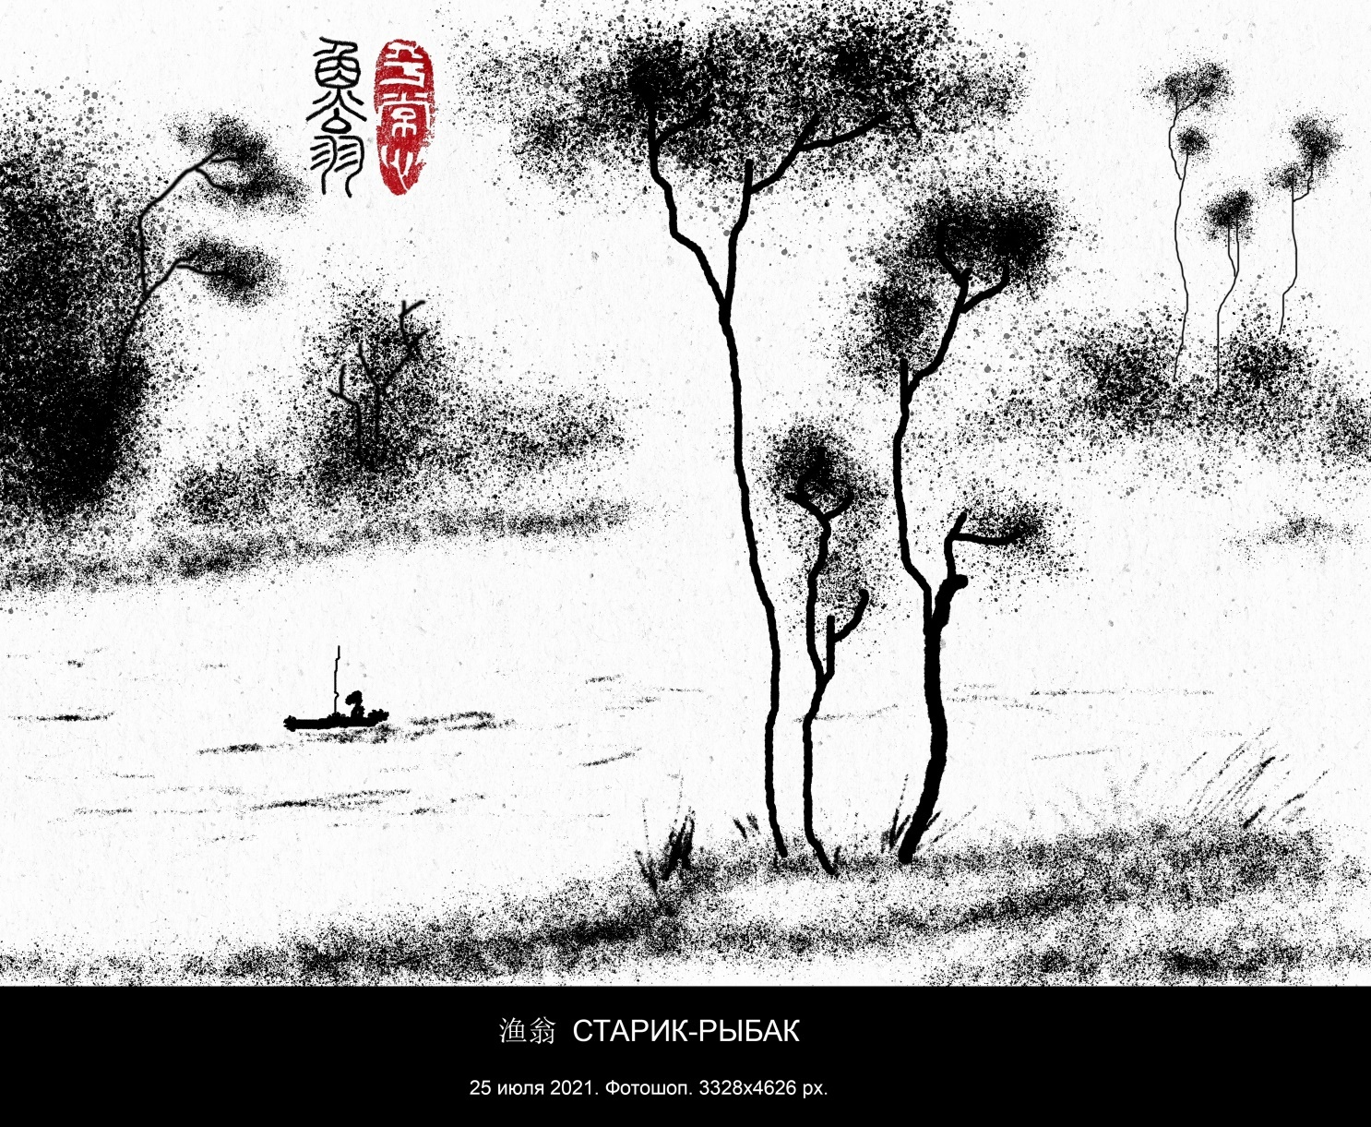

- 20210726.邂逅相遇НЕЖДАННАЯ ВСТРЕЧА. Ши цзин I, VII, 20. 3328х4626 px.

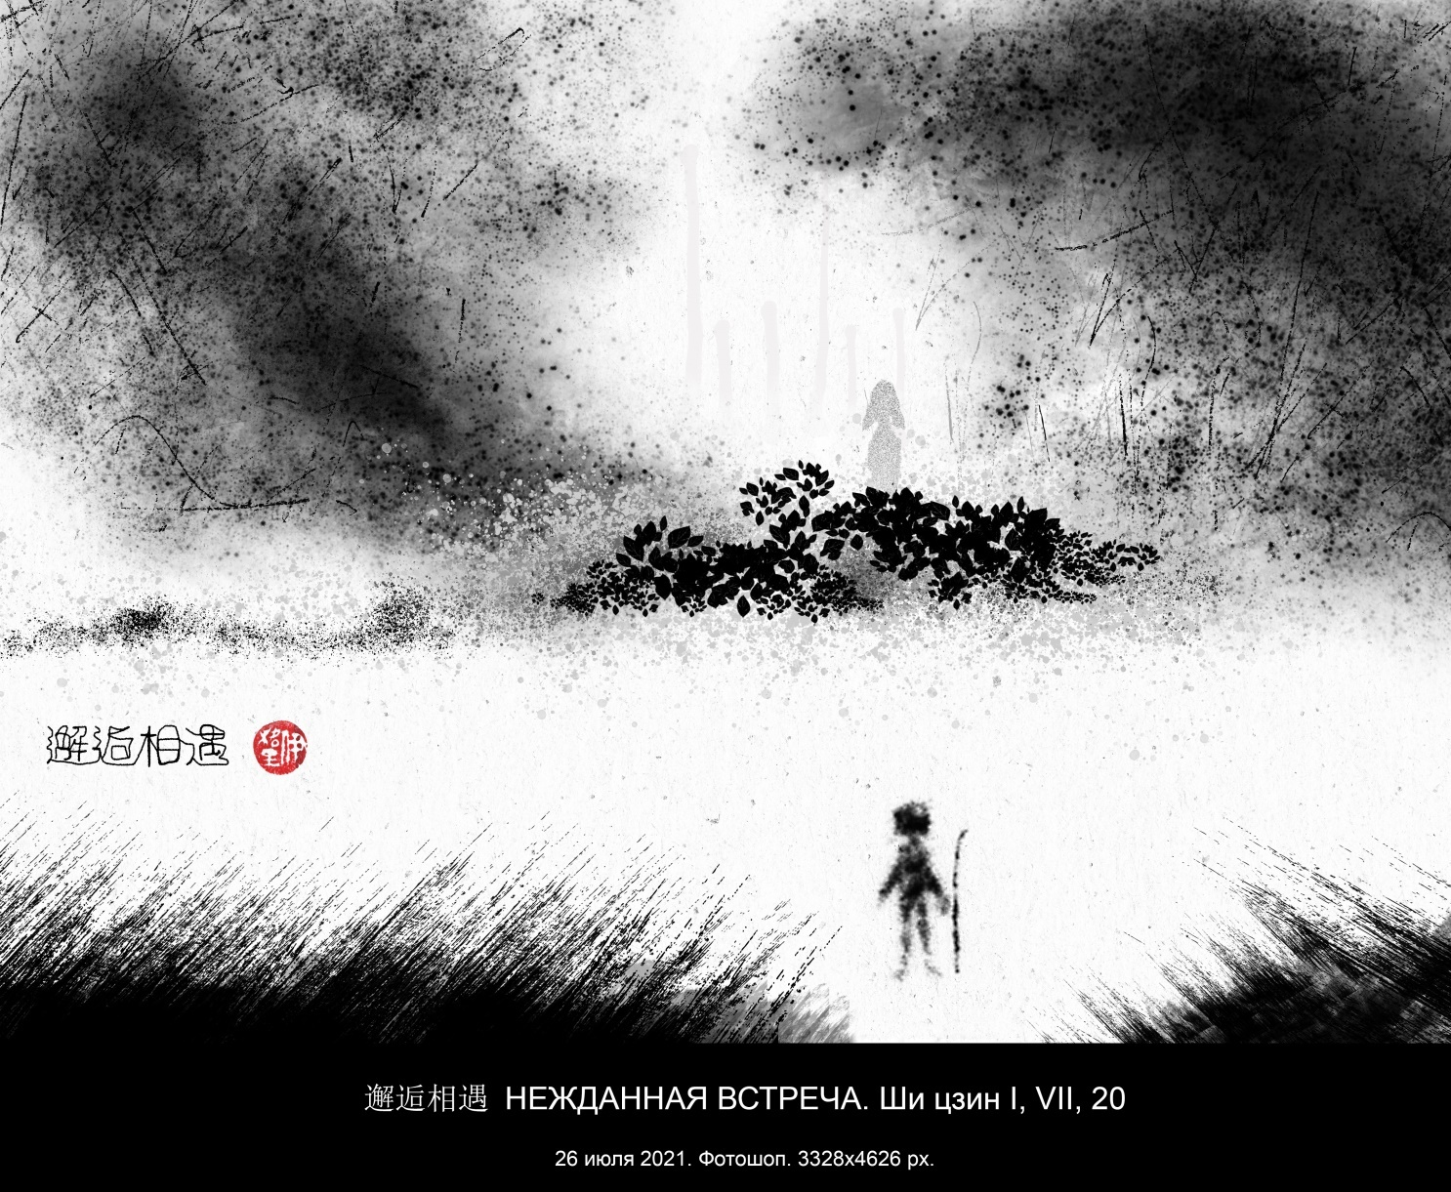

- 20210726.里坡甫卡ЛИПОВКА. 3328х4626 px.

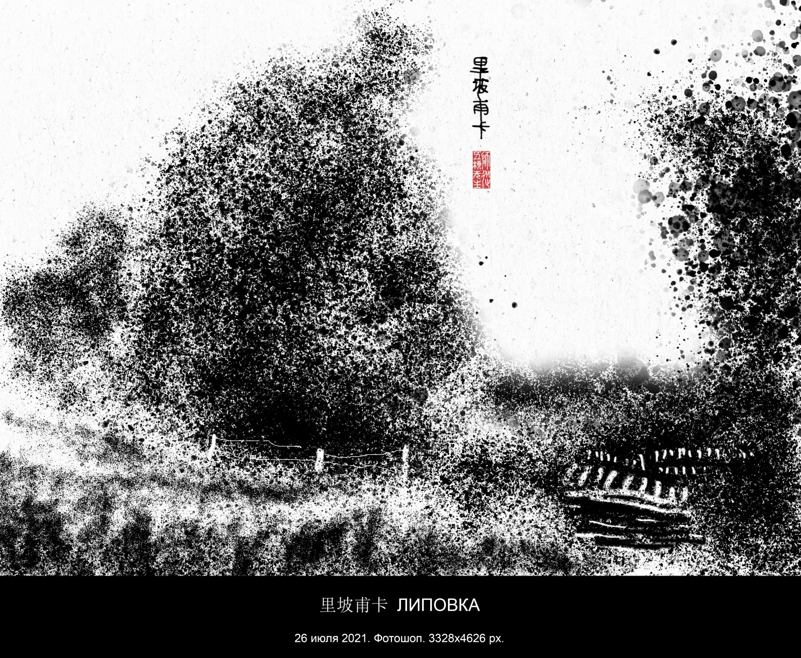

- 20210727. 我在連諾佐夫公园散步 ГУЛЯЮ В ЛИАНОЗОВСКОМ ПАРКЕ. 3328х4626 px.

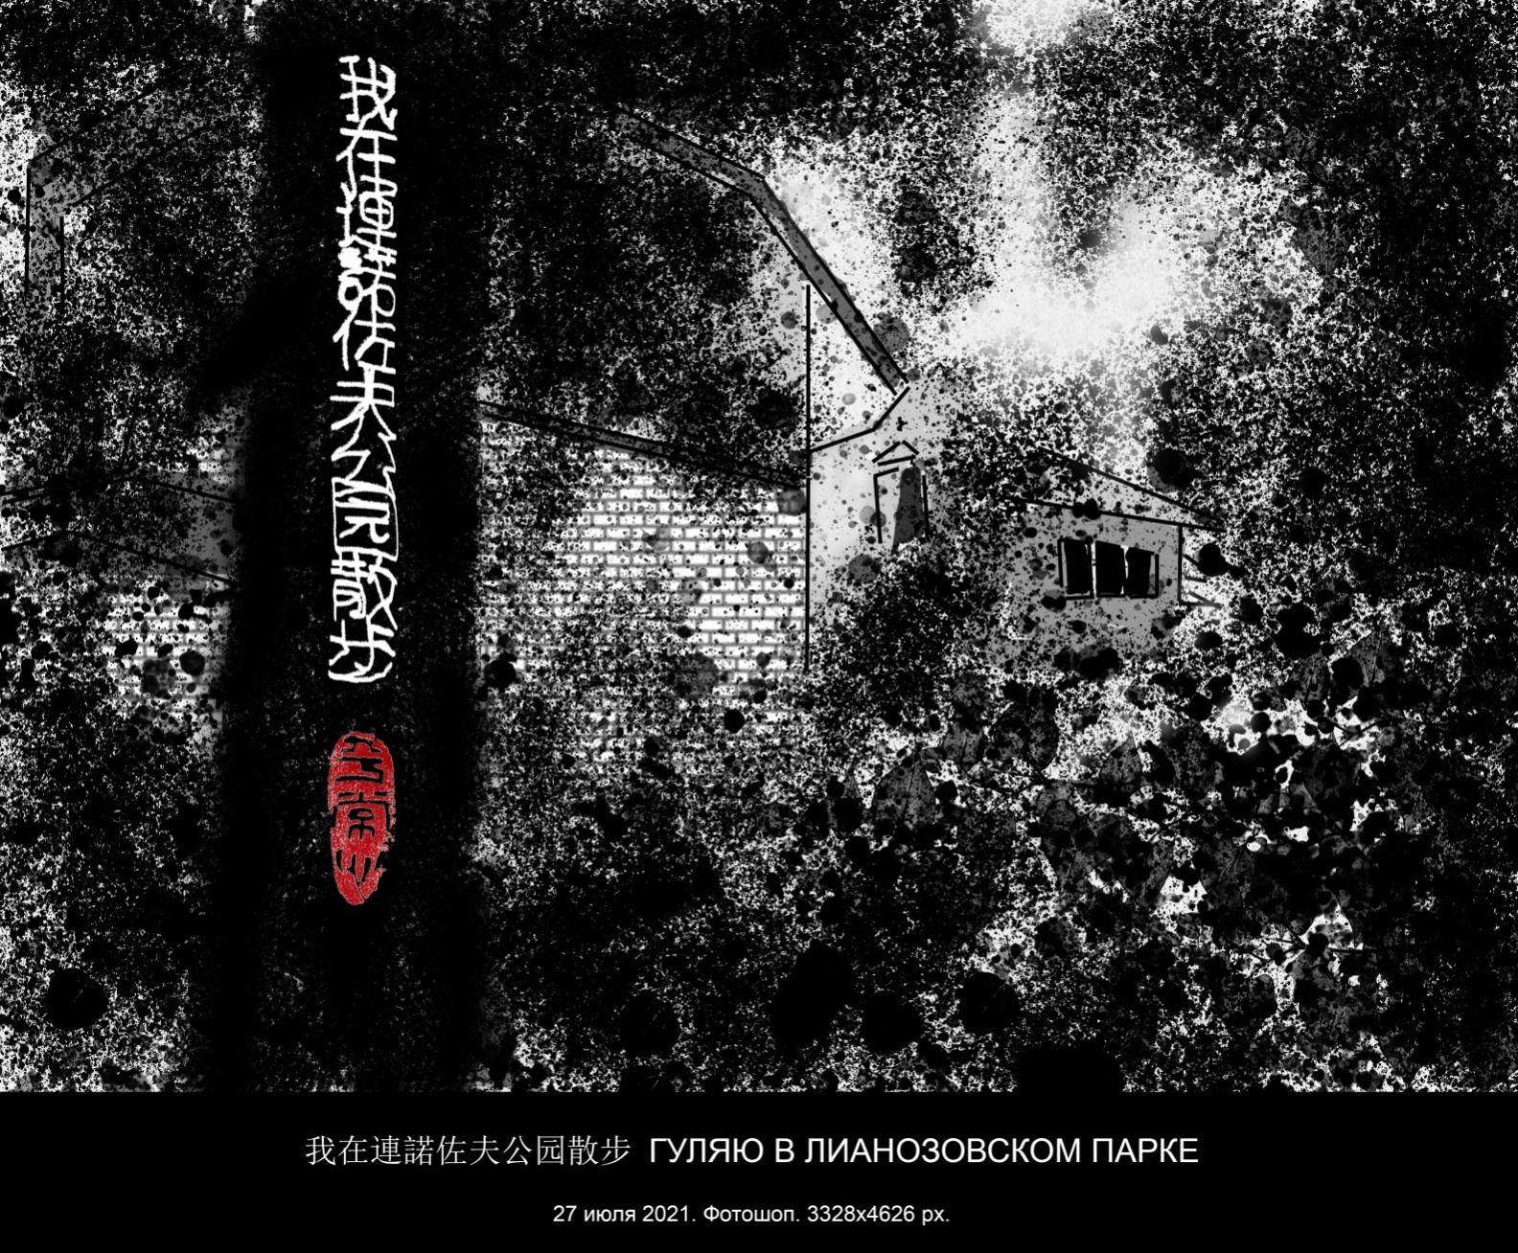

20210727. 我在連諾佐夫公园散步 ГУЛЯЮ В ЛИАНОЗОВСКОМ ПАРКЕ. 3328х4626 px.
Вариант, исправленный по предложению ГуЮя.

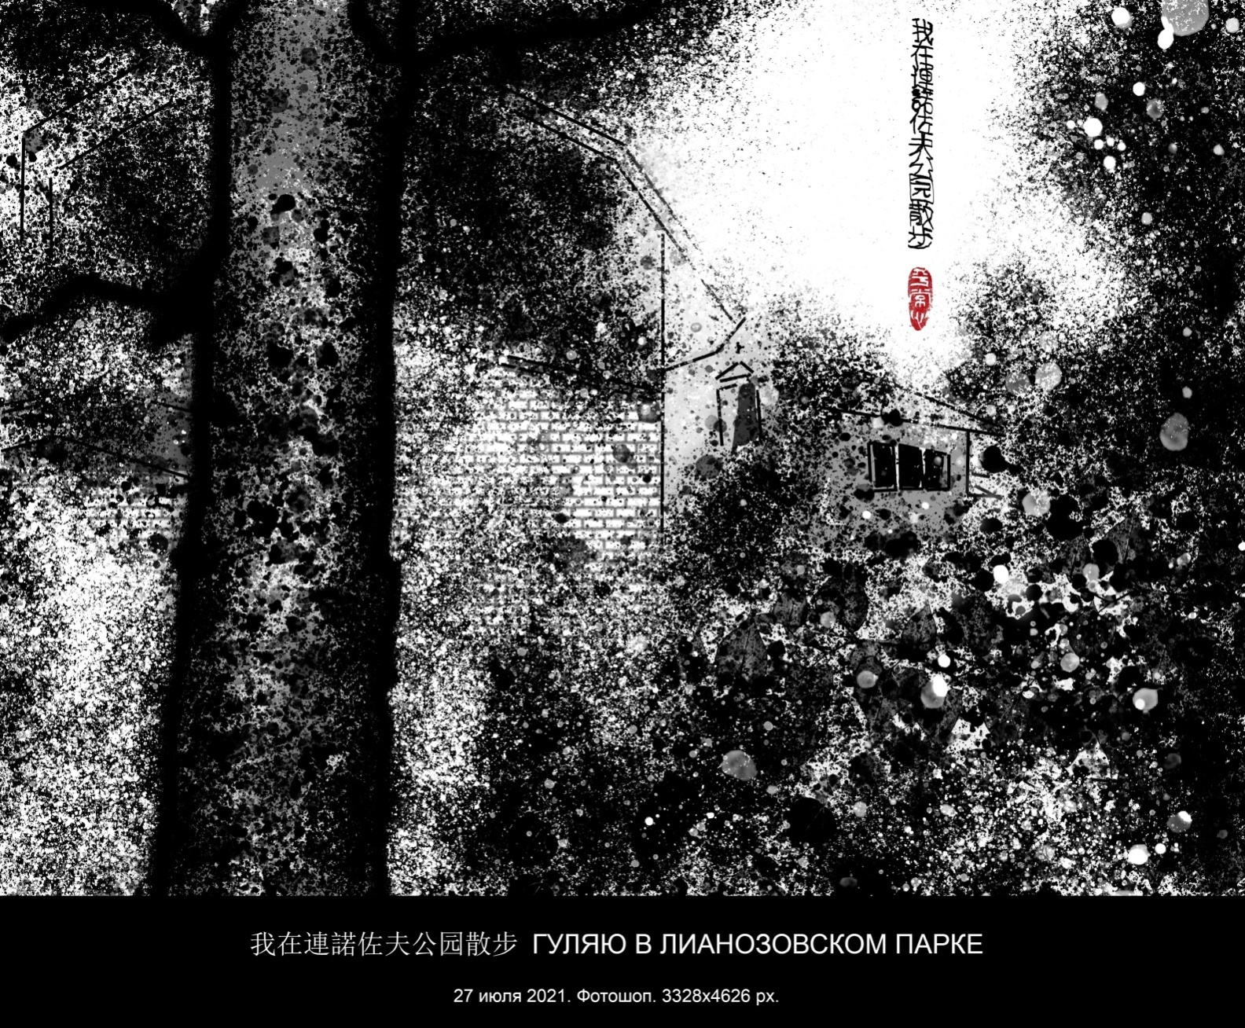
- 20210727.别墅地段第二百九十三号ДАЧНЫЙ УЧАСТОК № 293. 3328х4626 px.

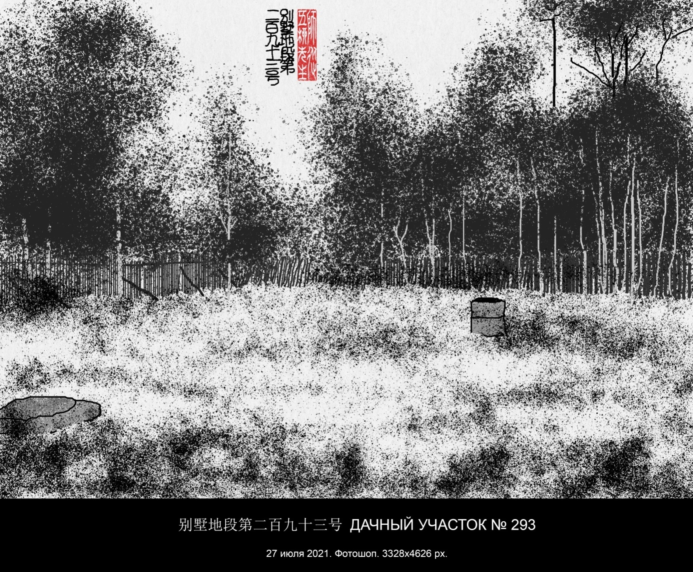

- 20210728.船在云南泸沽湖上滑行ЛОДКА СКОЛЬЗИТ ПО ОЗЕРУ ЛУГУ В ЮНЬНАНИ. 3328х4626 px.

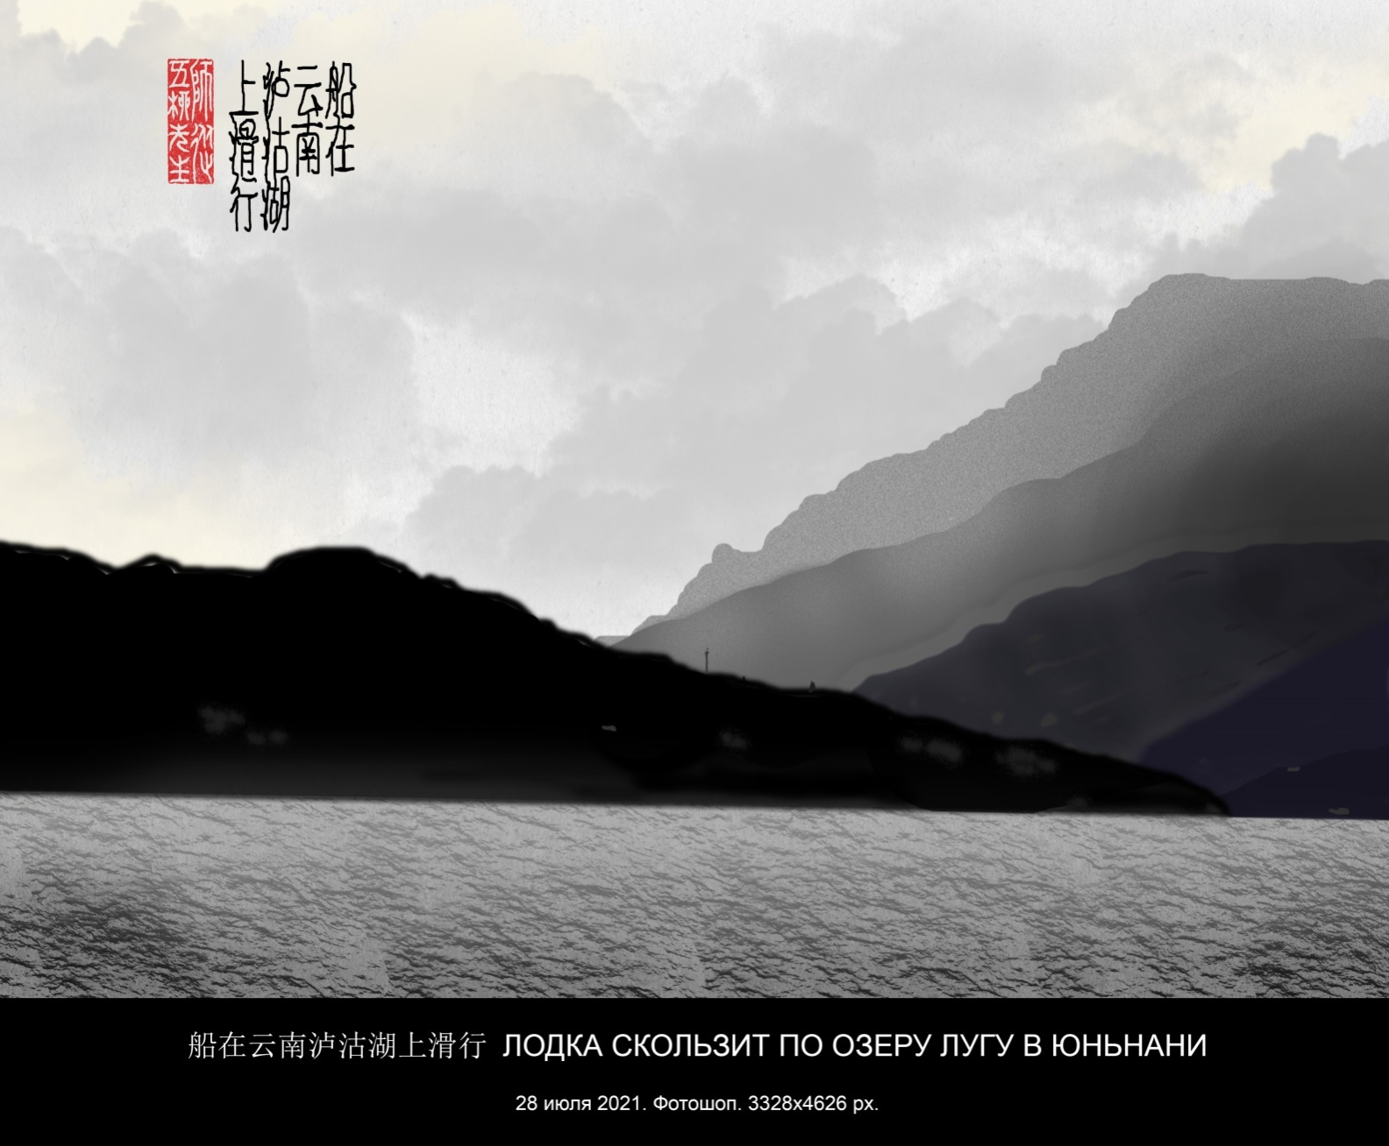

- 20210728.在峨眉山В ГОРАХ ЭМЭЙ. 3328х4626 px.

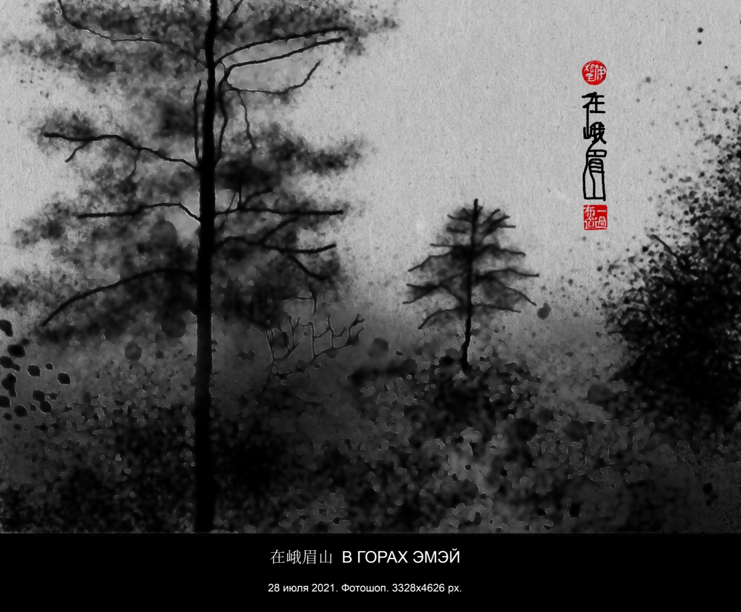

20210728.在峨眉山В ГОРАХ ЭМЭЙ. 3328х4626 px.
Вариант, исправленный по предложению ГуЮя.

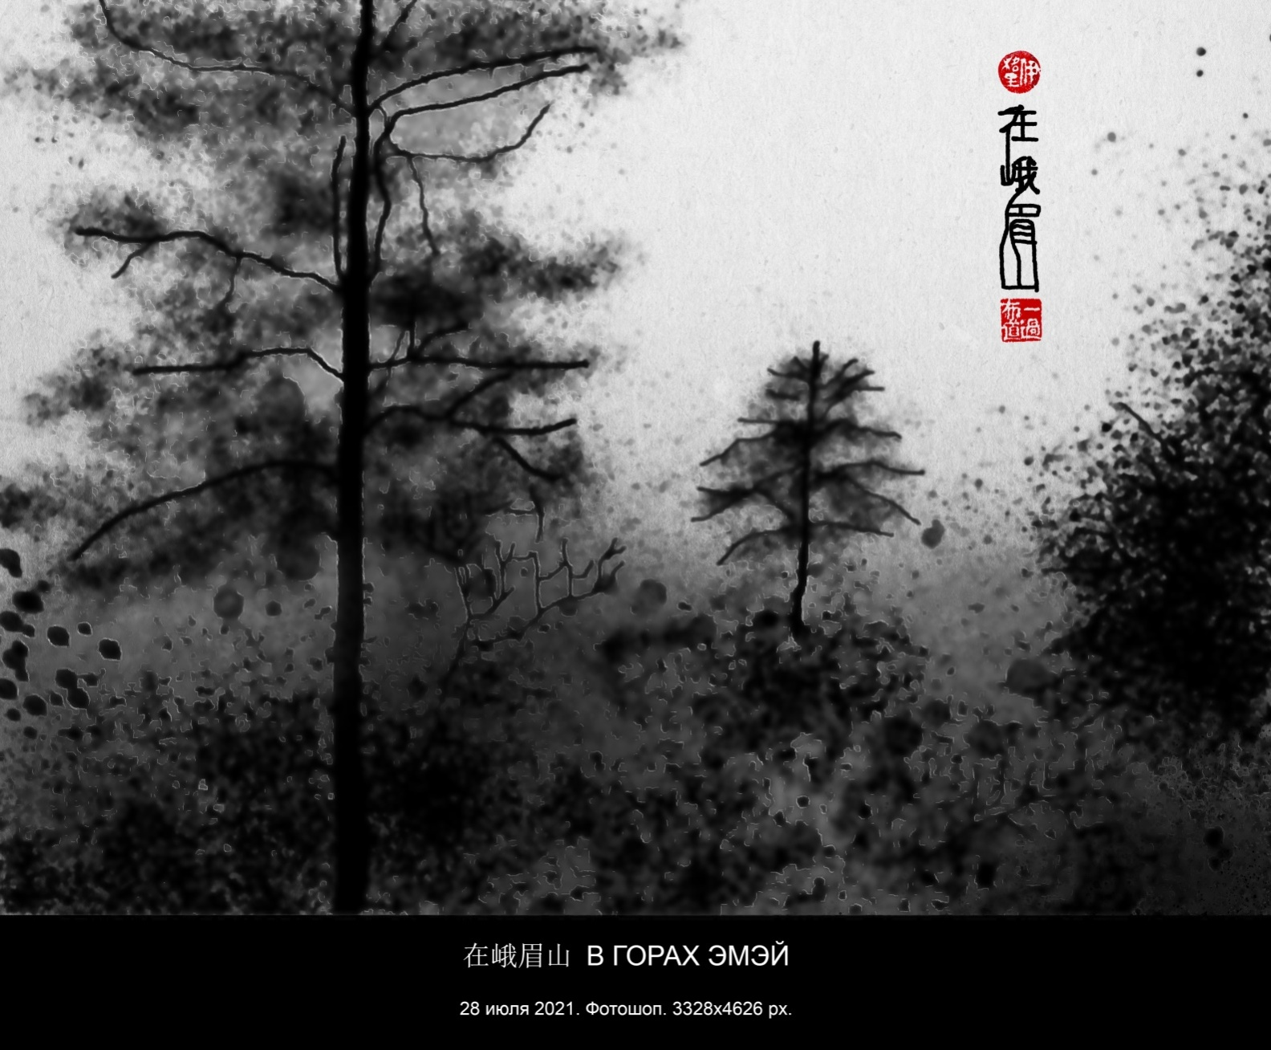
- 20210729.拜访陶渊明В ГОСТЯХ У ТАО ЮАНЬ-МИНА. 3328х4626 px.

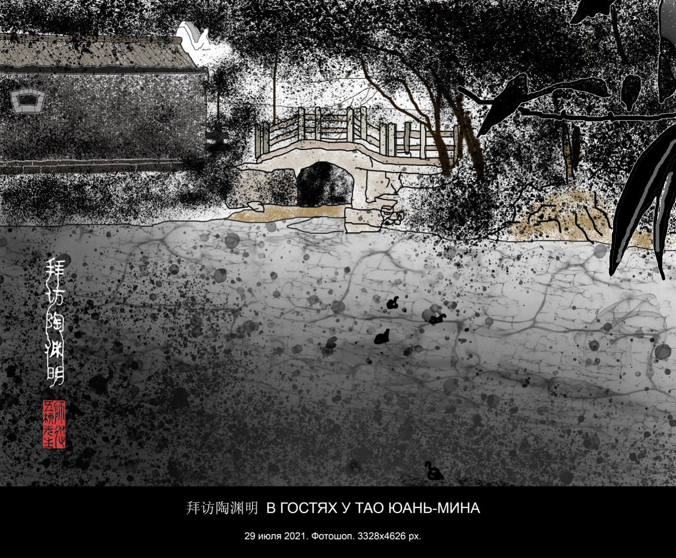

- 20210729.佛膝КОЛЕНО БУДДЫ. 3328х4626 px.

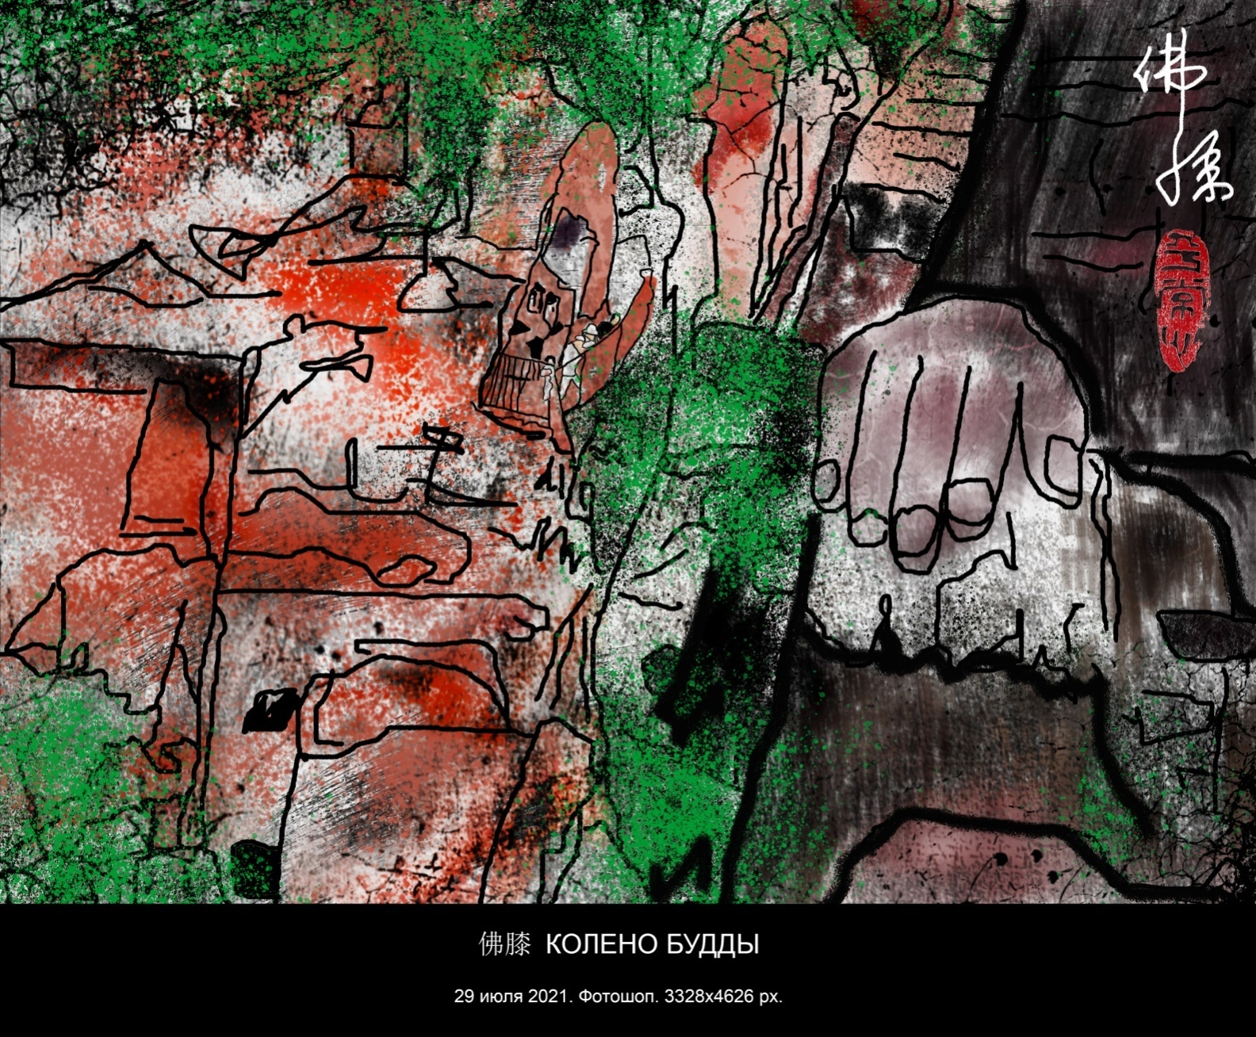

- 20210730.园鹿白 САД ОЛЕНЕЙ БЕЛЫЙ (ОЛЕНИЙ САД). 3328х4626 px.

Название — надпись над входом.

Надпись на стене — обращение умирающего Чжу Си к умершей жене:
歲序流易，雨露既濡， 念尔音容，永隔泉壤。 一觴之，病不能親，諒尔有知，尚識予意

尚諒病一永念雨歲
識尔不觴隔尔露序
予有能之泉音既流
意知親一壤容濡易

Месяцы года сменяют друг друга.
Дождь и роса пропитали влагой,
Вспоминаю твой облик,
Ушедший навечно в обитель усопших.
Жертвенной чарой вина поливаю землю.
Горько мне, что его не коснутся твои уста.
Думаю, ты это знаешь,
и глубоко понимаешь смысл.

(пер. И. Бурдонова)

Древняя неоконфуцианская школа Чжу Си
«Байлудун» (白鹿洞书院).

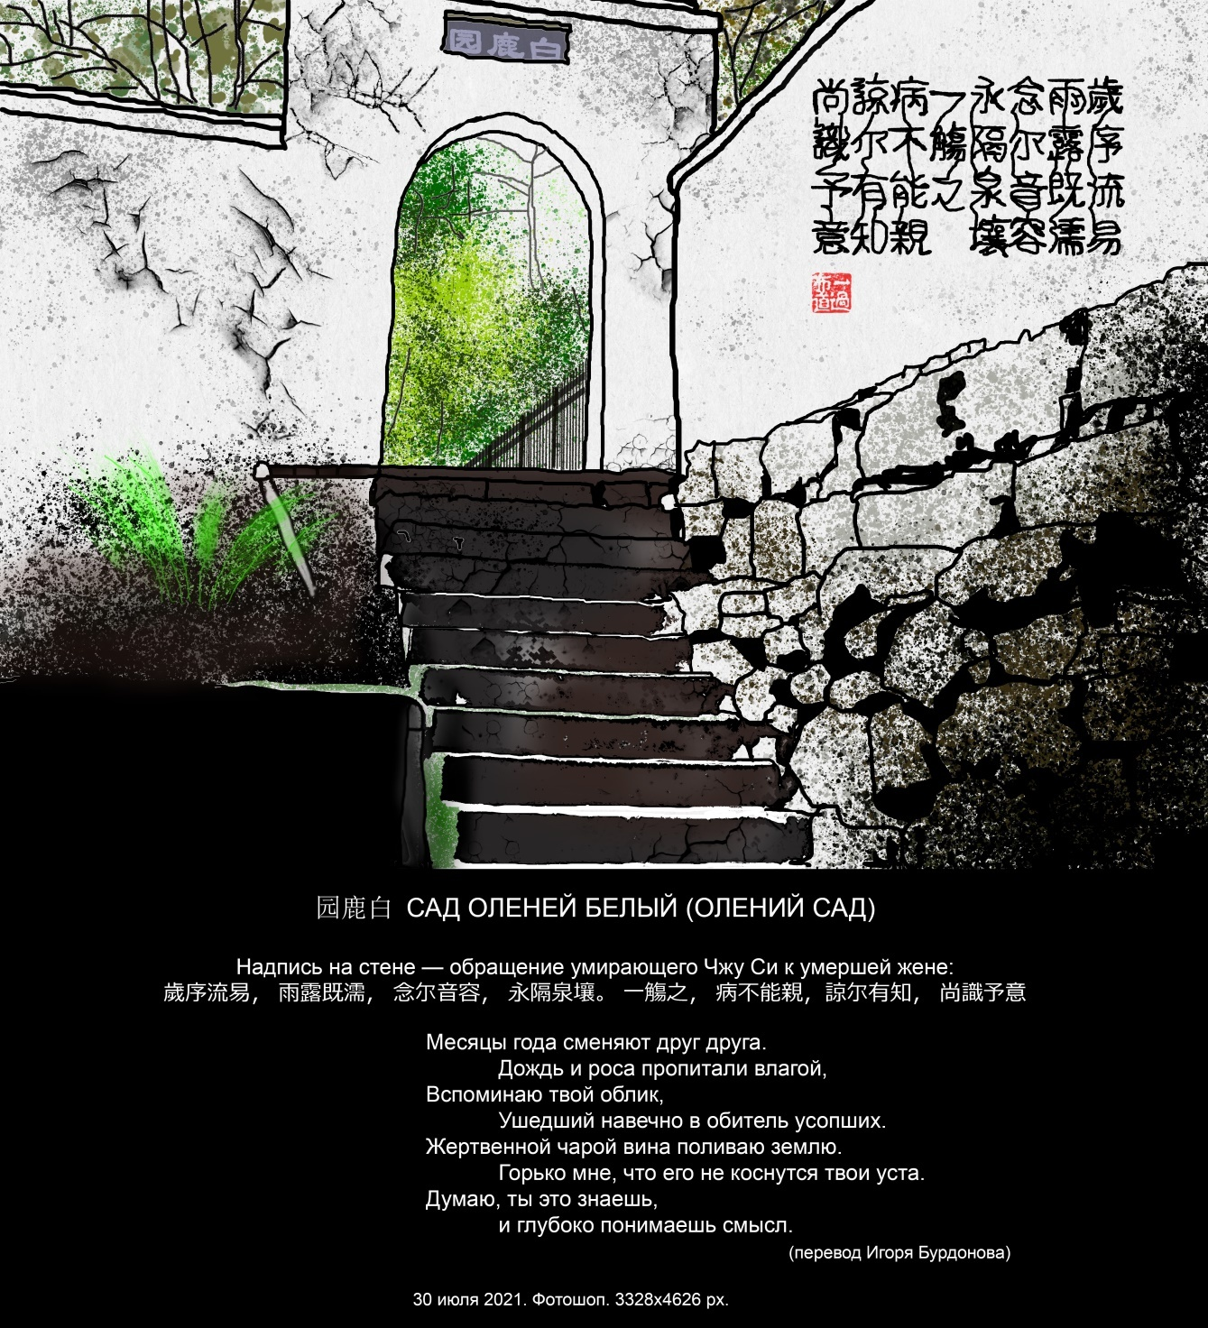
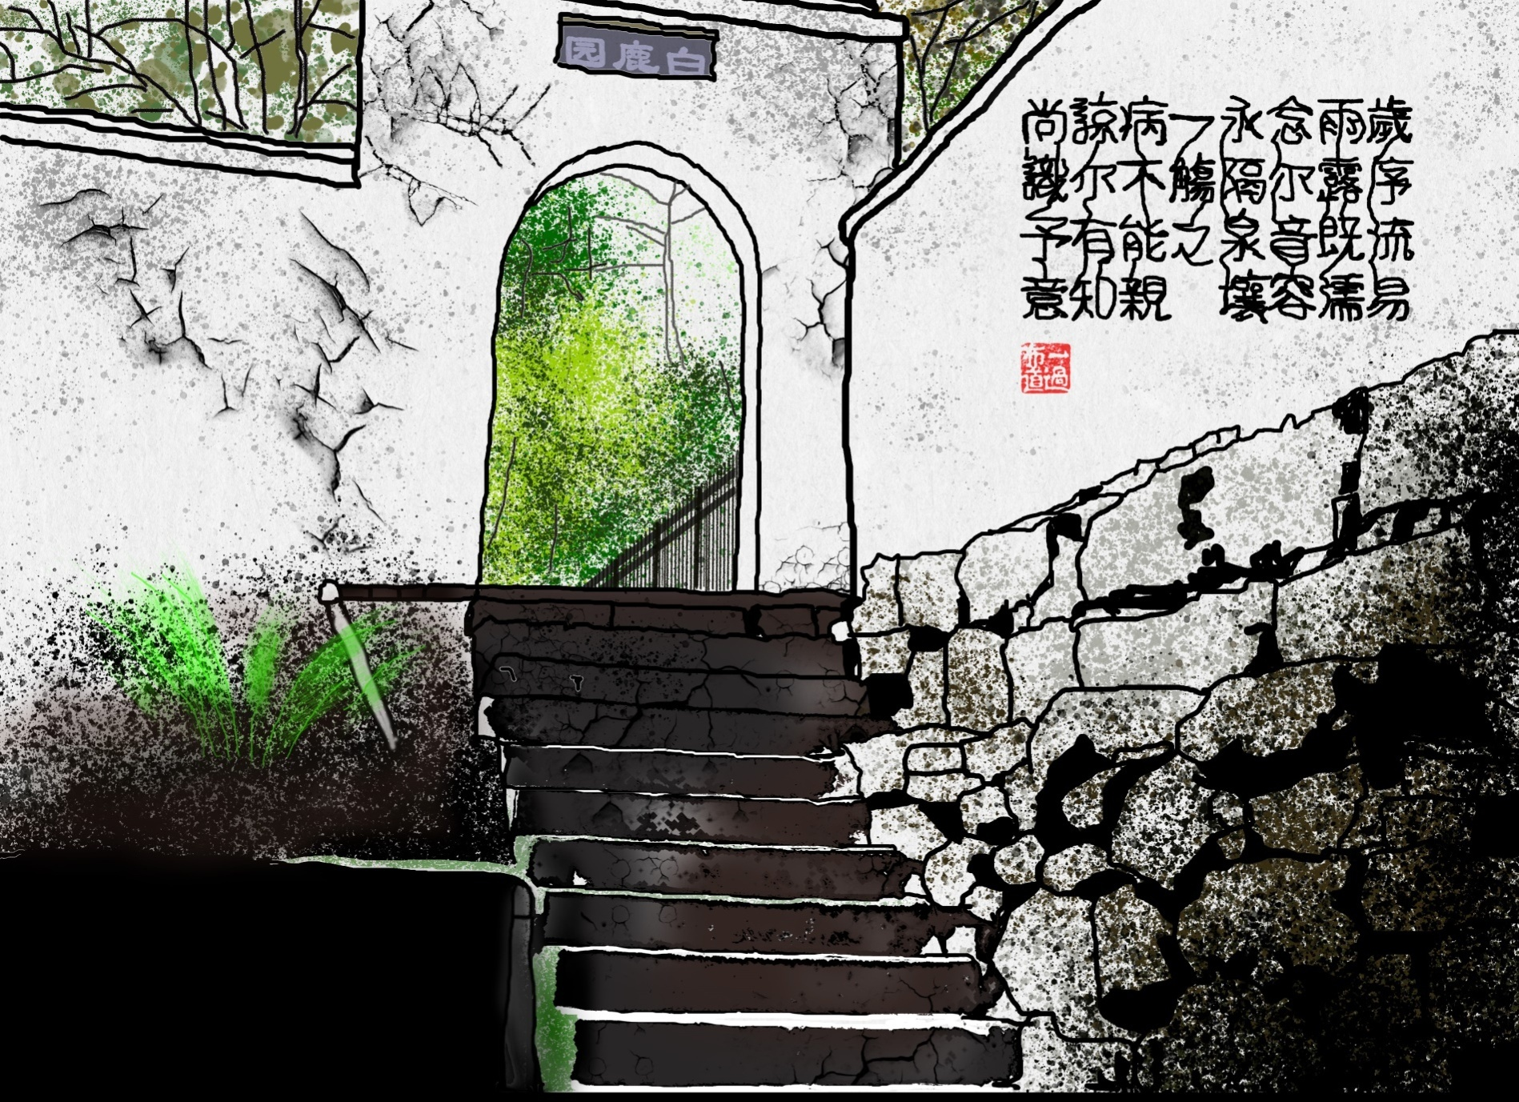

- 20210801. 云南玉龍山雪峰下連續拍照На фотосессии под снежной вершиной горы Нефритового дракона в Юньнани.
穿白色婚紗的新娘一動不動新郎站在旁辺面帯沉思невеста в белом неподвижна,жених задумчивый стоит
3328х4626 px.
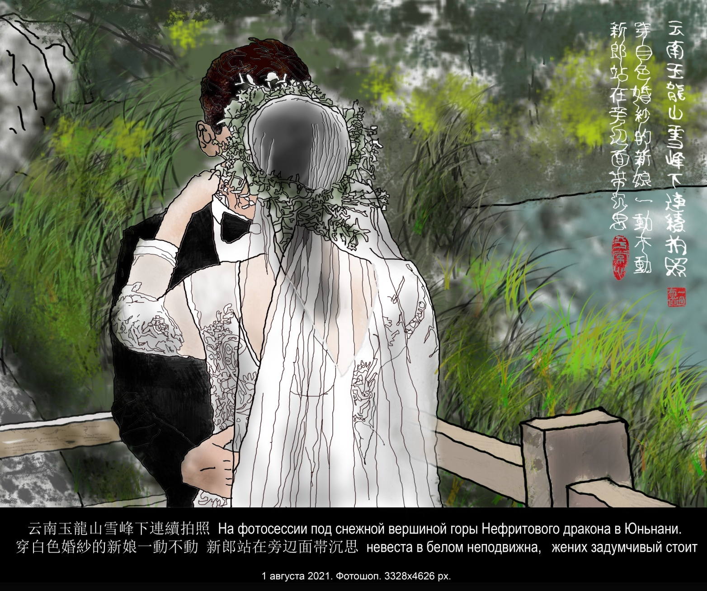
20210801.云南玉龍山雪峰下新婚夫婦擁抱拍照 — Надпись исправлена по предложению ГуЮя.
Молодожены обнимаются и фотографируются под снежной вершиной горы Нефритового Дракона, Юньнань.
3328х4626 px.
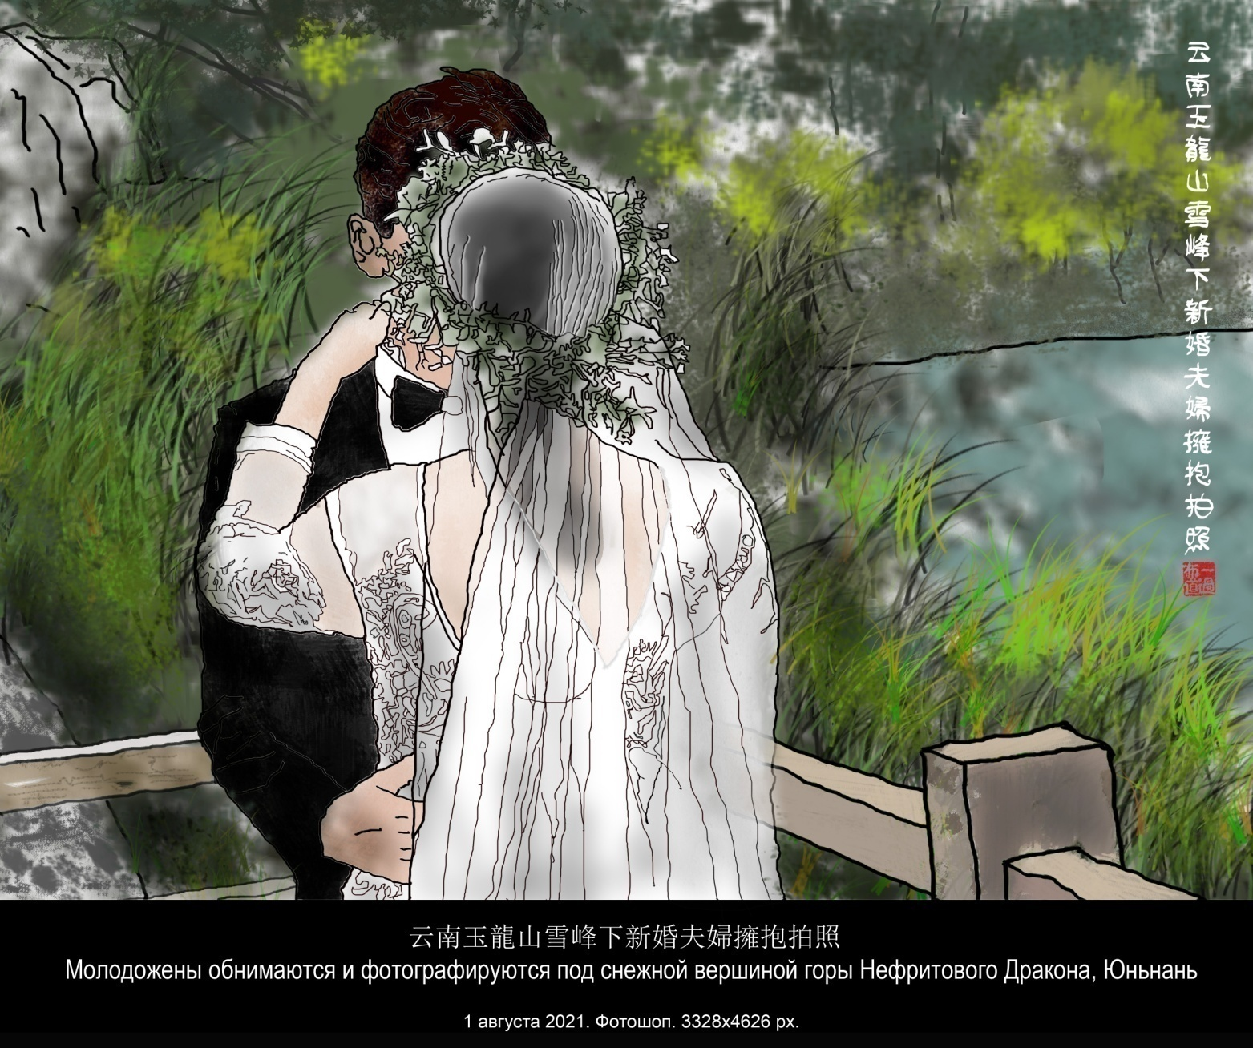
- 20210802. 金沙江ЦЗИНЬШАЦЗЯН — РЕКА ЗОЛОТОГО ПЕСКА (Янцзы в верхнем течении). 3328х4626 px.
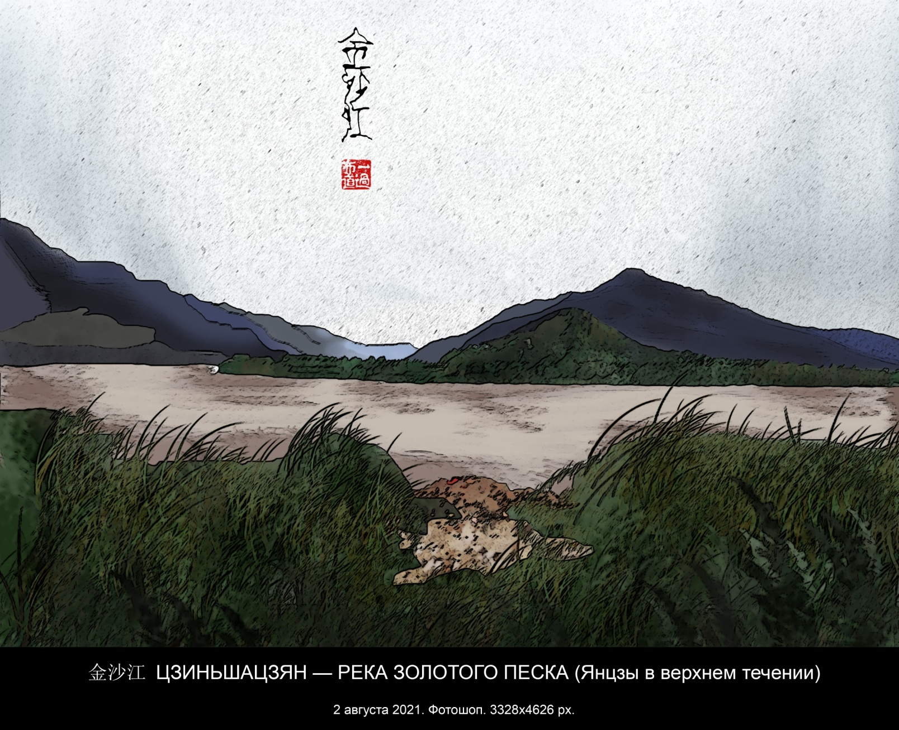
- 20210802. 玉龍雪山ЮЙЛУНСЮЭШАНЬ — Национальный парк «Снежная вершина горы Нефритового дракона».
3328х4626 px.
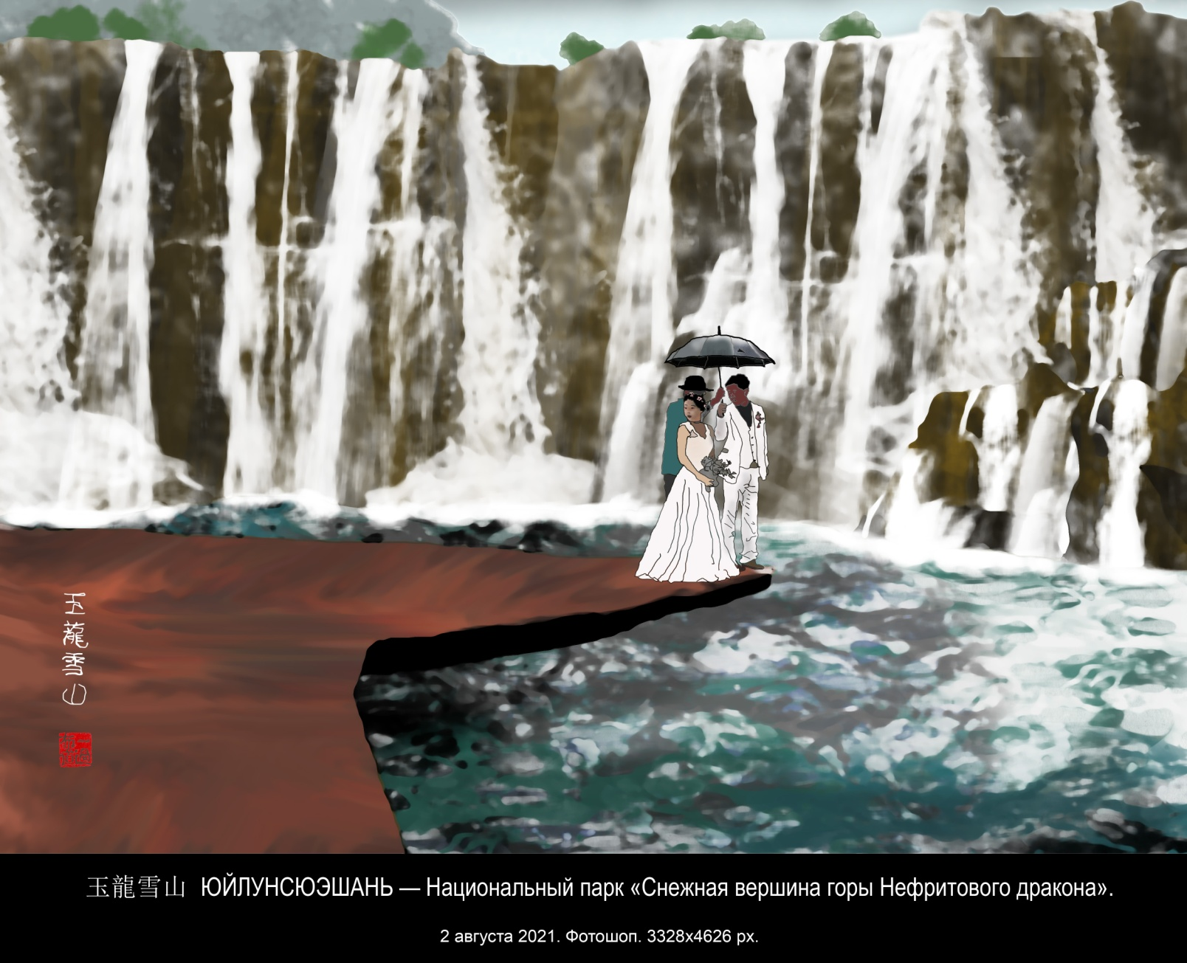
20210802.玉龍雪山ЮЙЛУНСЮЭШАНЬ — Национальный парк «Снежная вершина горы Нефритового дракона».
3328х4626 px. Исправлено по предложению ГуЮя.
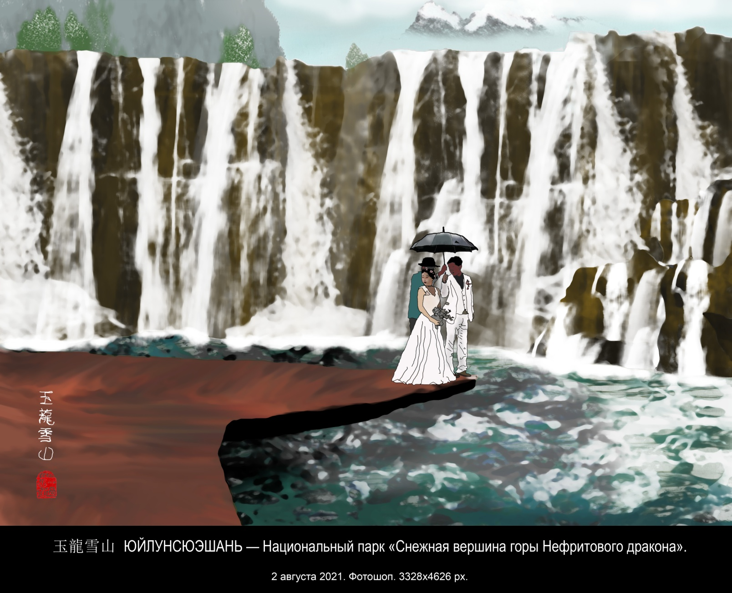
- 20210803. 穿白色婚紗的新娘一動不動新郎站在旁辺面帯沉思невеста в белом неподвижна, жених задумчивый стоит. 3328х4626 px.
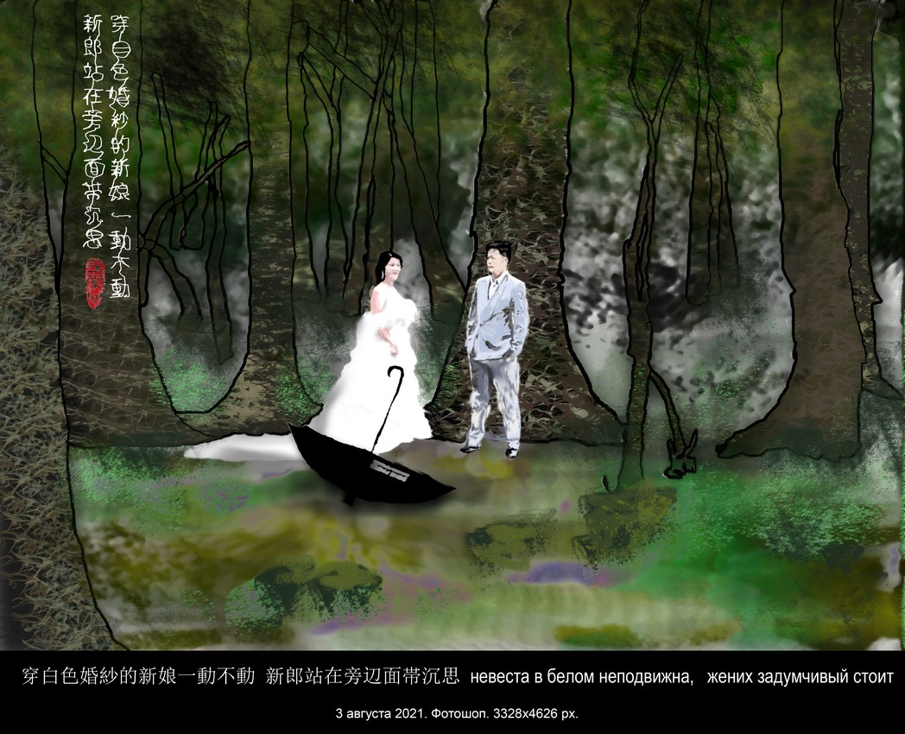
20210803.穿白色婚紗的新娘一動不動新郎站在旁辺面帯沉思невеста в белом неподвижна, жених задумчивый стоит. 3328х4626 px. Исправлено по предложению ГуЮя.
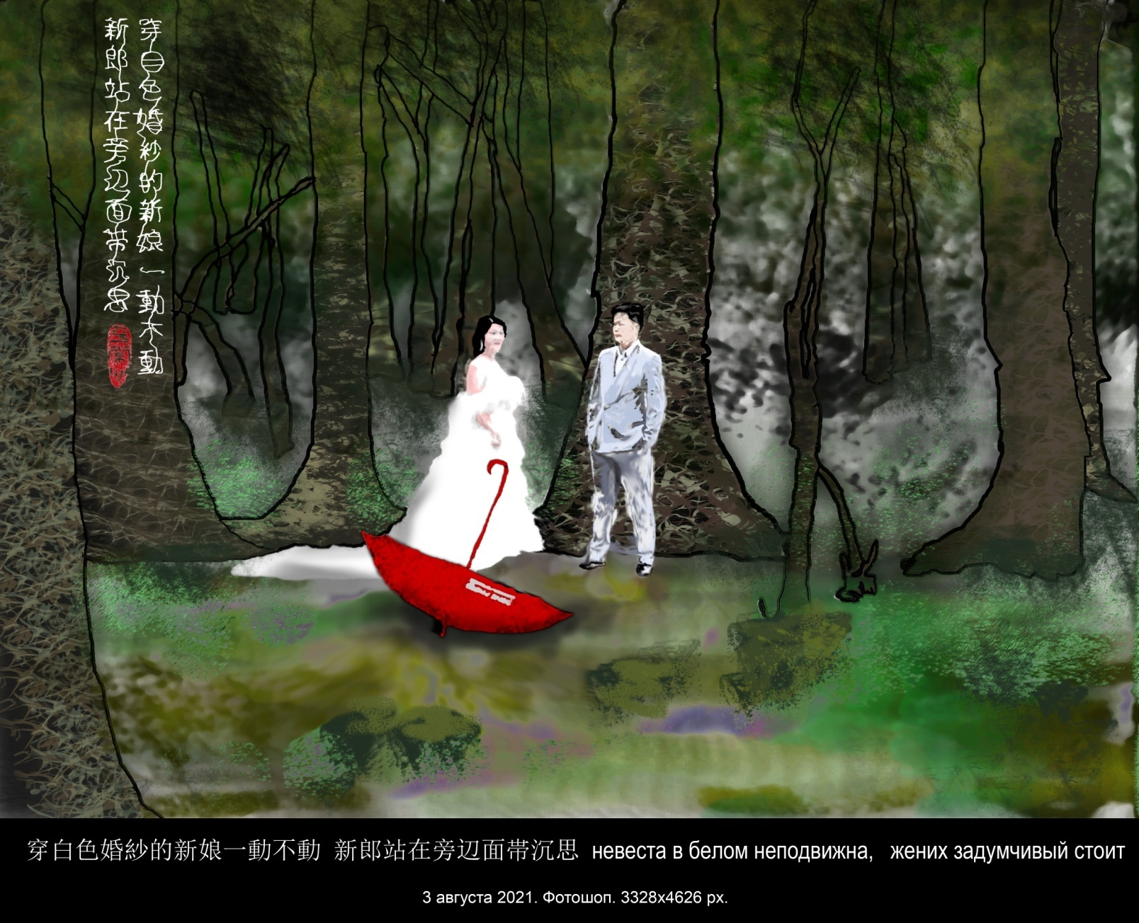
- 20210805. 束河古鎭Древний город Шухэ. 3328х4626 px.

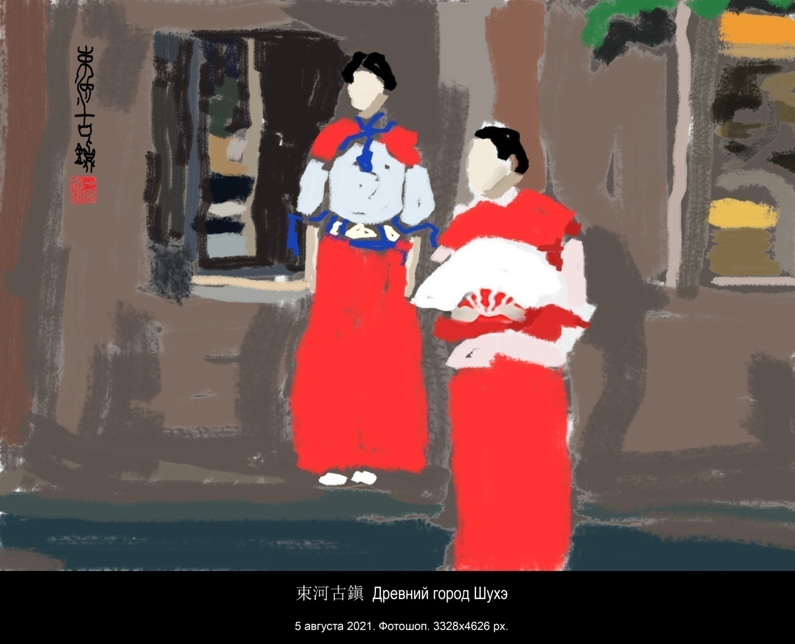

- 20210805. 麗江拉市海湿地公园 Водно-болотный парк ЛицзянЛашихай. 3328х4626 px.

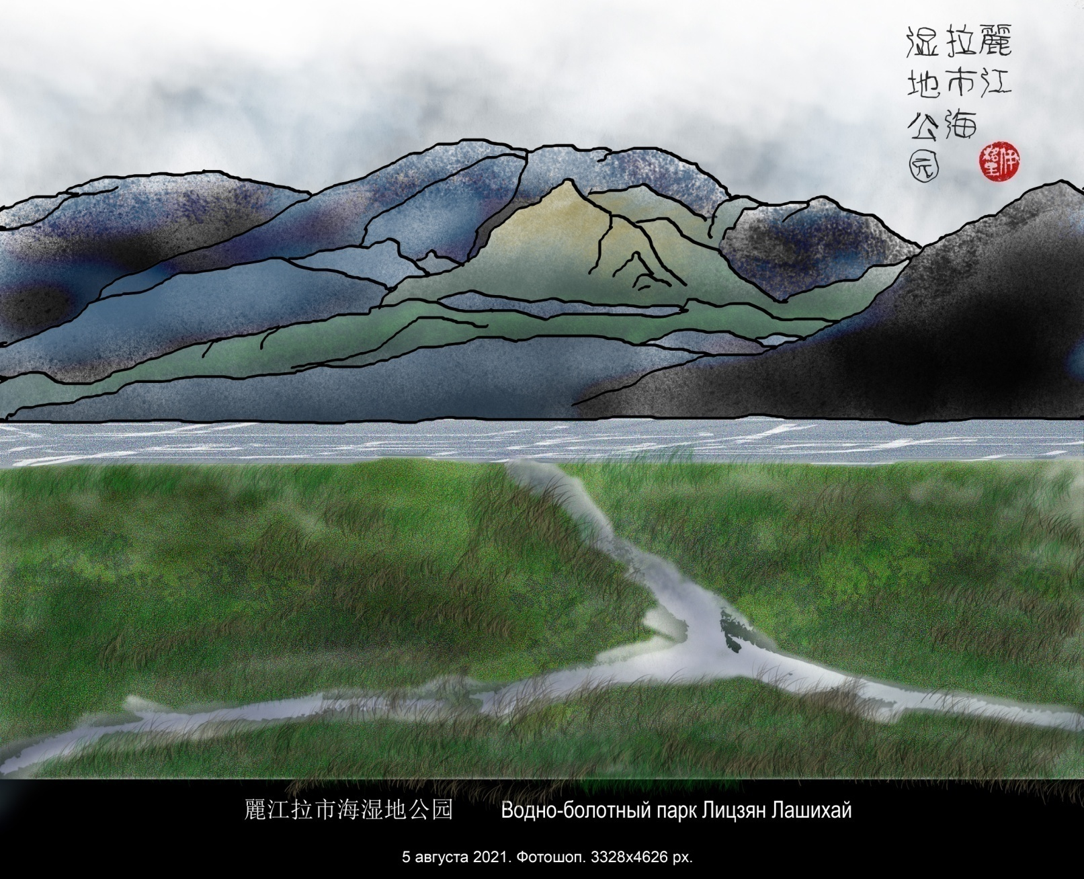

- 20210805. 杜甫草堂 Тростниковая хижина Ду Фу. 3328х4626 px.

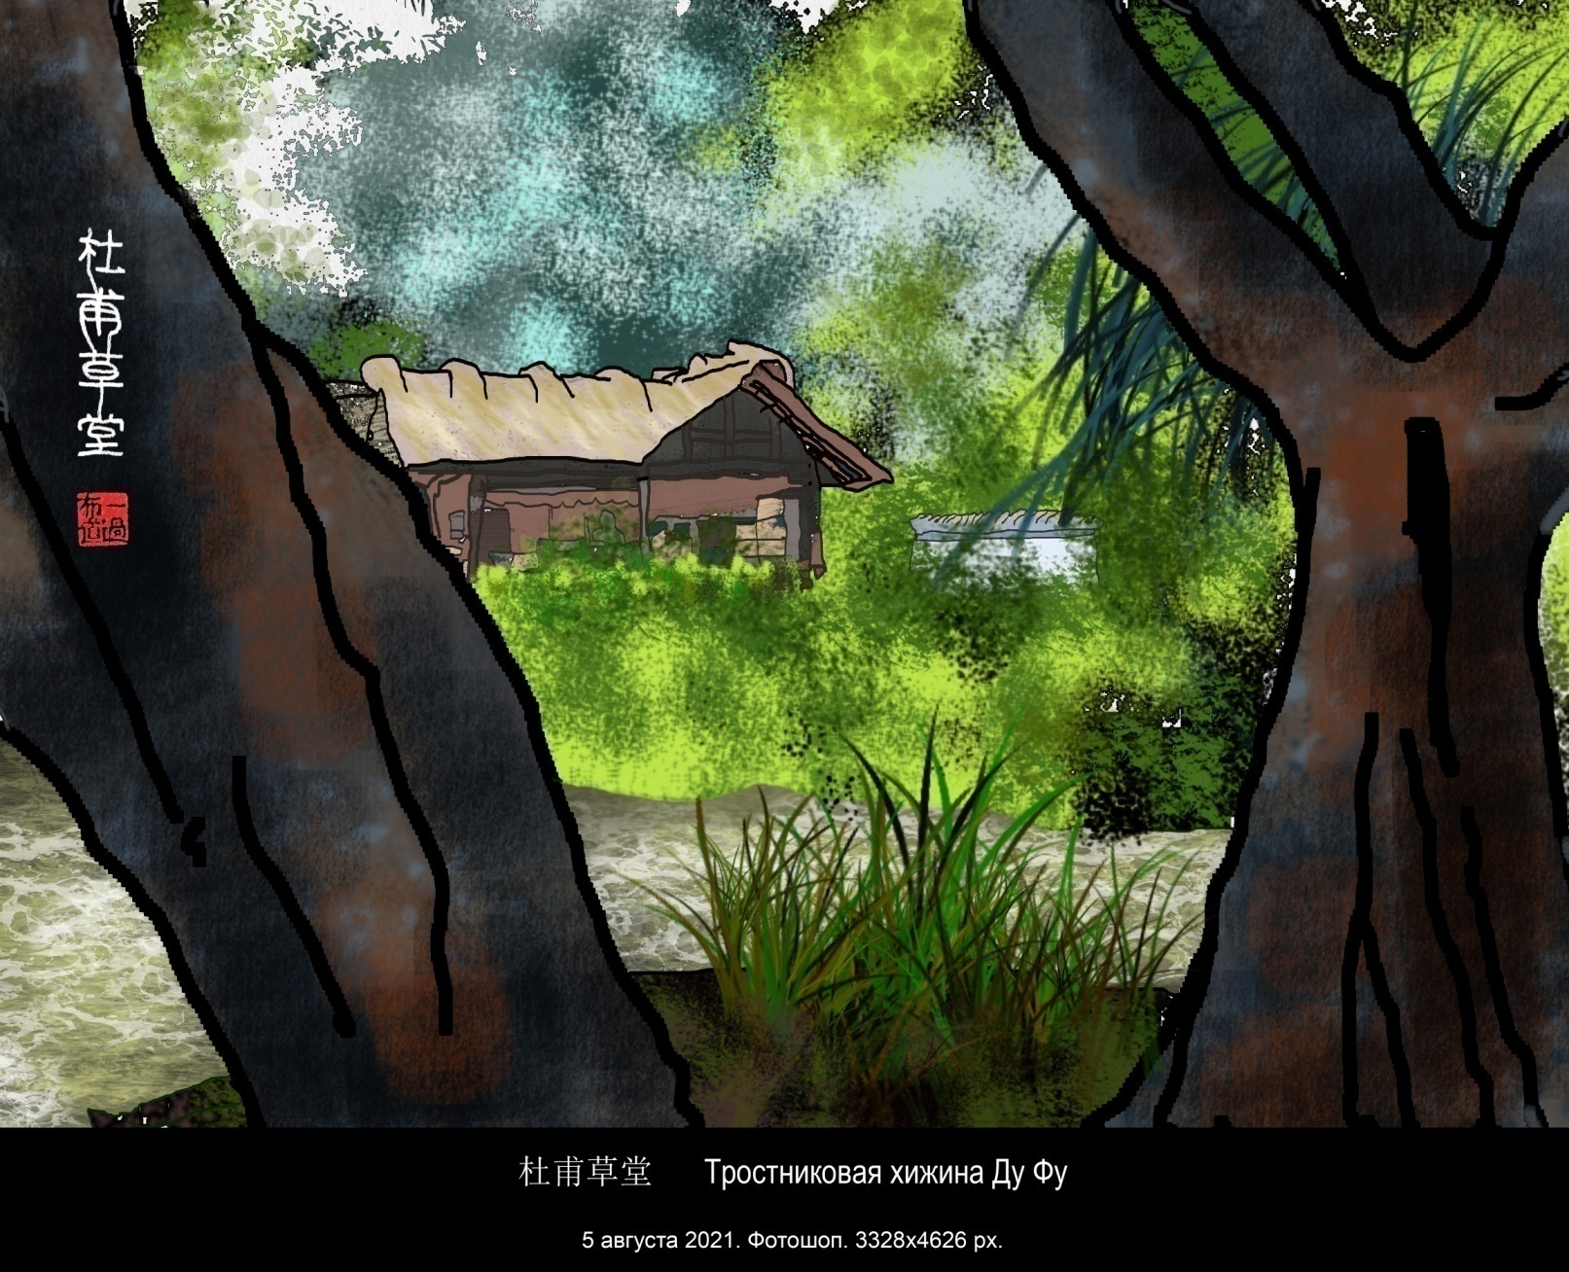

- 20210806. 我们的心在泰山之巅 Наши сердца на вершине Горы Тай. 3328х4626 px.

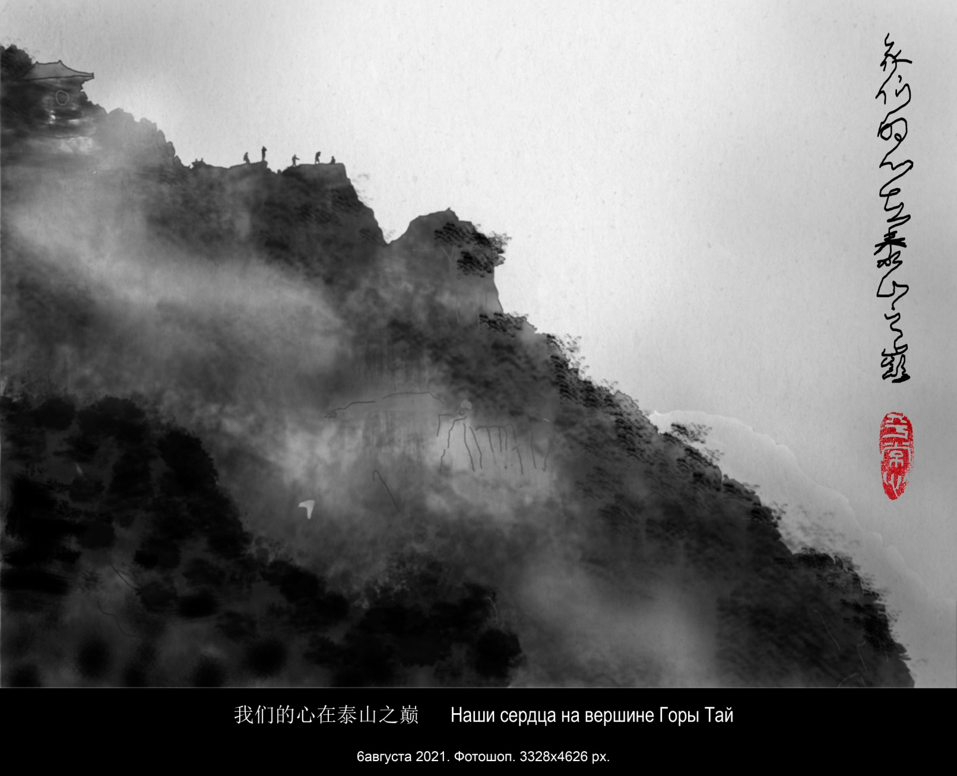

20210806a.我们的心在泰山之巅Наши сердца на вершине Горы Тай. 3328х4626 px.

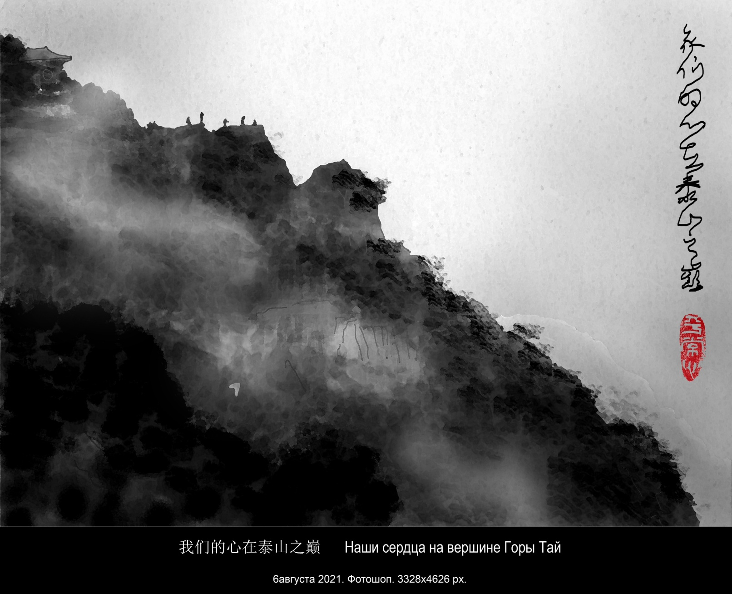

20210806b.我们的心在泰山之巅Наши сердца на вершине Горы Тай. 3328х4626 px.

20210806c.我们的心在泰山之巅Наши сердца на вершине Горы Тай. 3328х4626 px.

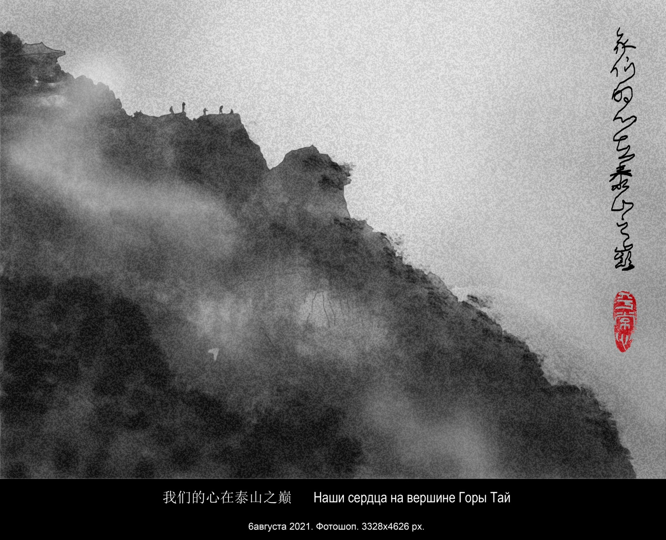

20210806d.我们的心在泰山之巅Наши сердца на вершине Горы Тай. 3328х4626 px.

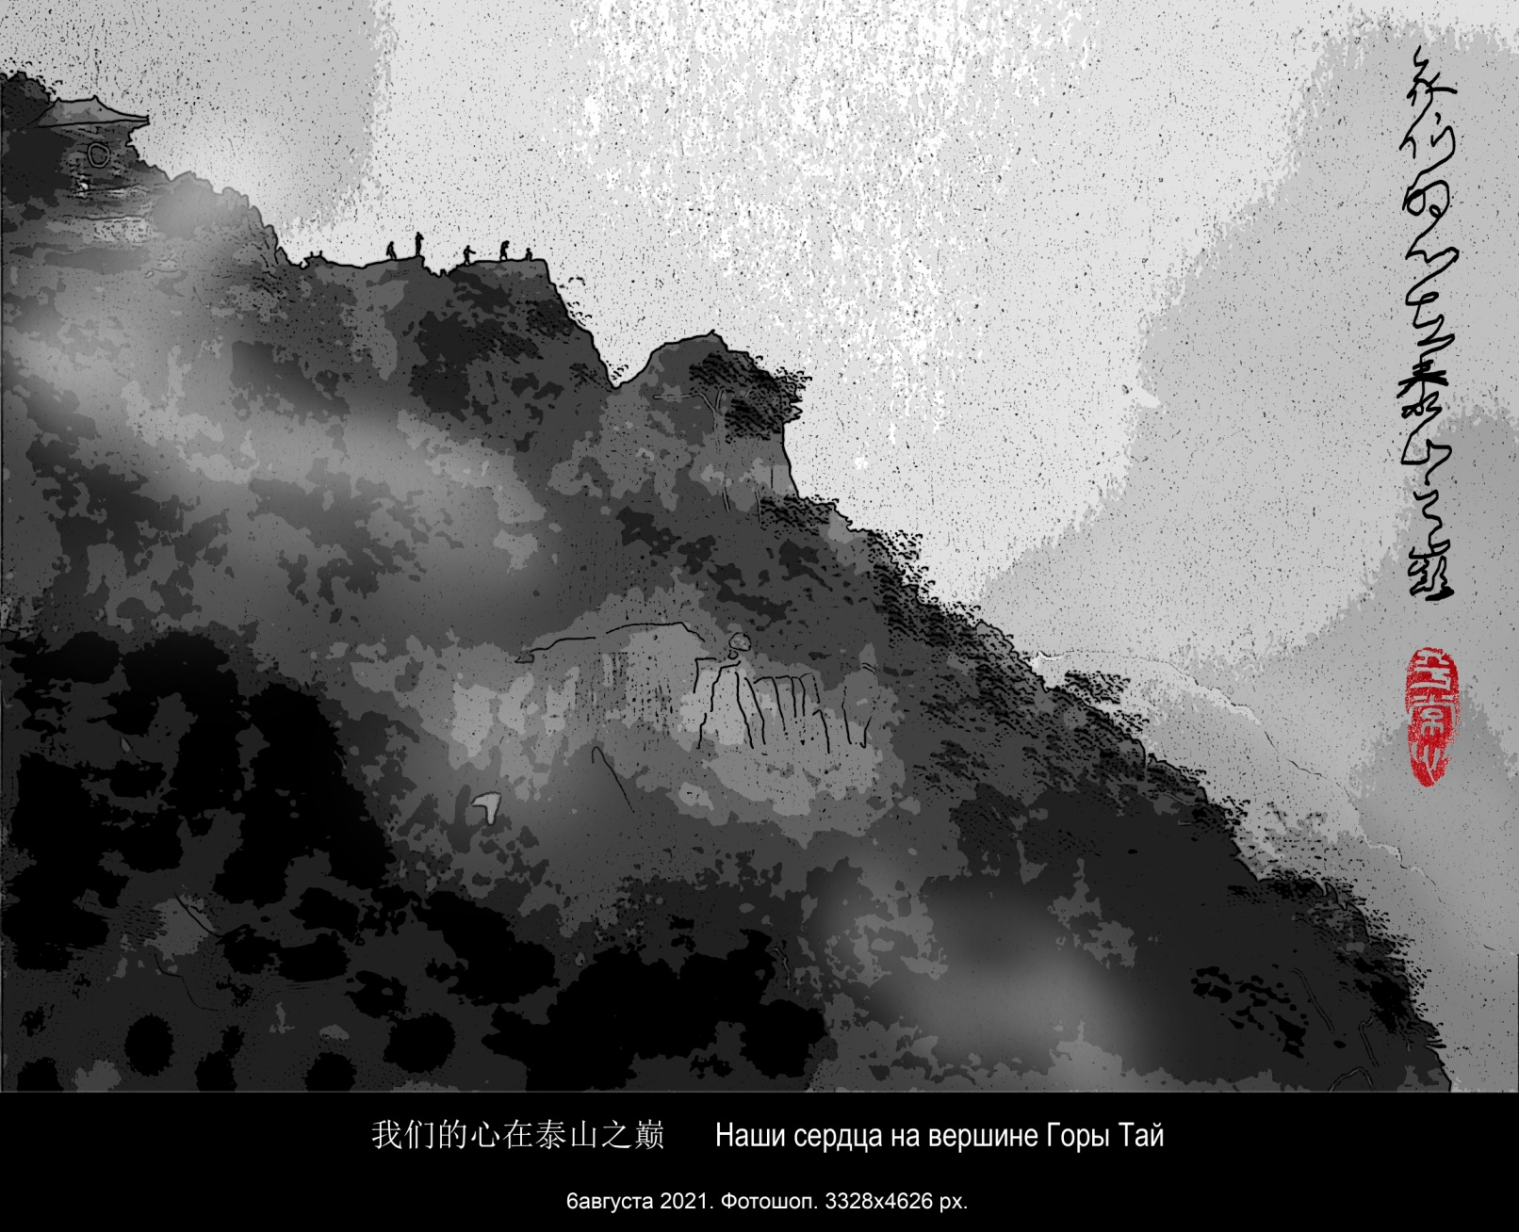

20210806e.我们的心在泰山之巅Наши сердца на вершине Горы Тай. 3328х4626 px.

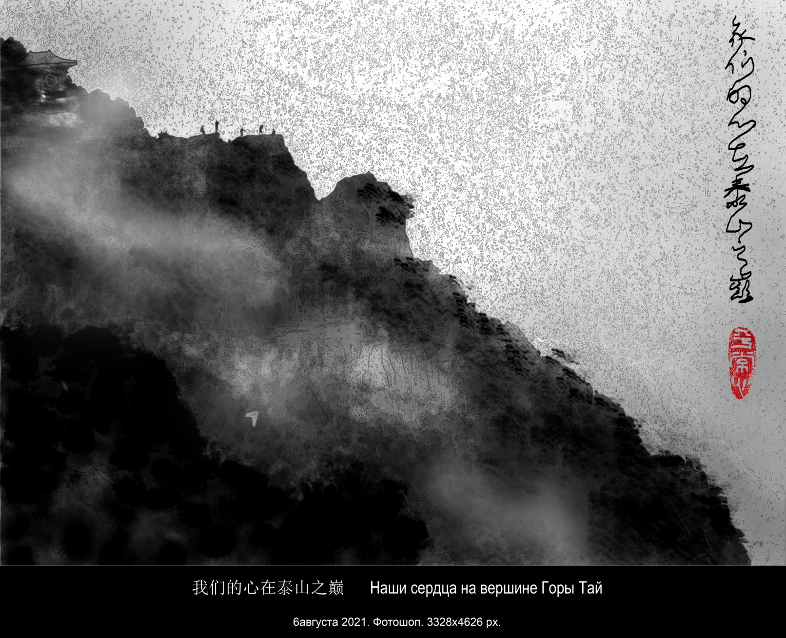

20210806f.我们的心在泰山之巅Наши сердца на вершине Горы Тай. 3328х4626 px.

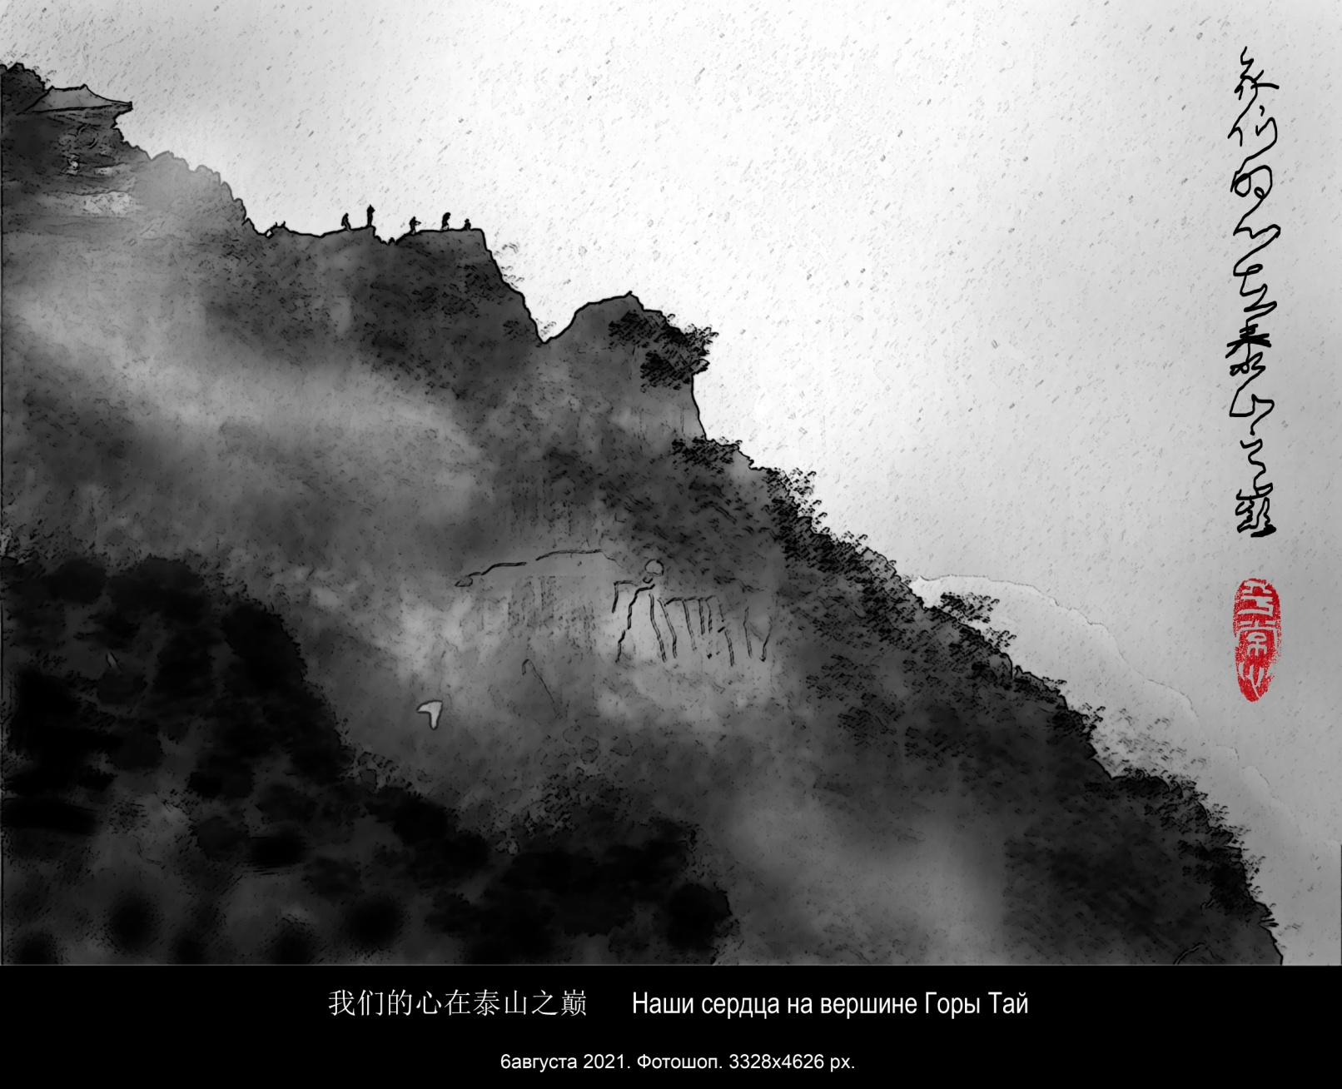

20210806g.我们的心在泰山之巅Наши сердца на вершине Горы Тай. 3328х4626 px.

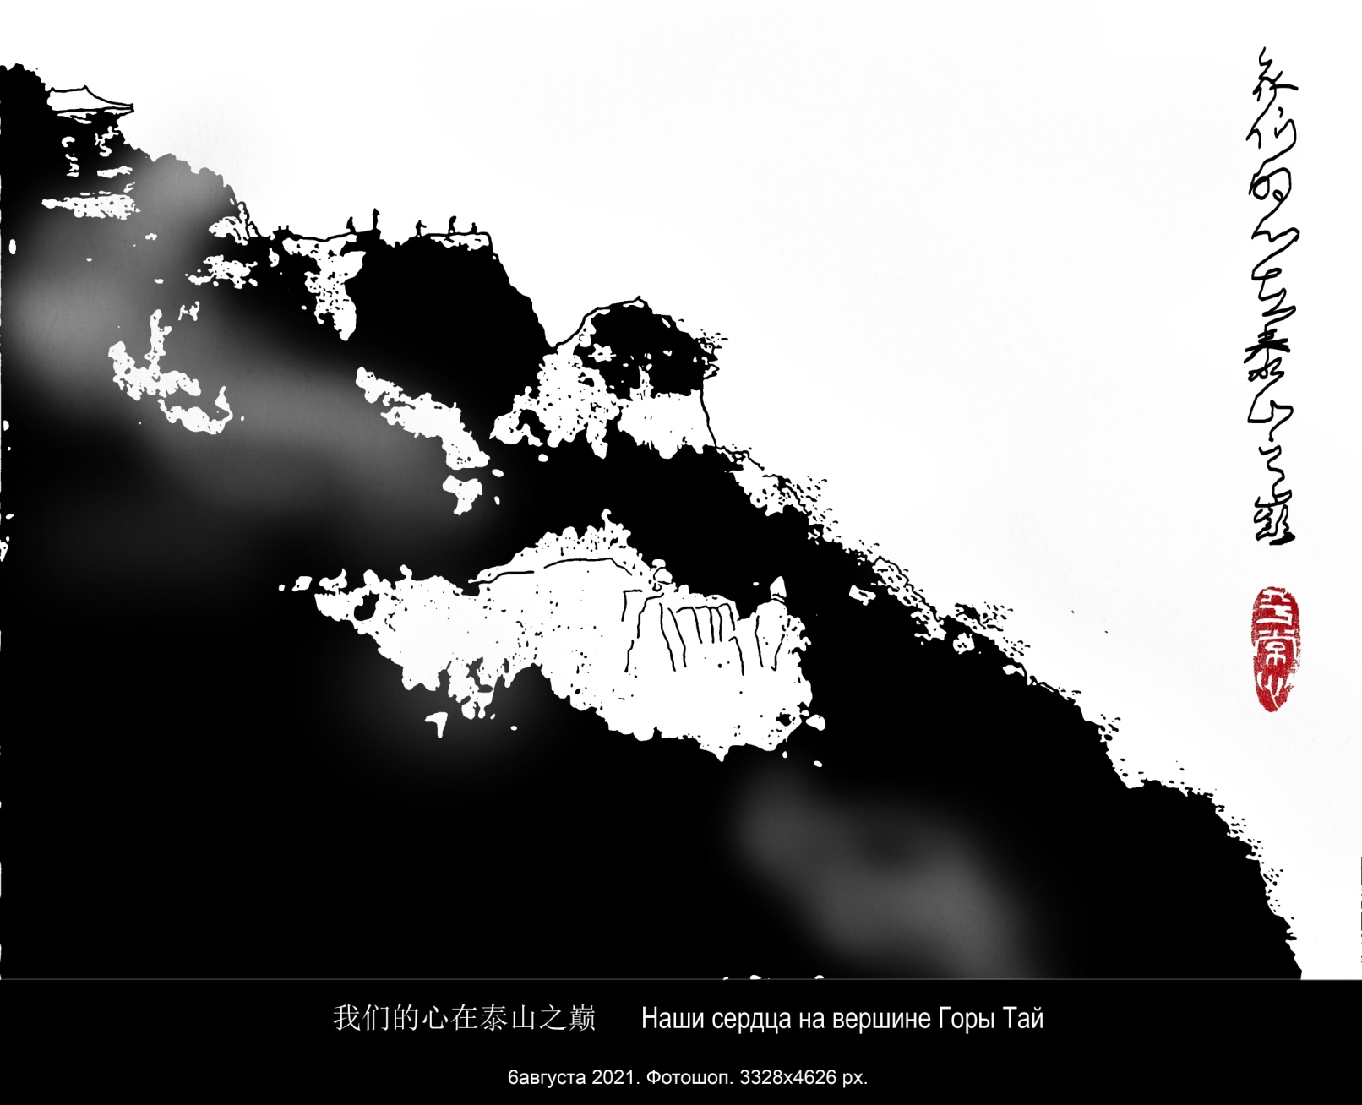

20210806h.我们的心在泰山之巅Наши сердца на вершине Горы Тай. 3328х4626 px.

20210806i.我们的心在泰山之巅Наши сердца на вершине Горы Тай. 3328х4626 px.

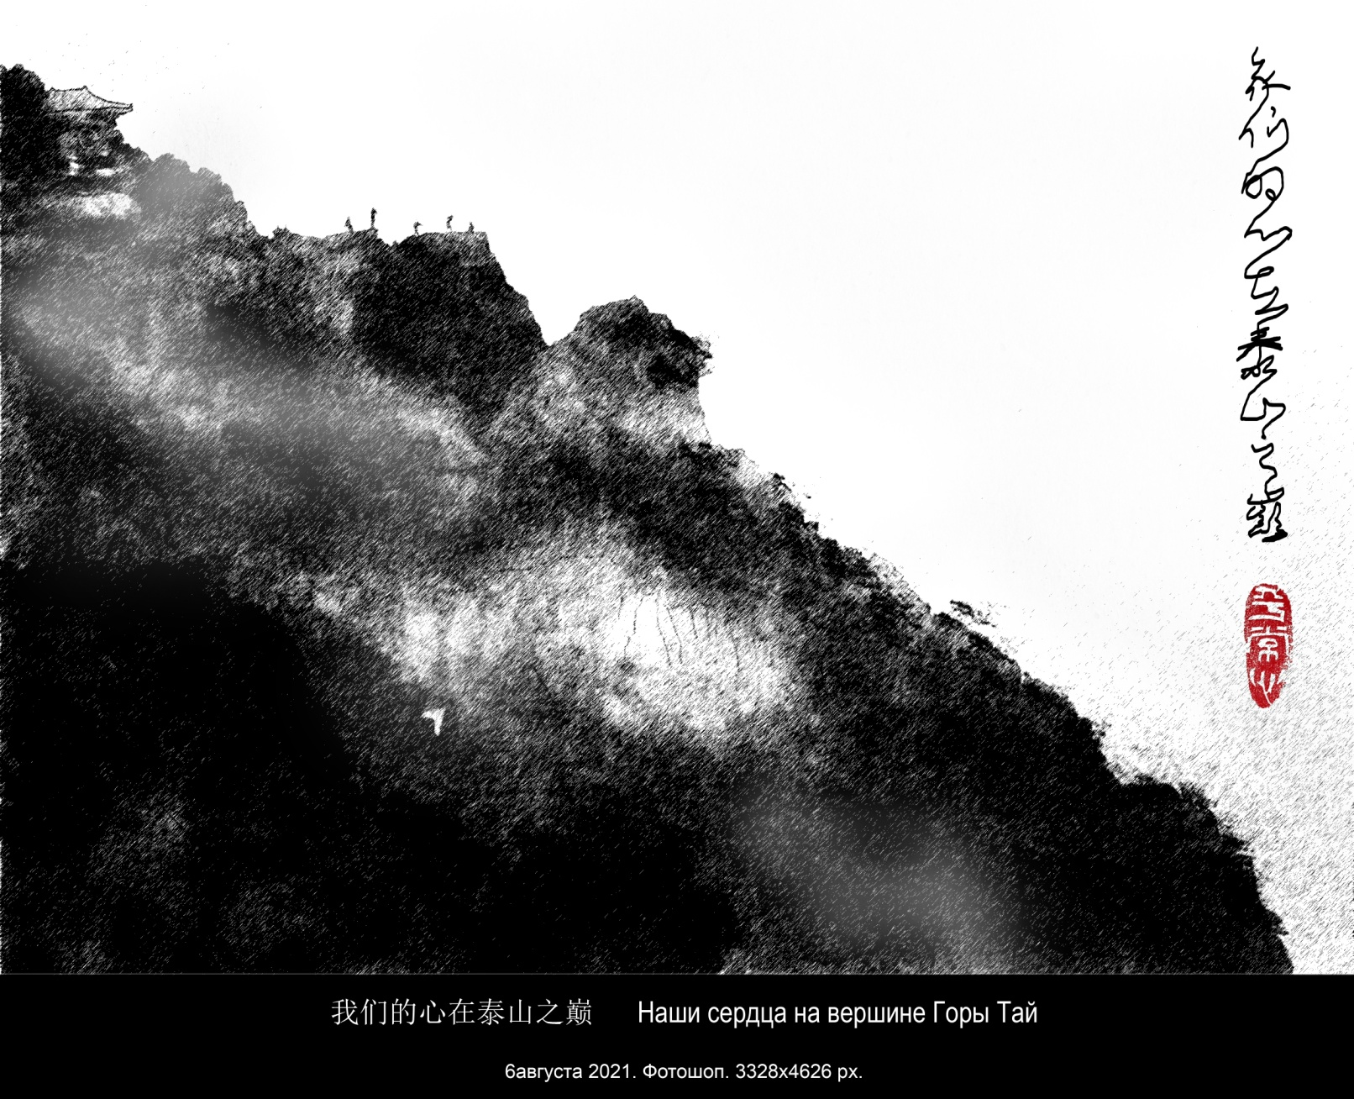

- 20210806. 孔林 Лес Конфуция. 3328х4626 px.

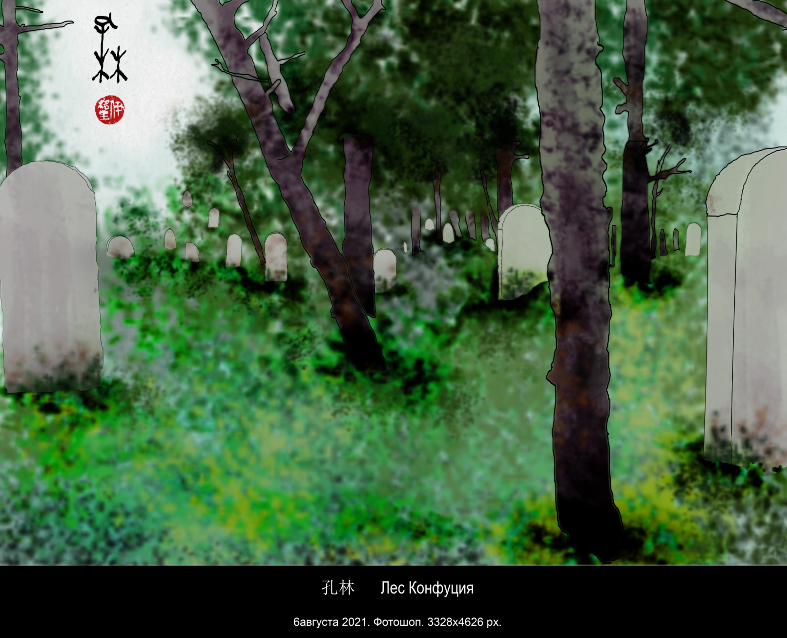

- 20210807. 朝辞白帝彩云閒Покинул поутру заоблачный Боди
Ли Бай (Ли Бо). «Спозаранку выезжаю из города Боди». Пер. Сергея Торопцева.3328х4626 px.

李白

《早发白帝城》

朝辞白帝彩云间，
千里江陵一日还。
两岸猿声啼不尽，
轻舟已过万重山。

Ли Бай (Ли Бо).

«Спозаранку выезжаю из города Боди»

Покинул поутру заоблачный Боди,  Челн мигом сотни ли к Цзянлину пролетит,  Макаки с берегов галдят на всем пути,  Но тяжесть тысяч гор осталась позади.  Перевод С.Торопцева | Я покинул Боди,  что стоит средь цветных облаков,  Проплывем по реке мы  до вечера тысячу ли.  Не успел отзвучать еще  крик обезьян с берегов –  А уж челн миновал  сотни гор, что темнели вдали.  Перевод А. Гитовича

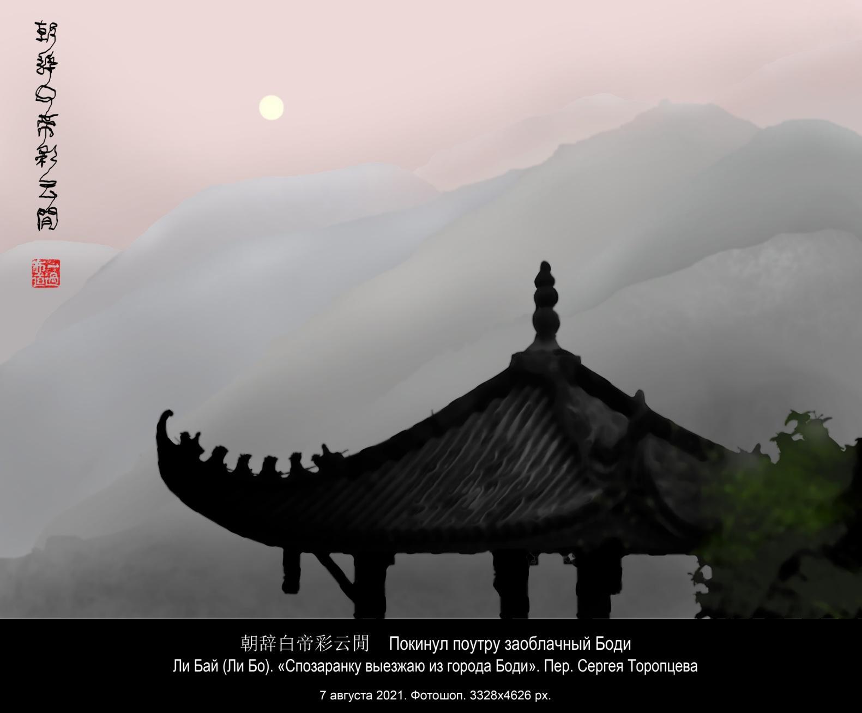

- 20210807. 雾中的大坝在浮动仿佛巨人大禹的身影。
Словно движется Юй-великан, Уплывает плотина в туман.3328х4626 px.

Плотина у города Ичан  За спиной моей город Ичан.  Под ногами клубится туман.  Утонула в тумане Чанцзян.  Словно движется Юй-великан,  Уплывает плотина в туман.  Словно мост через длинное небо.  Словно путь через длинное время.  Словно кто-то зовёт меня в серую мглу.  Там, на другом берегу  С камнем в объятиях тень Цюй Юаня.  Песня печальная тает в тумане.  Жаль, перебраться на берег другой,  Нет, не пускает меня часовой.  То выше, то ниже колышет туман.  Медленно-медленно дышит Чанцзян.  Ичан — 13—28 сентября 2008 | 宜昌大坝怀念屈原  我的背后是宜昌城。  我的脚下雾气蒙蒙。  长江似乎沉入雾气中。  雾中的大坝在浮动，  仿佛巨人大禹的身影。  像一座桥跨越长天。  像一条路穿越时空。  像有人喊我进入幽溟。  那边，在河流的对岸  隐约有怀抱石头的屈原。  雾气中有歌声悲凉。  多么渴望能抵达对岸，  遗憾，受到警卫阻拦。  雾气时高时低飘浮。  长江的呼吸悠长缓漫。  2008 年 9 月 13—28 日, 宜昌 2019，1，17 晨谷羽译 2019，1，27 修改 2019，6，26 再次修改

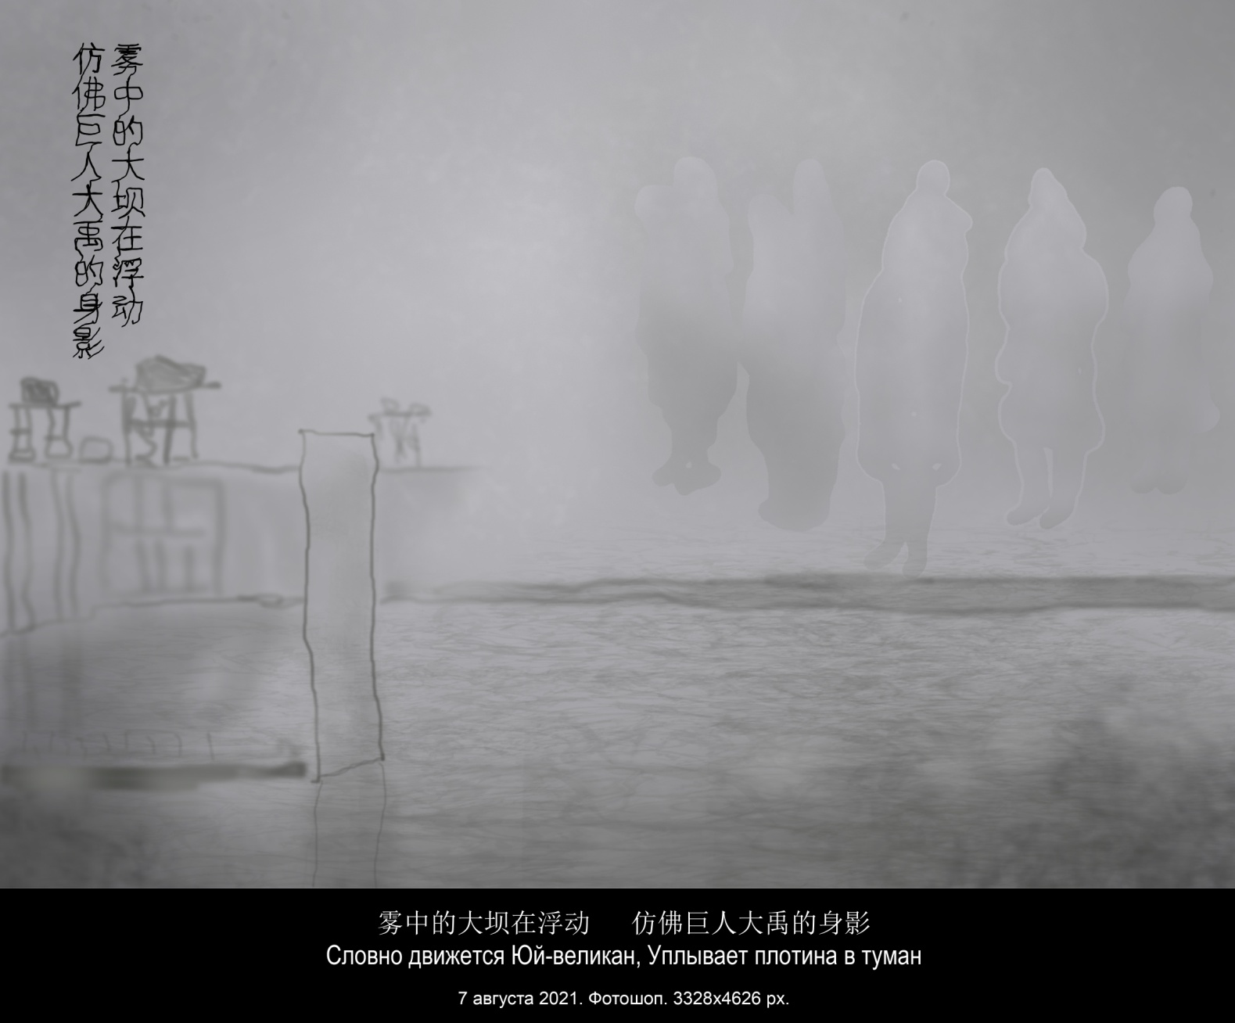

- 20210807. 黄山Хуаншань.3328х4626 px.

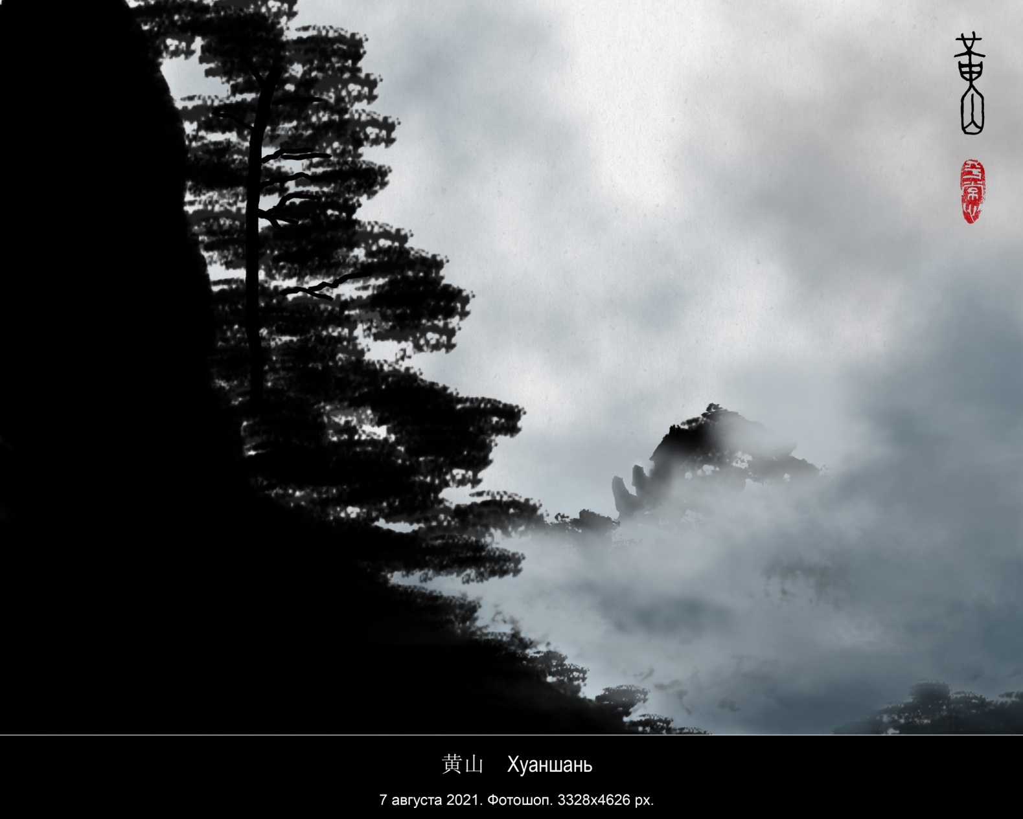

- 20210808. 黄山二Хуаншань 2.3328х4626 px.

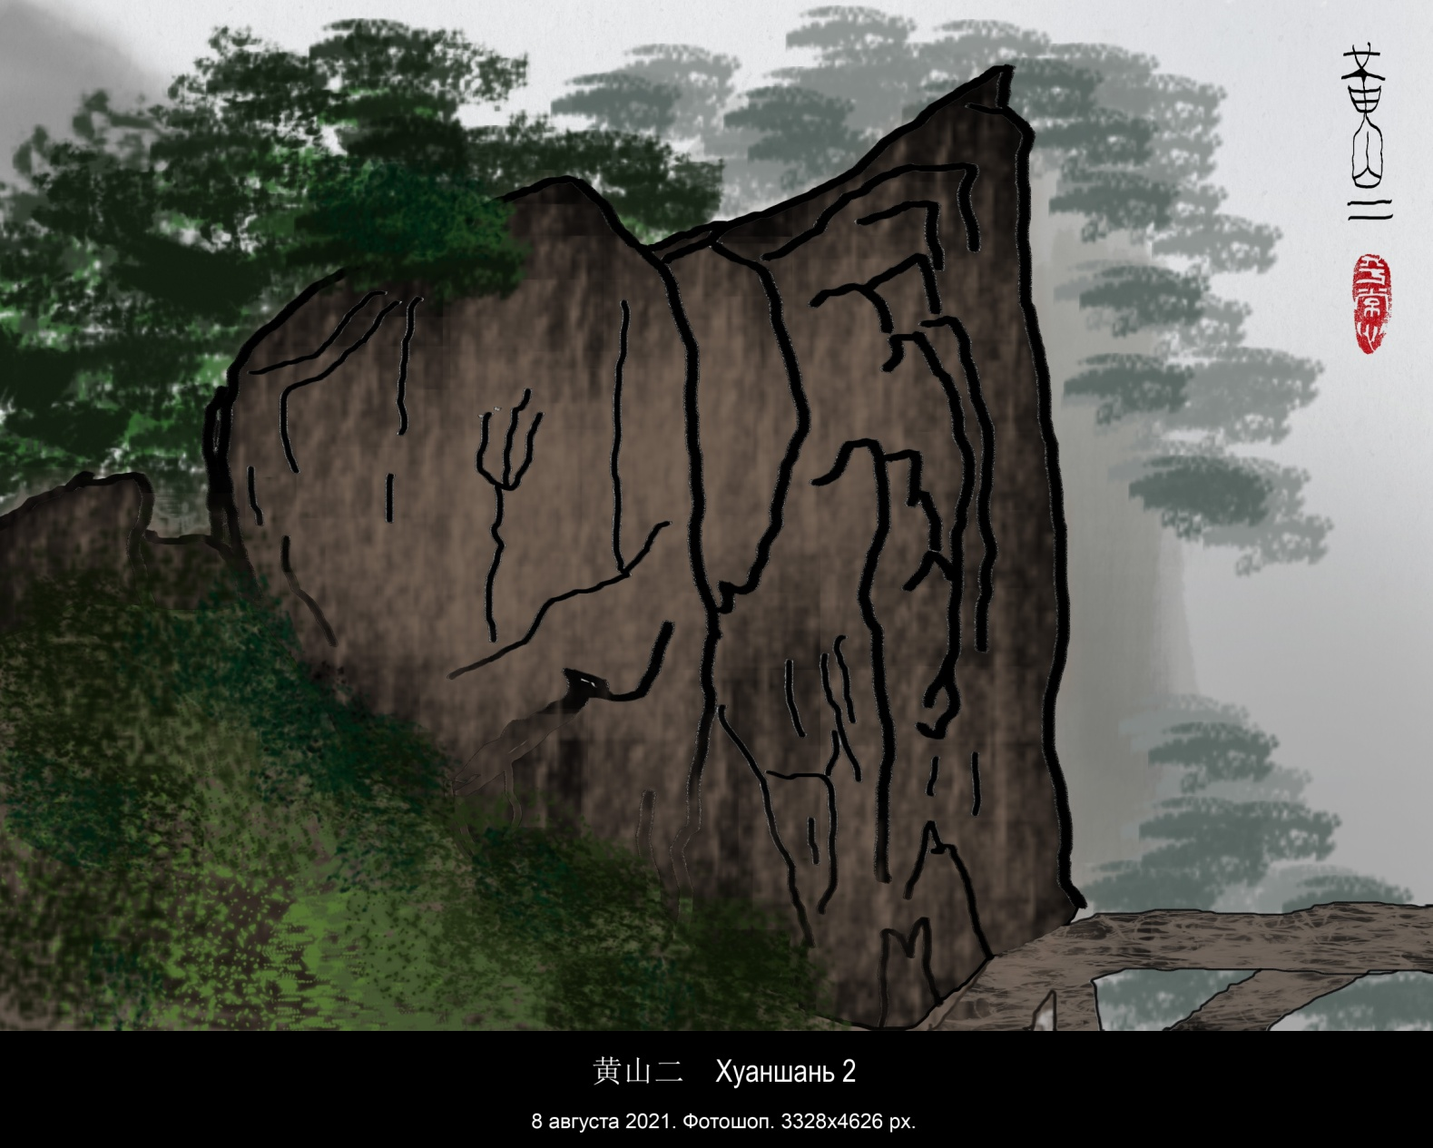

- 20210808. 黄山三Хуаншань 3.3328х4626 px.

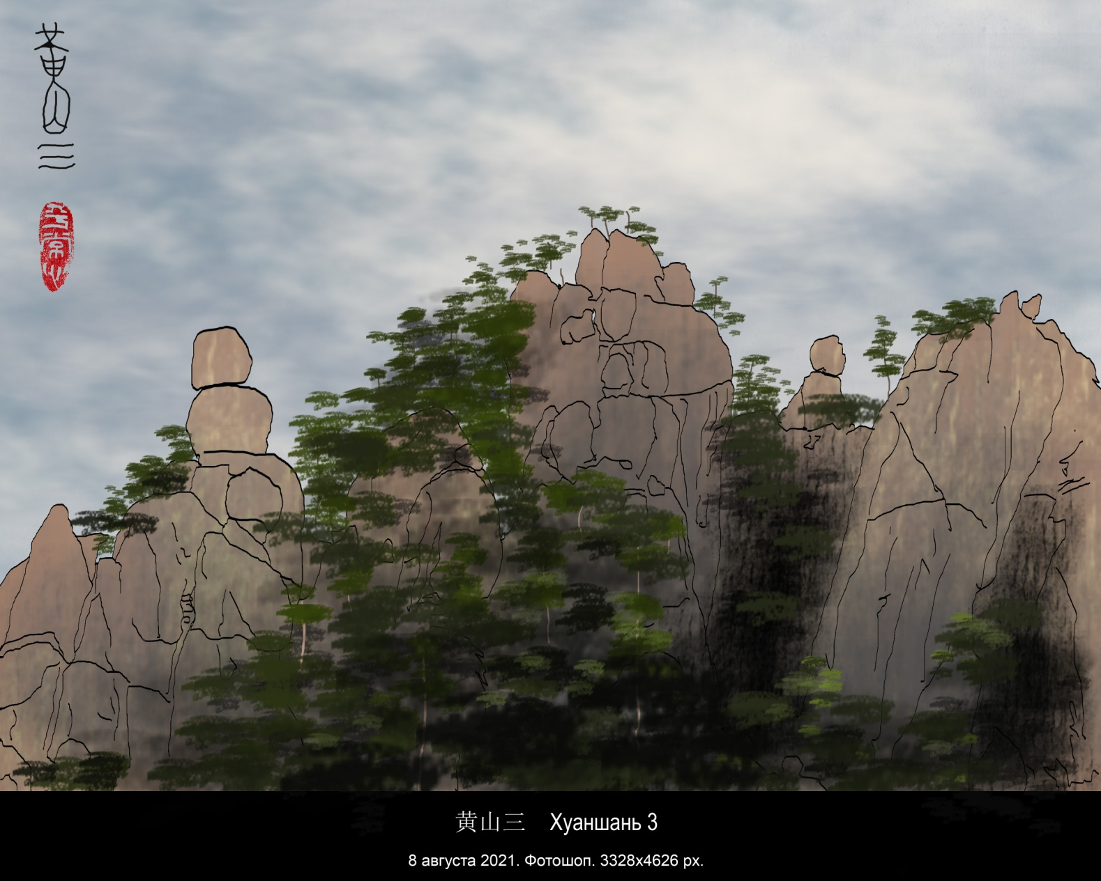

- 20210808. 黄山四Хуаншань4.3328х4626 px.

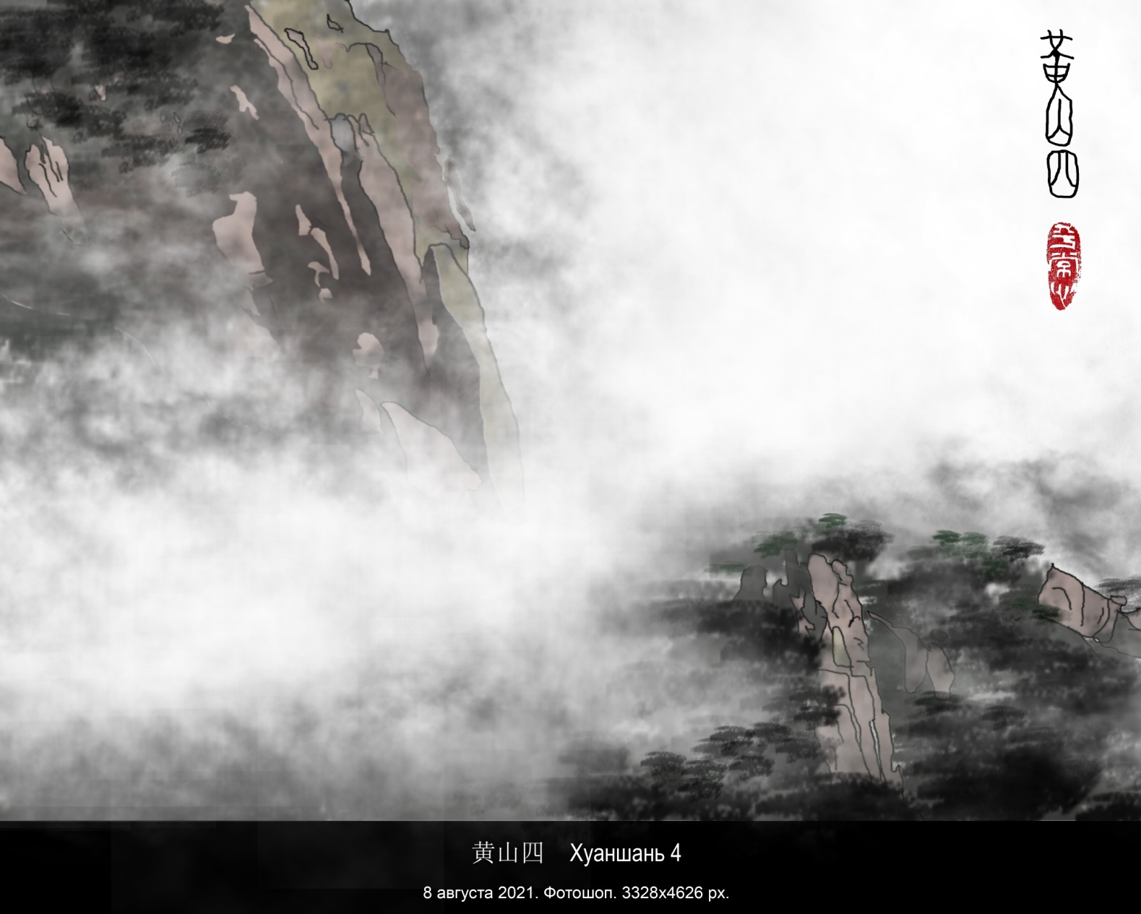

- 20210809. 丰都鬼城Фэнду — Город Призраков. 3328х4626 px.

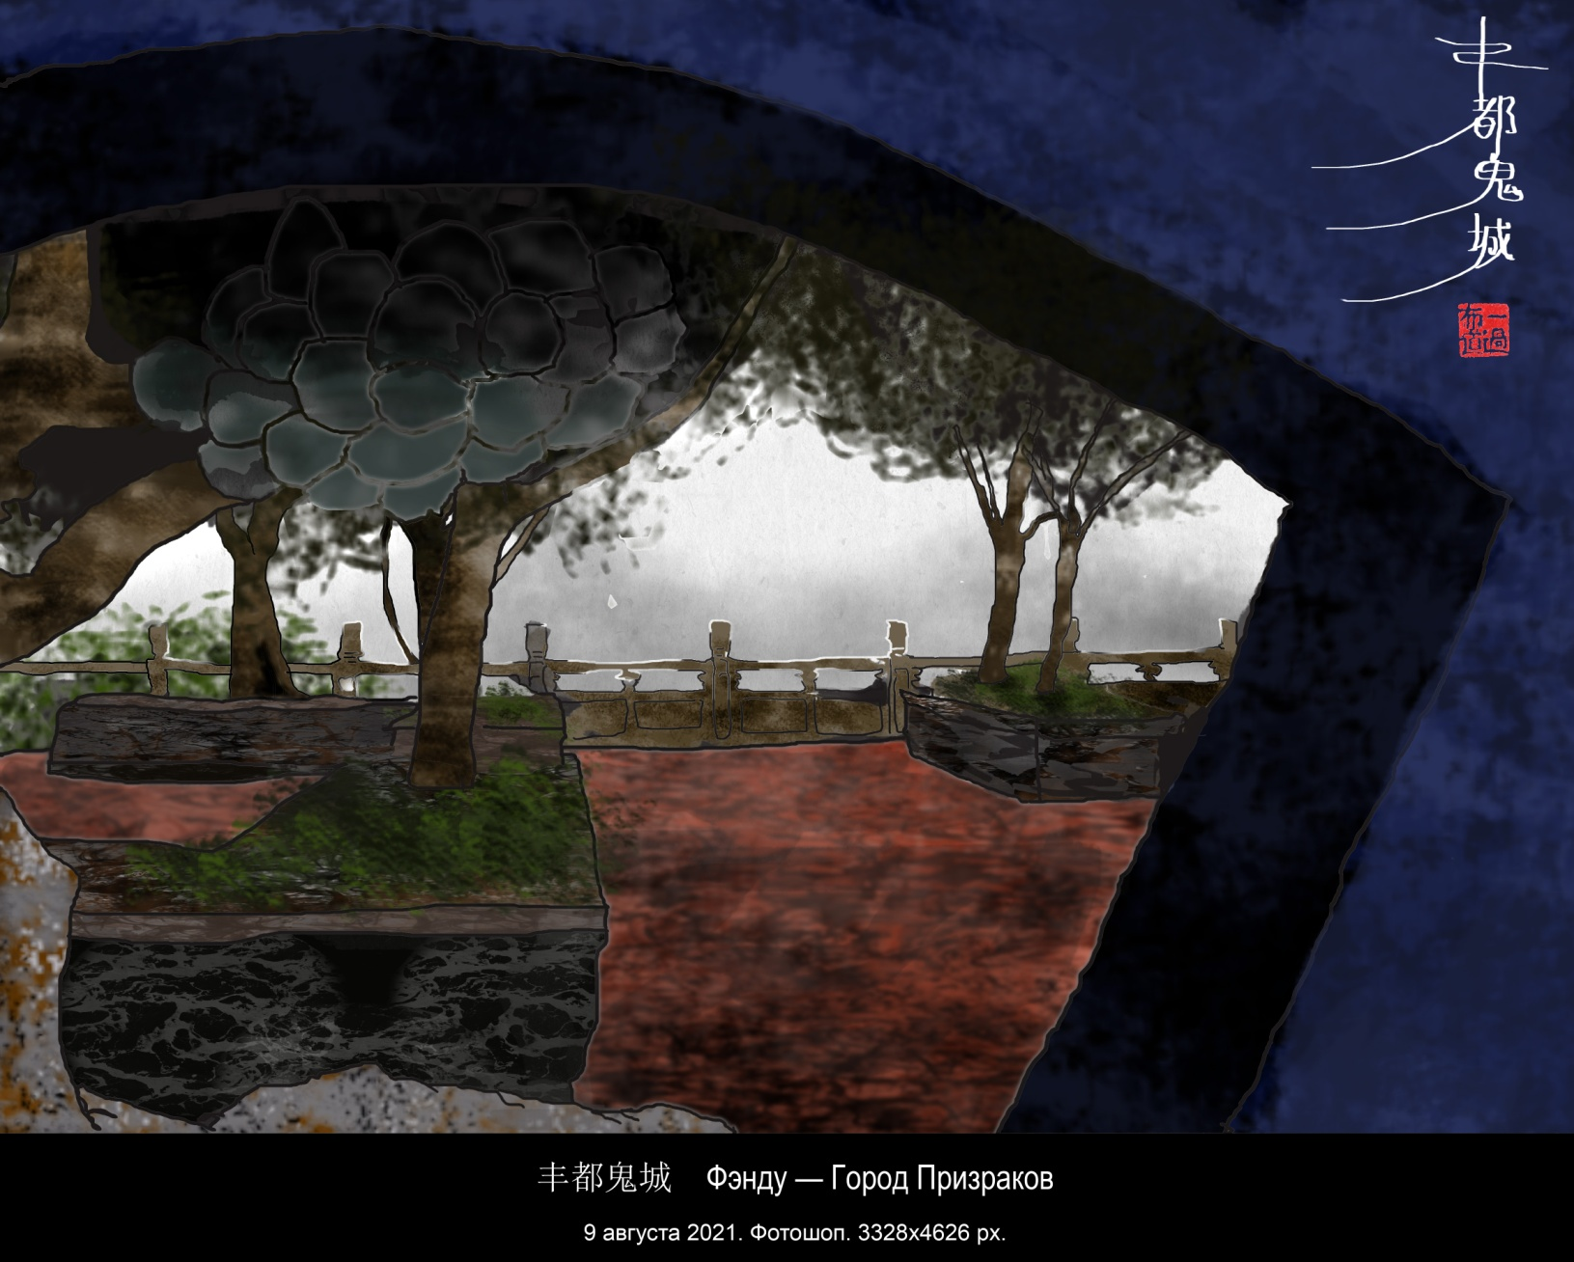

- 20210810. 圜㐀墰 Алтарь Неба. 3328х4626 px.

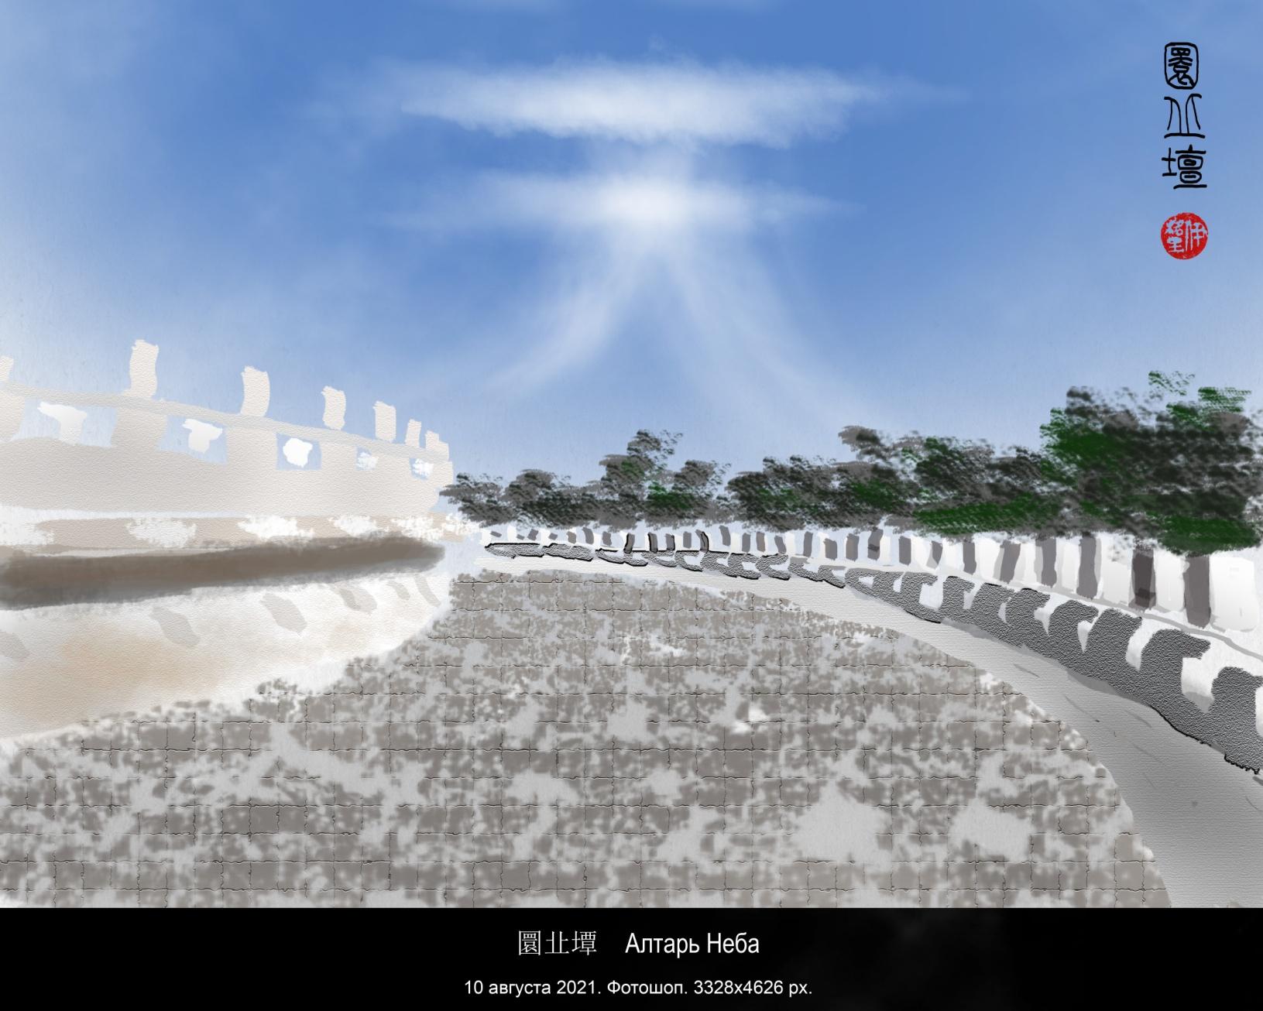

- 20210811. 麗江古城Древний город Лицзян[провинция Юньнань]. 3328х4626 px.

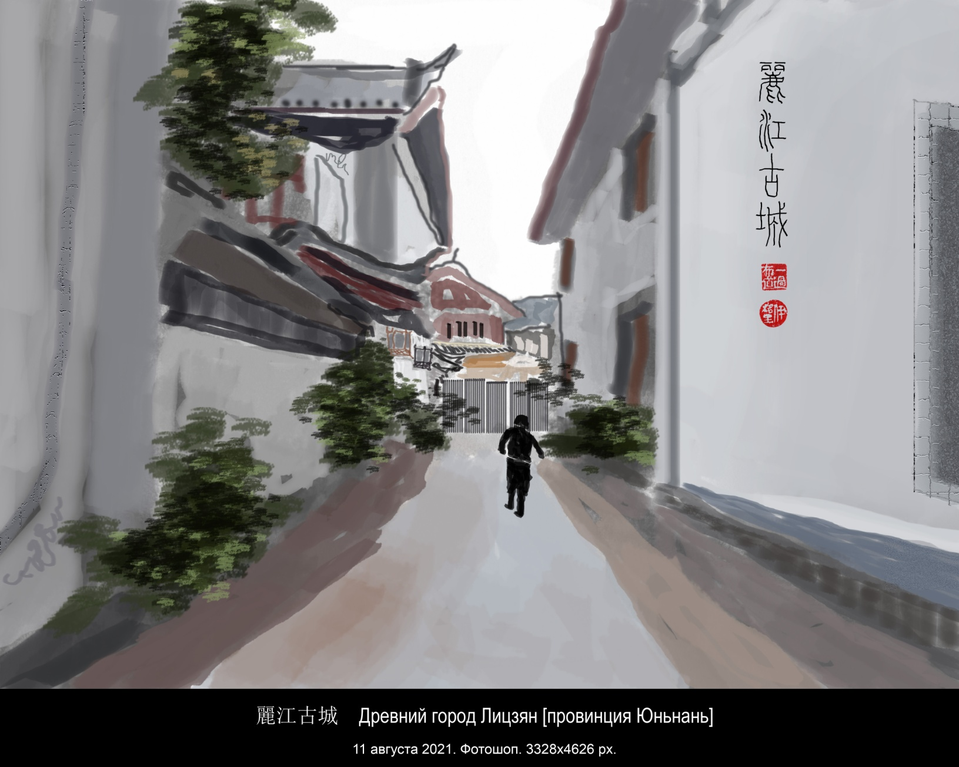

- 20210812. 拙政园 — Чжочжэнюань — Сад скромного чиновника [в Сучжоу].3328х4626 px.
Название в чисто китайском стиле самоуничижения: иероглиф 拙 буквально означает: глупый, невежественный, неискусный, неумелый и т.п.
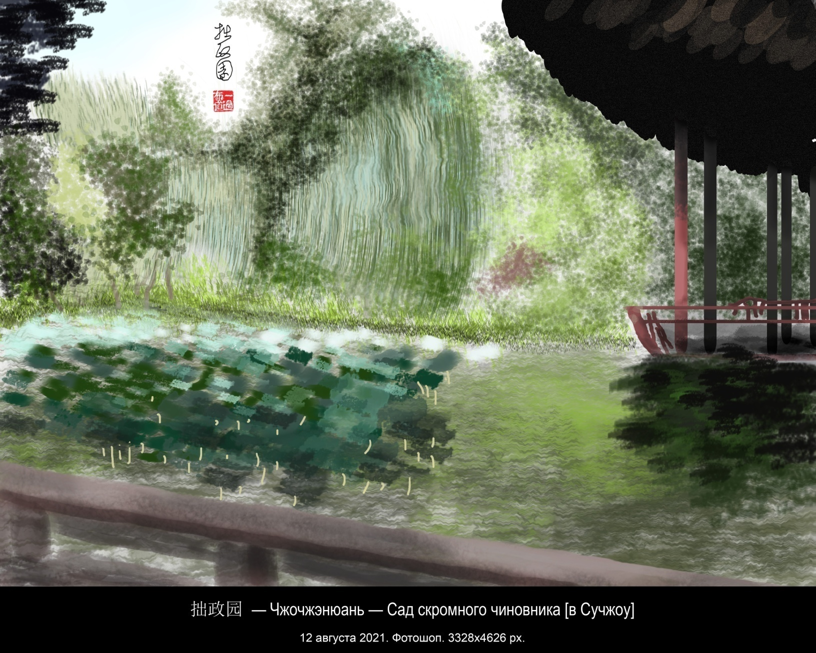
- 20210813. 赤甲山Чицзяшань - Гора Красных Доспехов. 3328х4626 px.
На реке Янцзы вид из города 白帝城Байдичэн на ущелье 瞿塘峡Цюйтанся
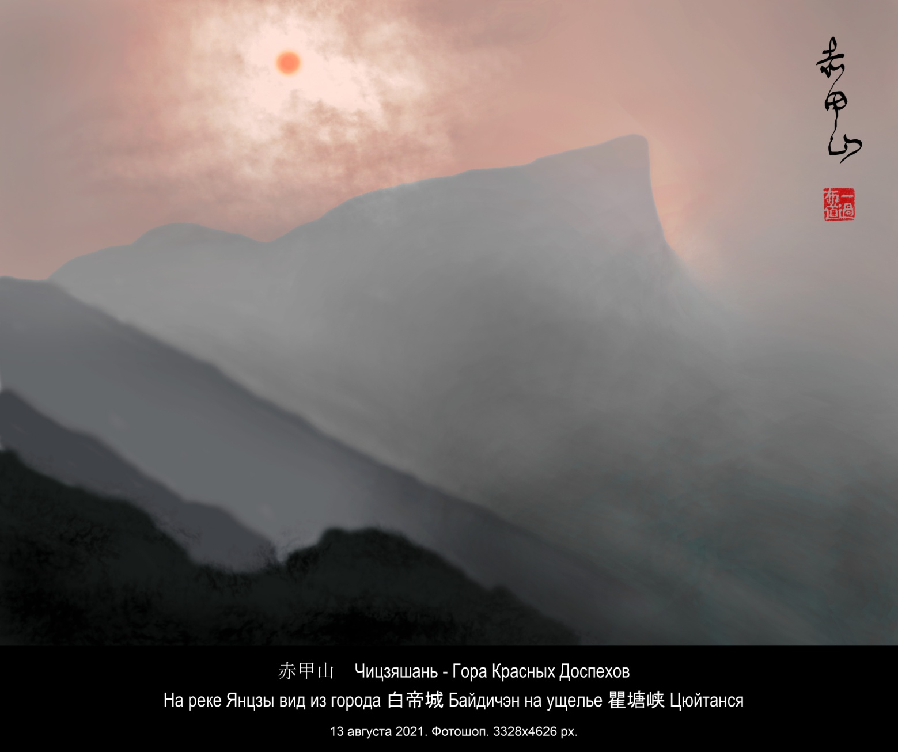
- 20210815. 灕江Река Ли. 2848х4272px.

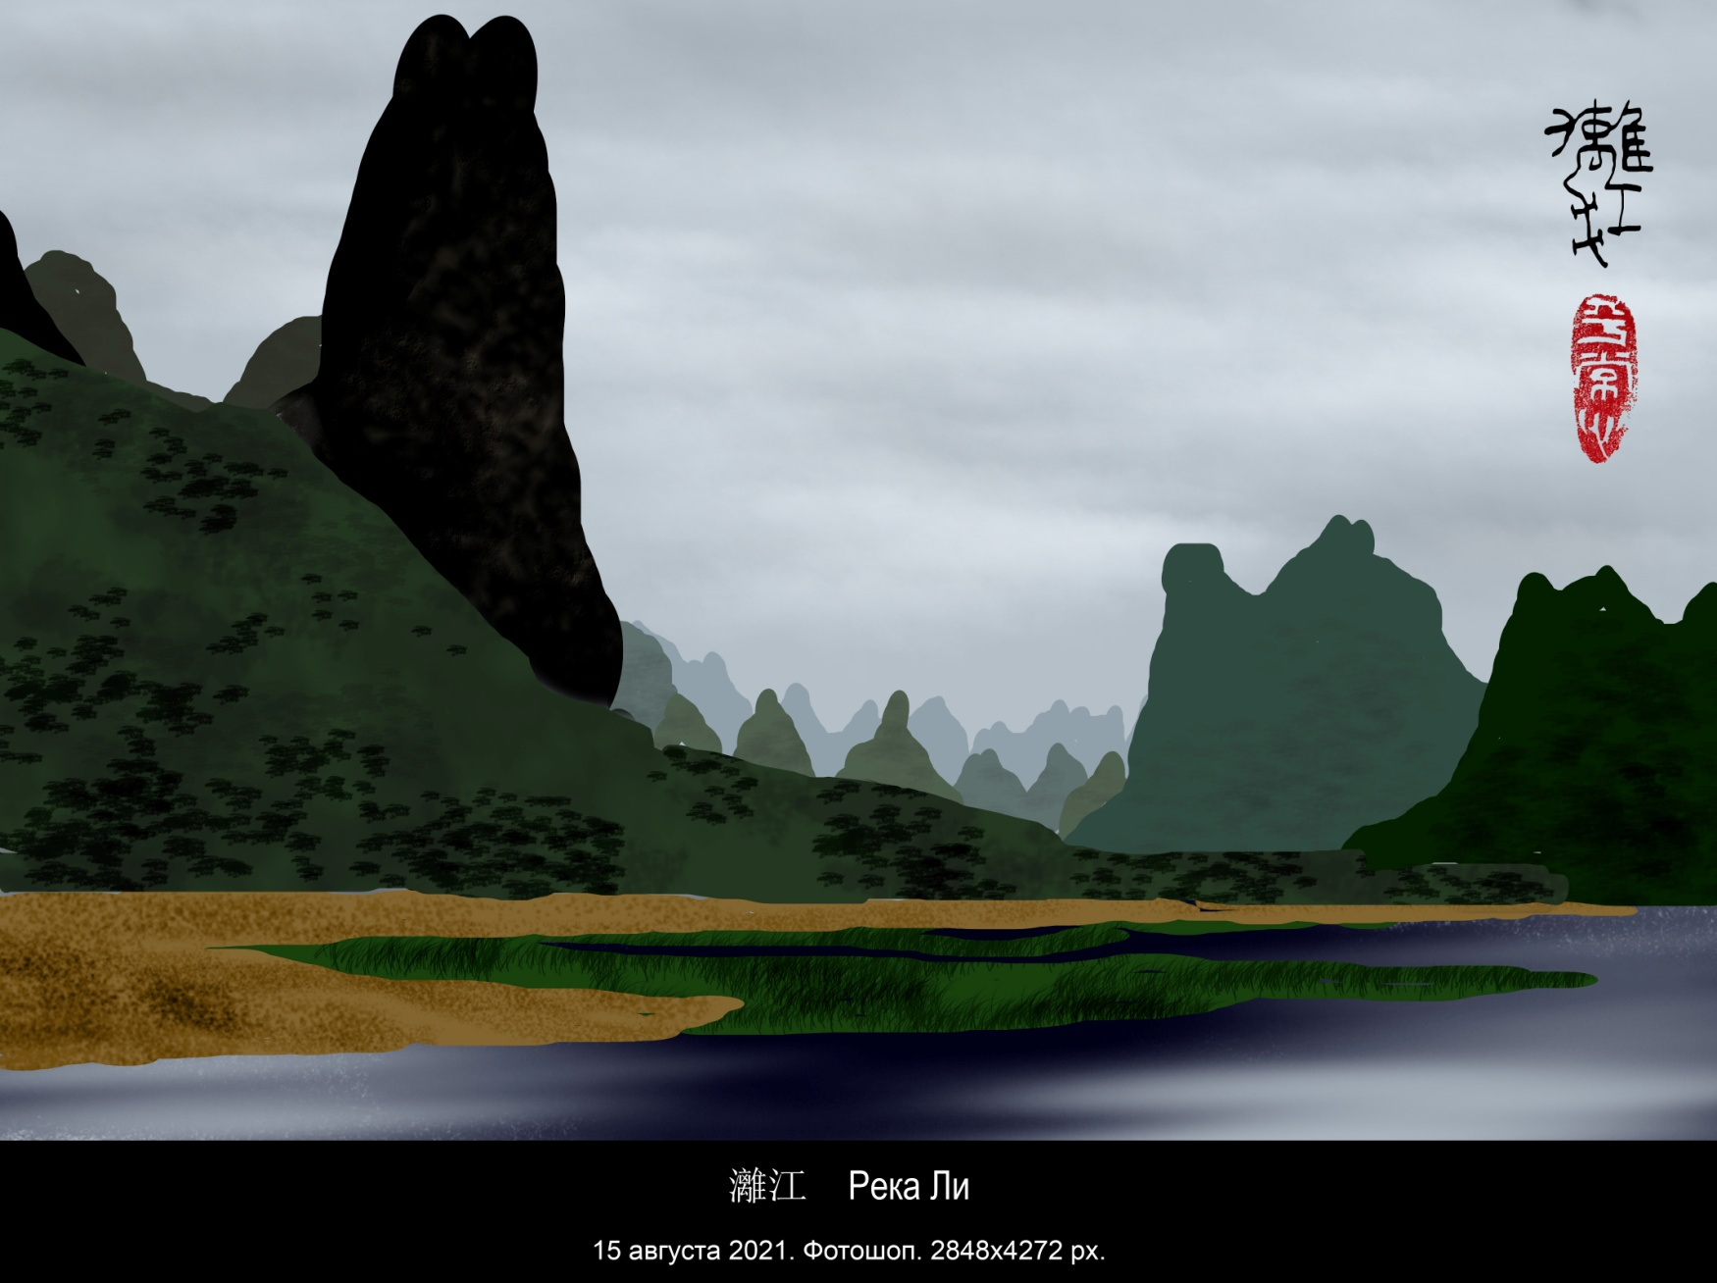
- 20210816. 知者樂水Мудрый любит воду. 3328х4626 px. 論語 Лунь Юй, 6, 21 (23).

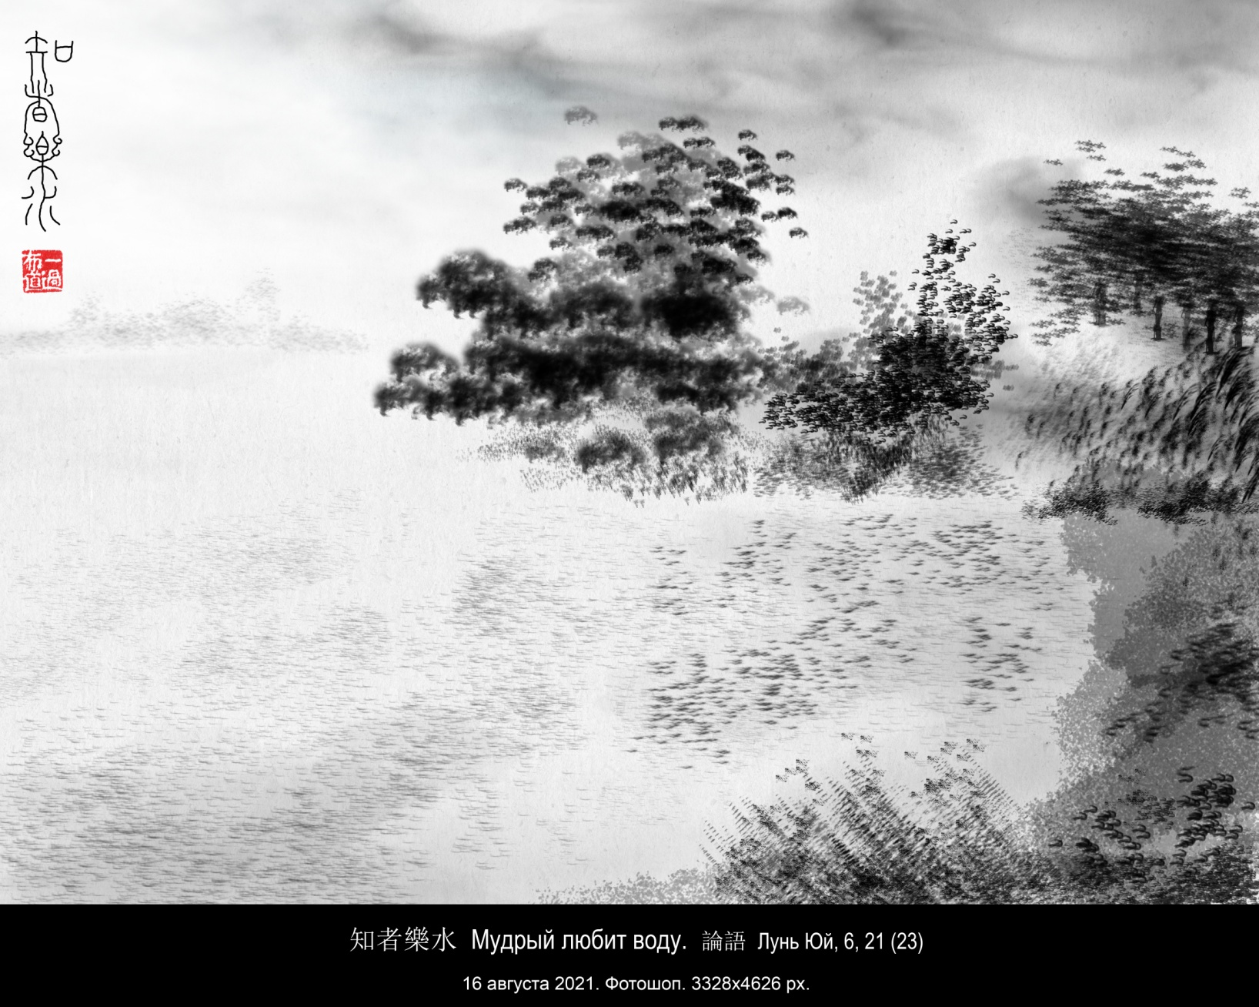
- 20210816. 仁者樂山Человеколюбивый любит горы. 3328х4626 px. 論語 Лунь Юй, 6, 21 (23).

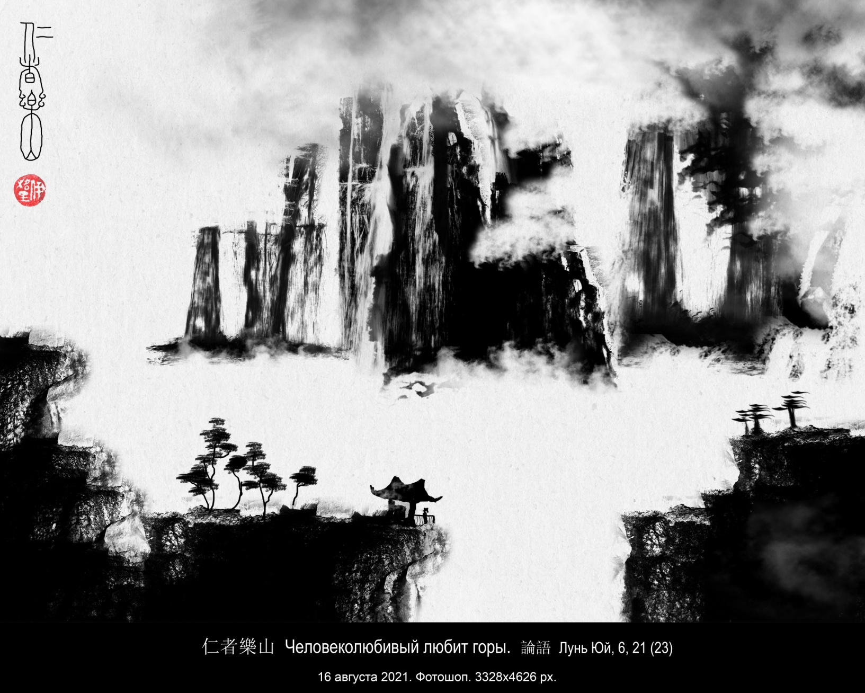
- 20210816. 男人去霧 Мужчина уходит в туман. 3328х4626 px.

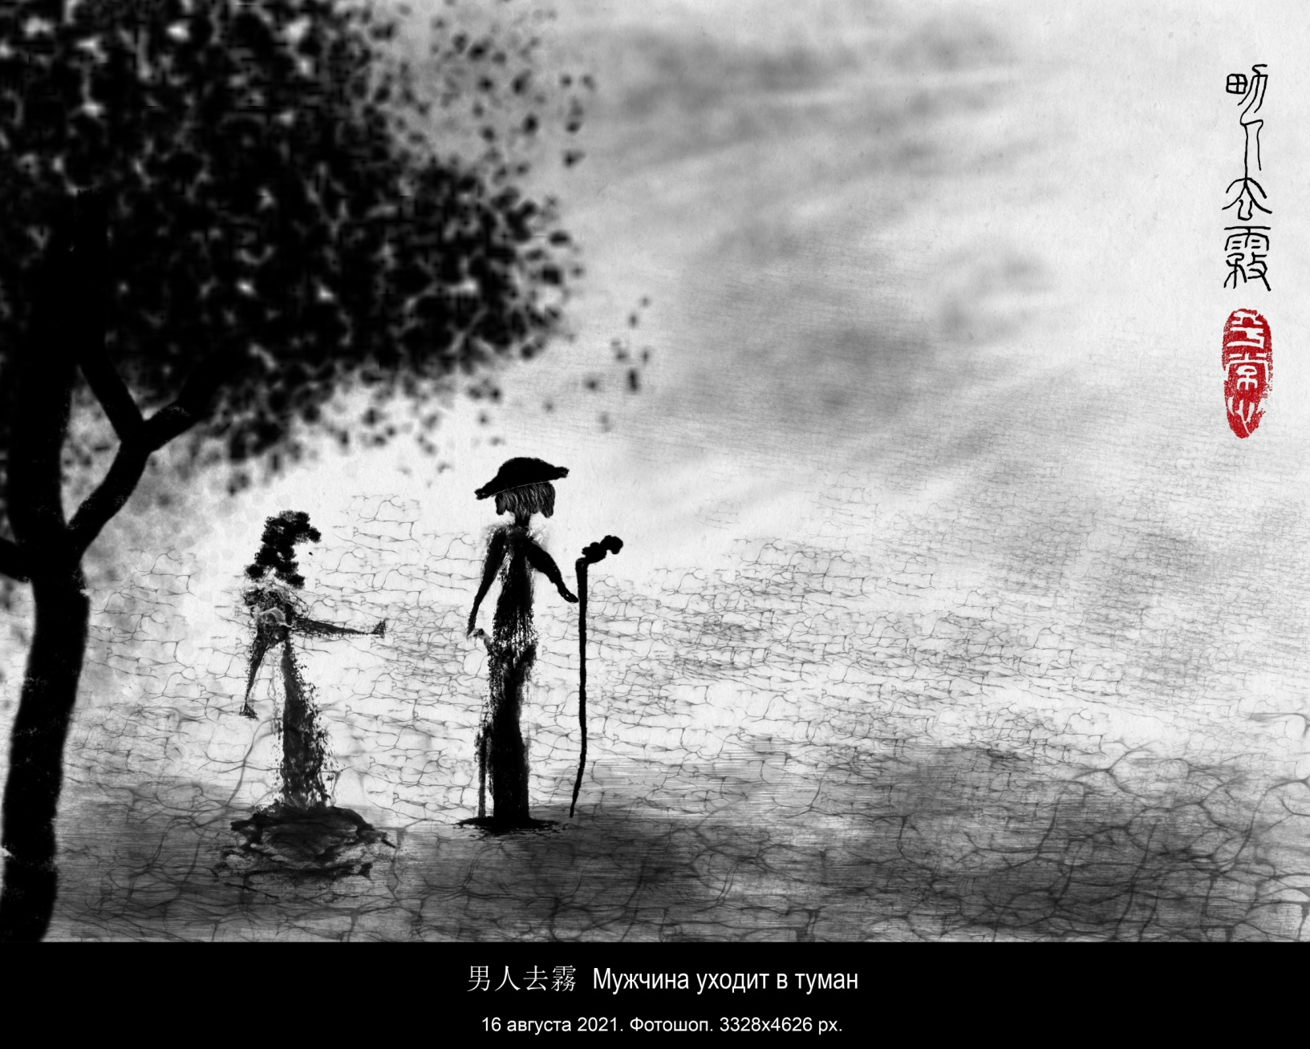
- 20210817. 三才 Три начала [Небо Земля Человек]. 3328х4626 px.

- 20210817. 大方無隅 Великий квадрат не имеет углов. 3328х4626 px. Даодэцзин, 41.

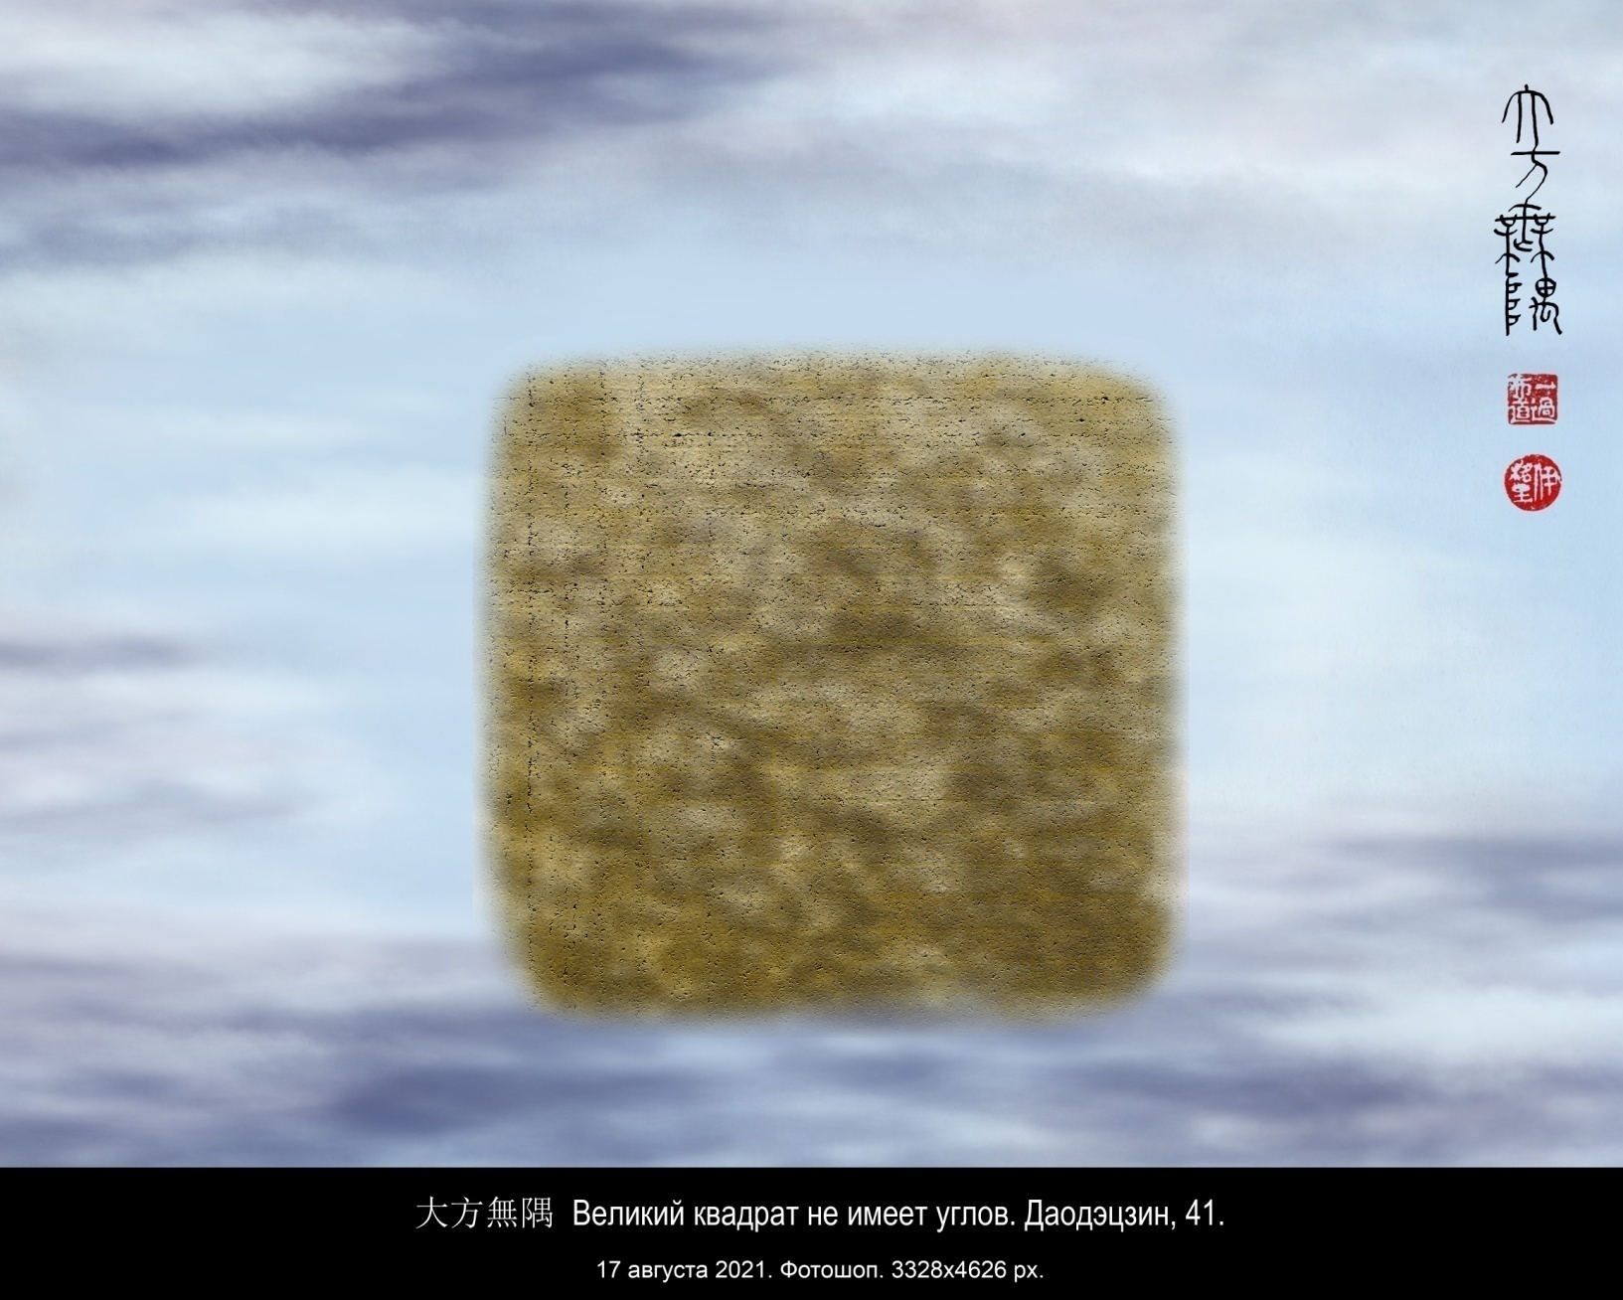
20210817. 大方無隅Великий квадрат не имеет углов. 3328х4626 px.Даодэцзин, 41.

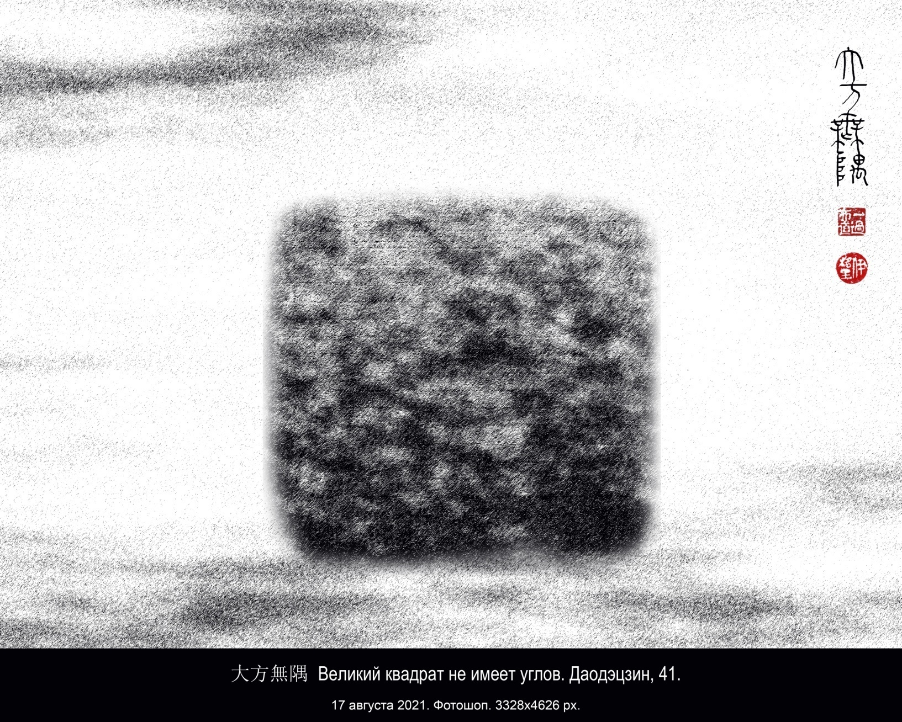
- 20210817. 问渠那得清如许为有源头活水来 А если спросишь, почему в нём так чиста вода? — Скажу: причиною тому струенье родников. 3328х4626 px
作者：朱熹ЧЖУ СИ (1130 — 1200) РАЗМЫШЛЯЮ НАД КНИГОЙ • 1. Пер. Бориса Мещерякова
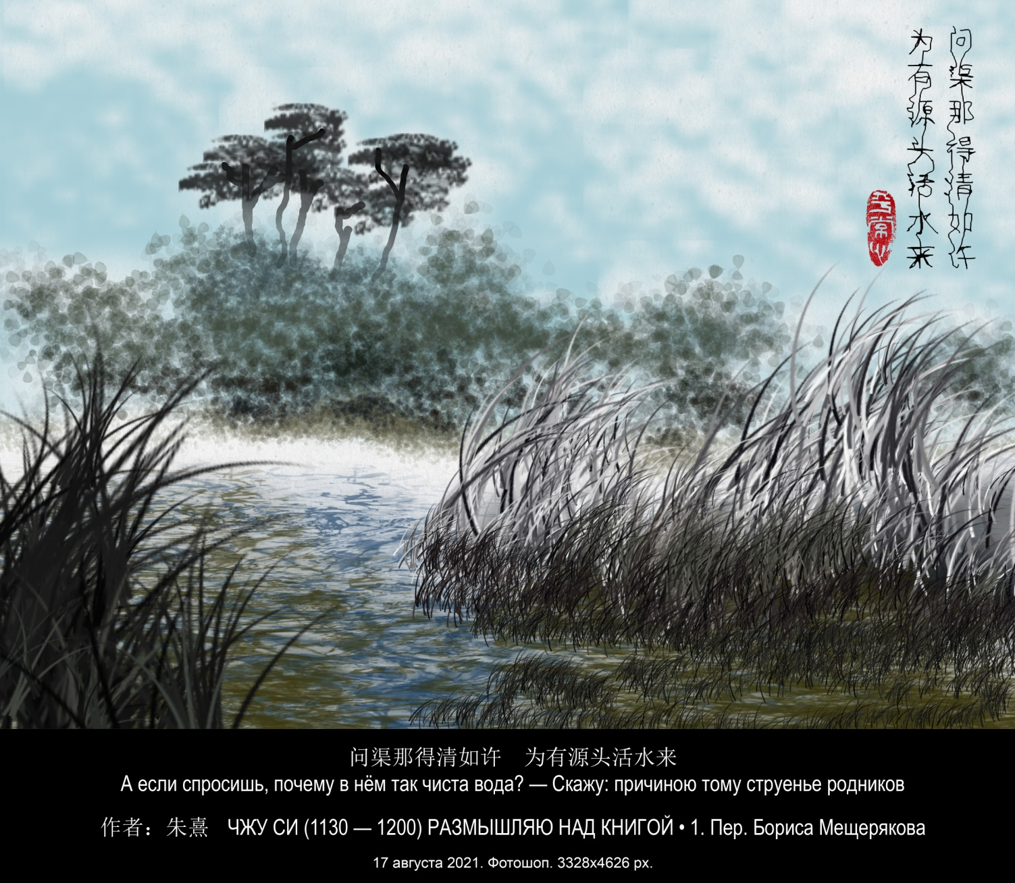
- 20210822. 茶樹葉子Листок чайного дерева. 1440х1080 px

菫茶如飴Горькие травы тут сладкими были в те дни... Ши цзин 3.1.3
茶樹葉子Листок чайного дерева.
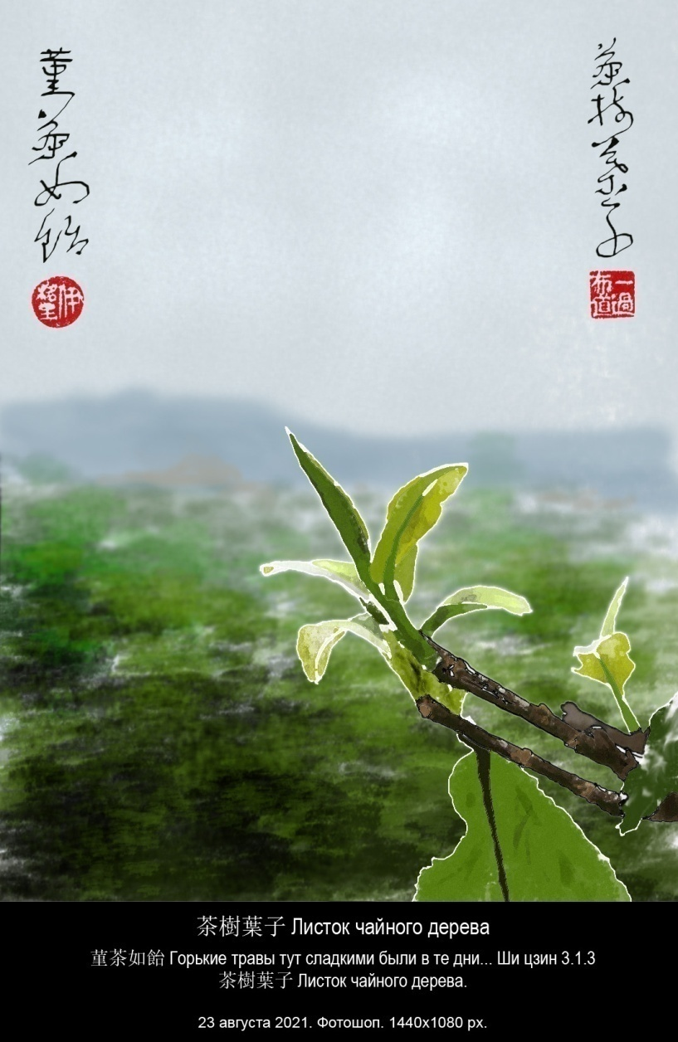
20210822. 茶樹葉子Листок чайного дерева. 1440х1080 px

菫茶如飴Горькие травы тут сладкими были в те дни... Ши цзин 3.1.3
以茶思源 пить чай и думать об источнике
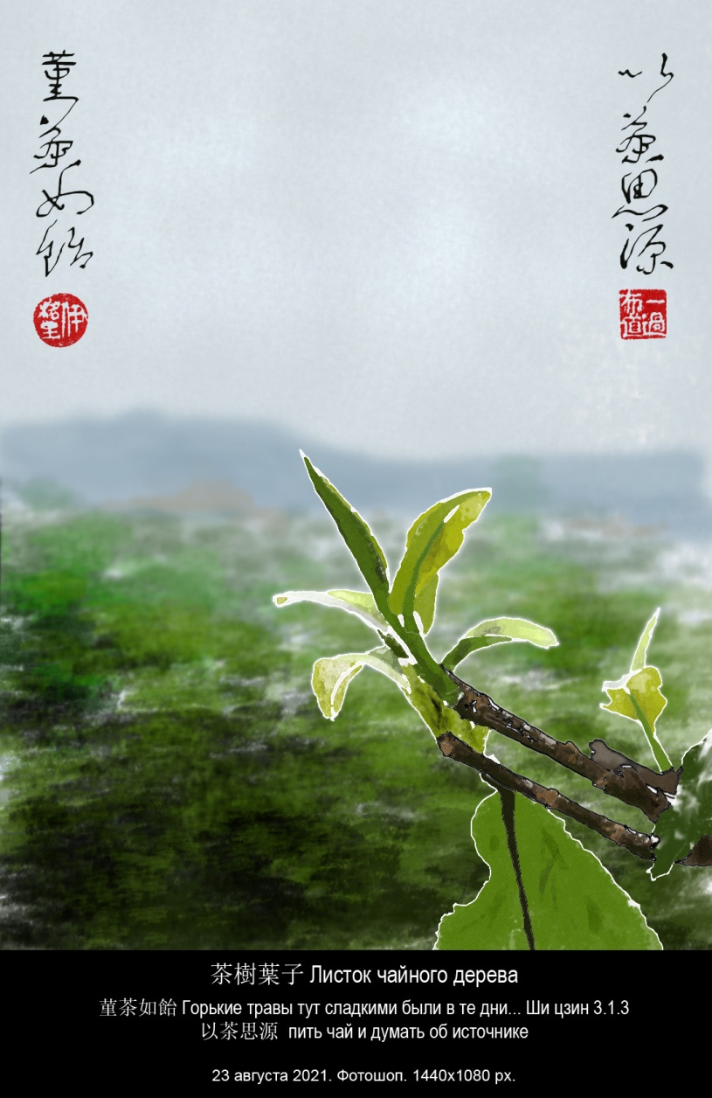
20210822. 茶樹葉子Листок чайного дерева. 1440х1080 px

以茶入诗 пить чай и писать стихи
以茶入画 пить чай и писать картины
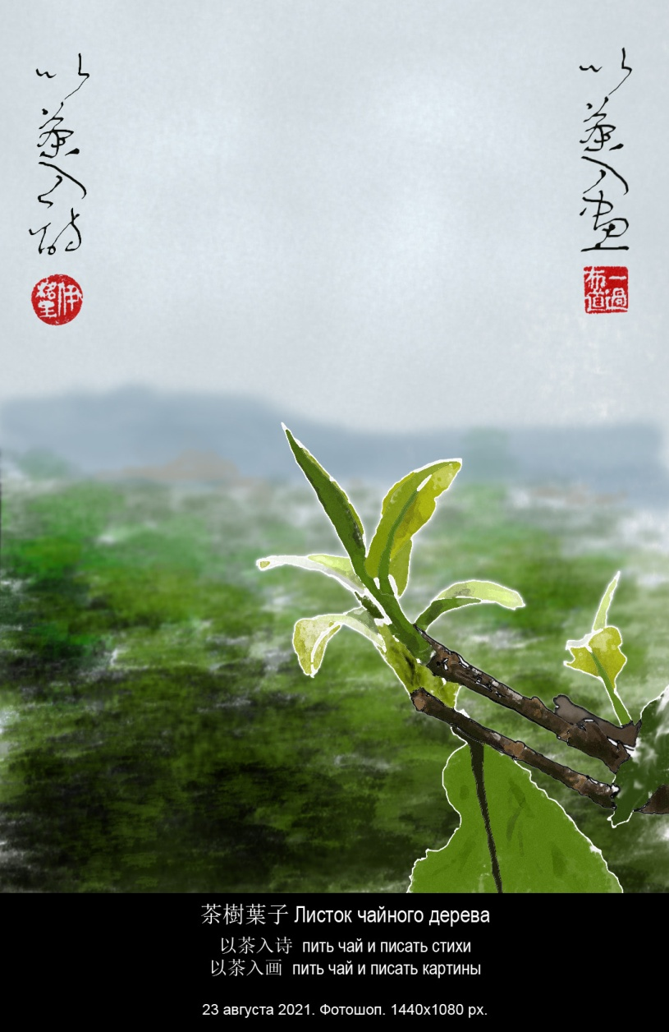
- 20210905. 3328х4626 px
你有俄专家学者的风貌内藏一颗东方的心 У вас облик русского ученого, но в нем спрятано восточное сердце
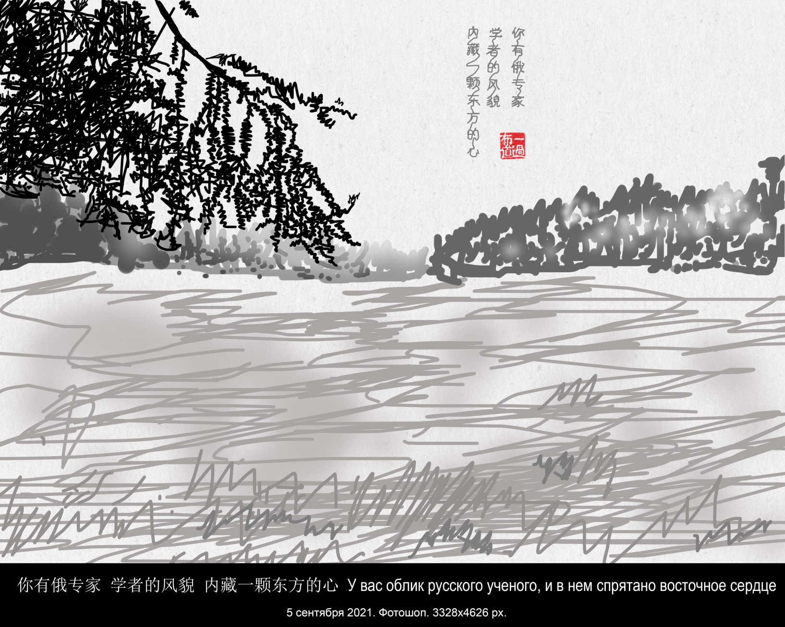
- 20210907. 3328х4626 px
少林寺塔林 Лес пагод в монастыре Шаолинь
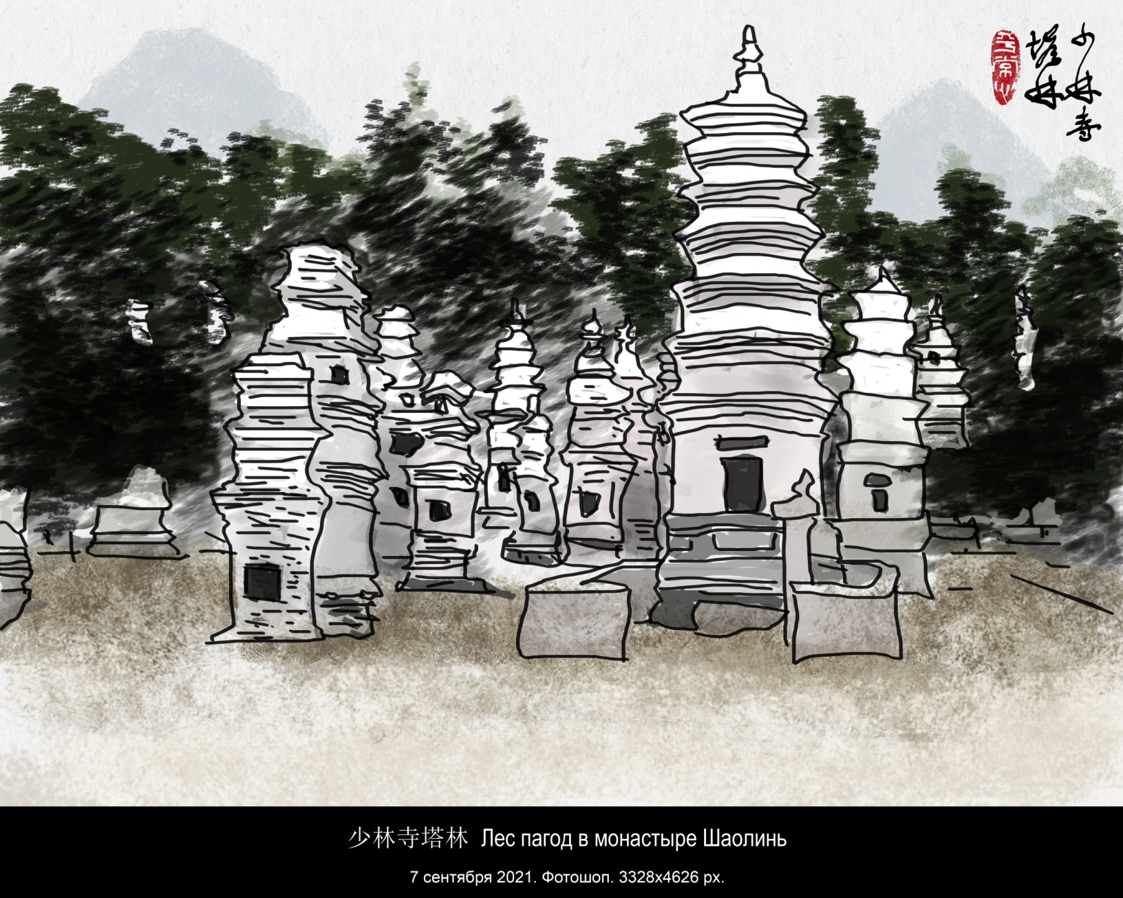
- 20210909. 3328х4626 px
武陵源 Улинъюань
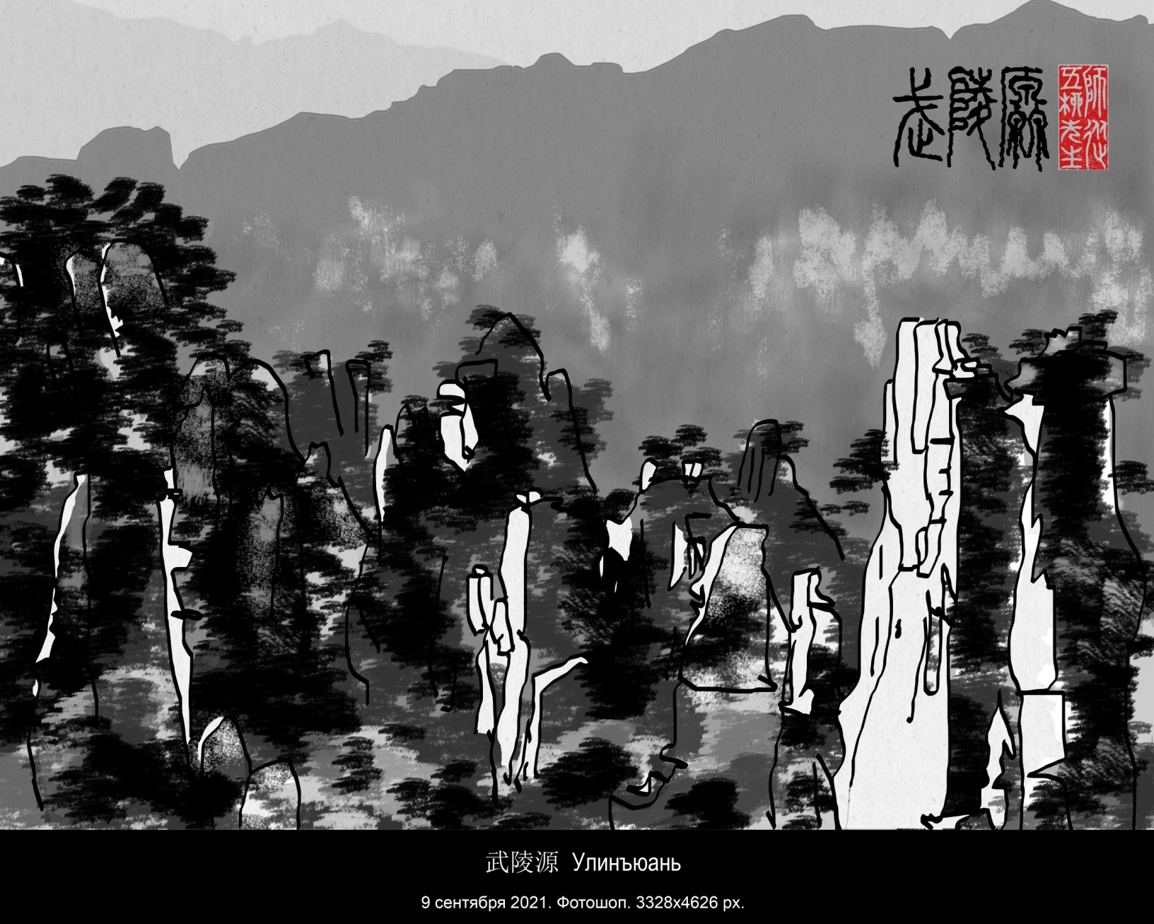
- 20210910. 3328х4626 px
香港 Сянган (Гонконг)
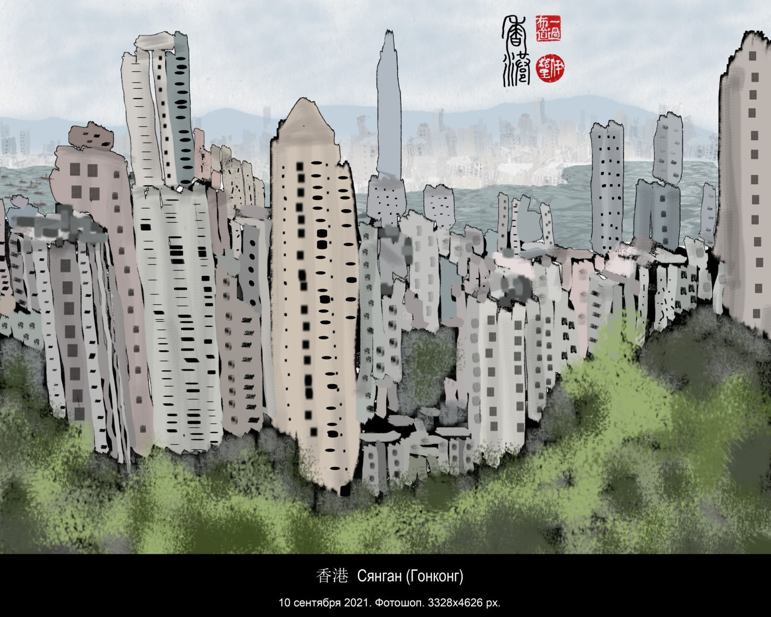
- 20210912. 3328х4626 px
元亨利贞 Юань хэн ли чжэнь Изначальное свершение благоприятна стойкость
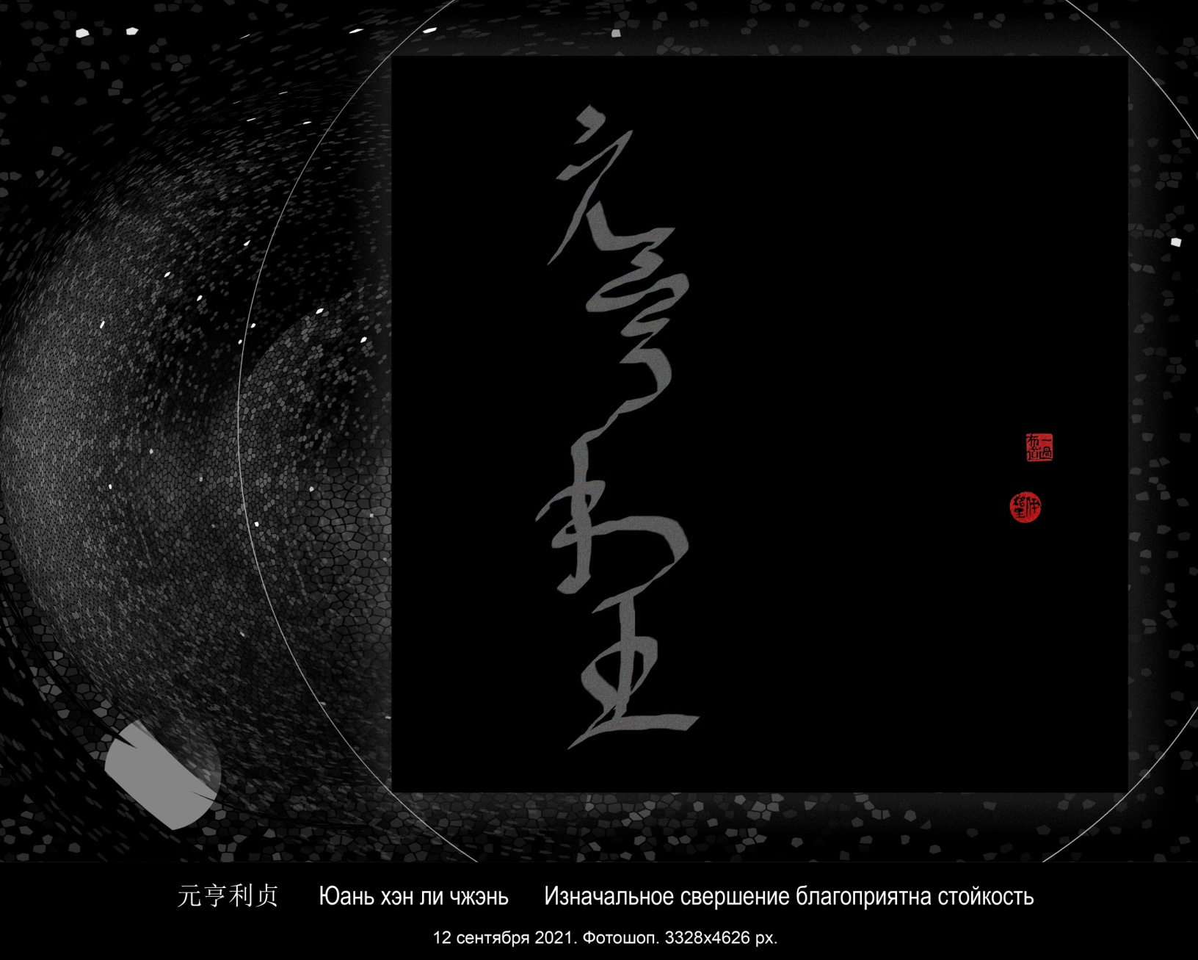
- 20210916. 3328х4626 px
郁屈 ЮЙ ЦЮЙ ХАНДРА
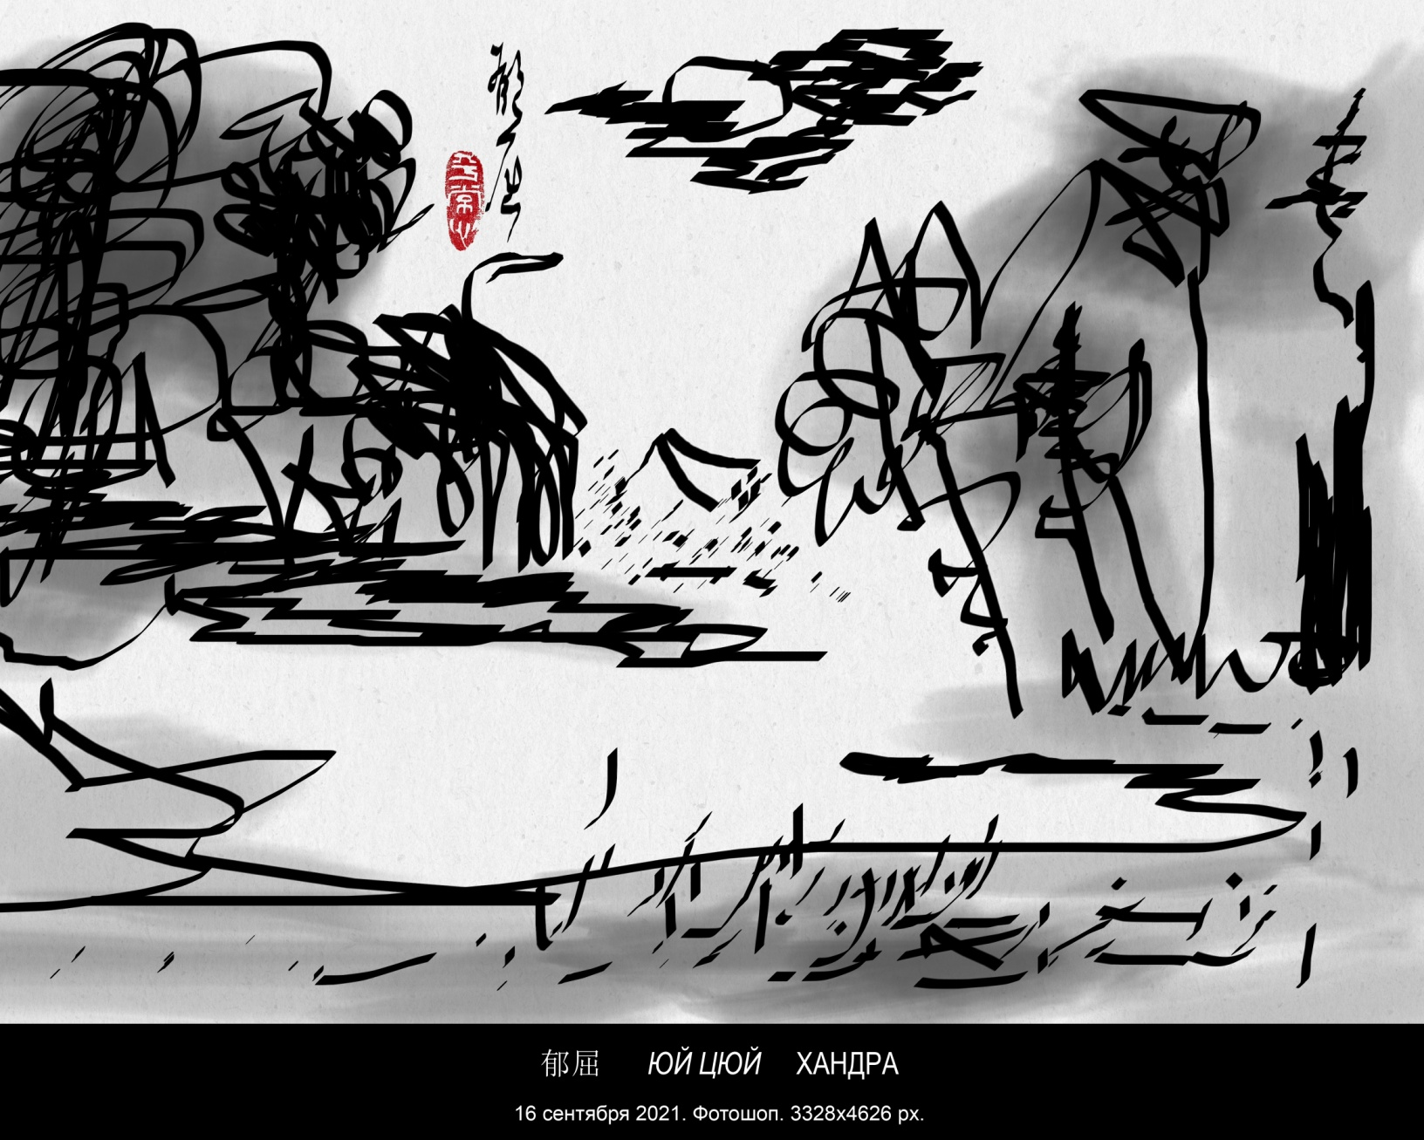
- 20210917. 3328х4626 px
当龙舌兰酒喝酒时 Дан во хэ и бэй лун шэ лань цзю ши — Когда выпил текилы

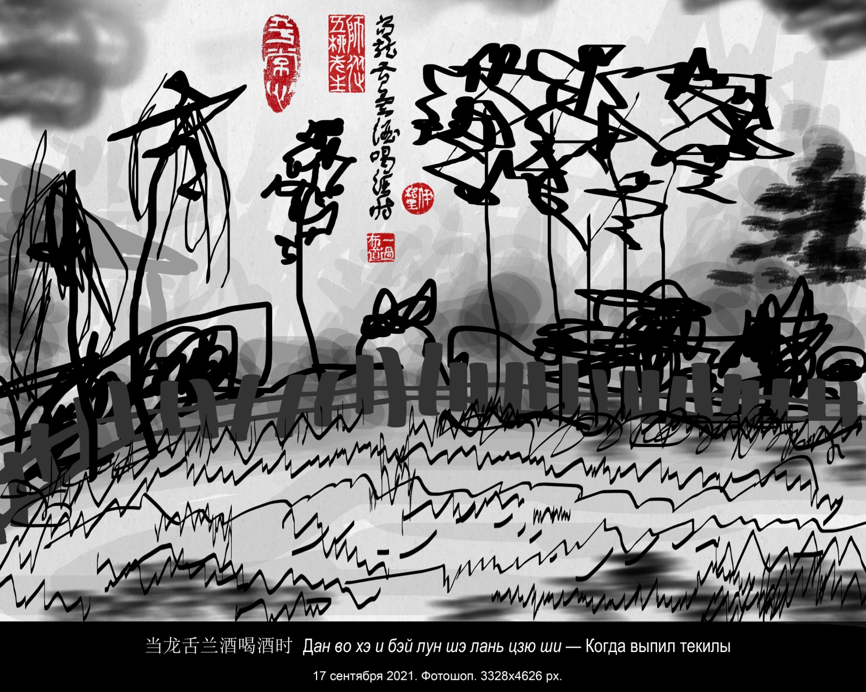
- 20210917. 3328х4626 px
在束河古镇 В древнем городе Шухэ

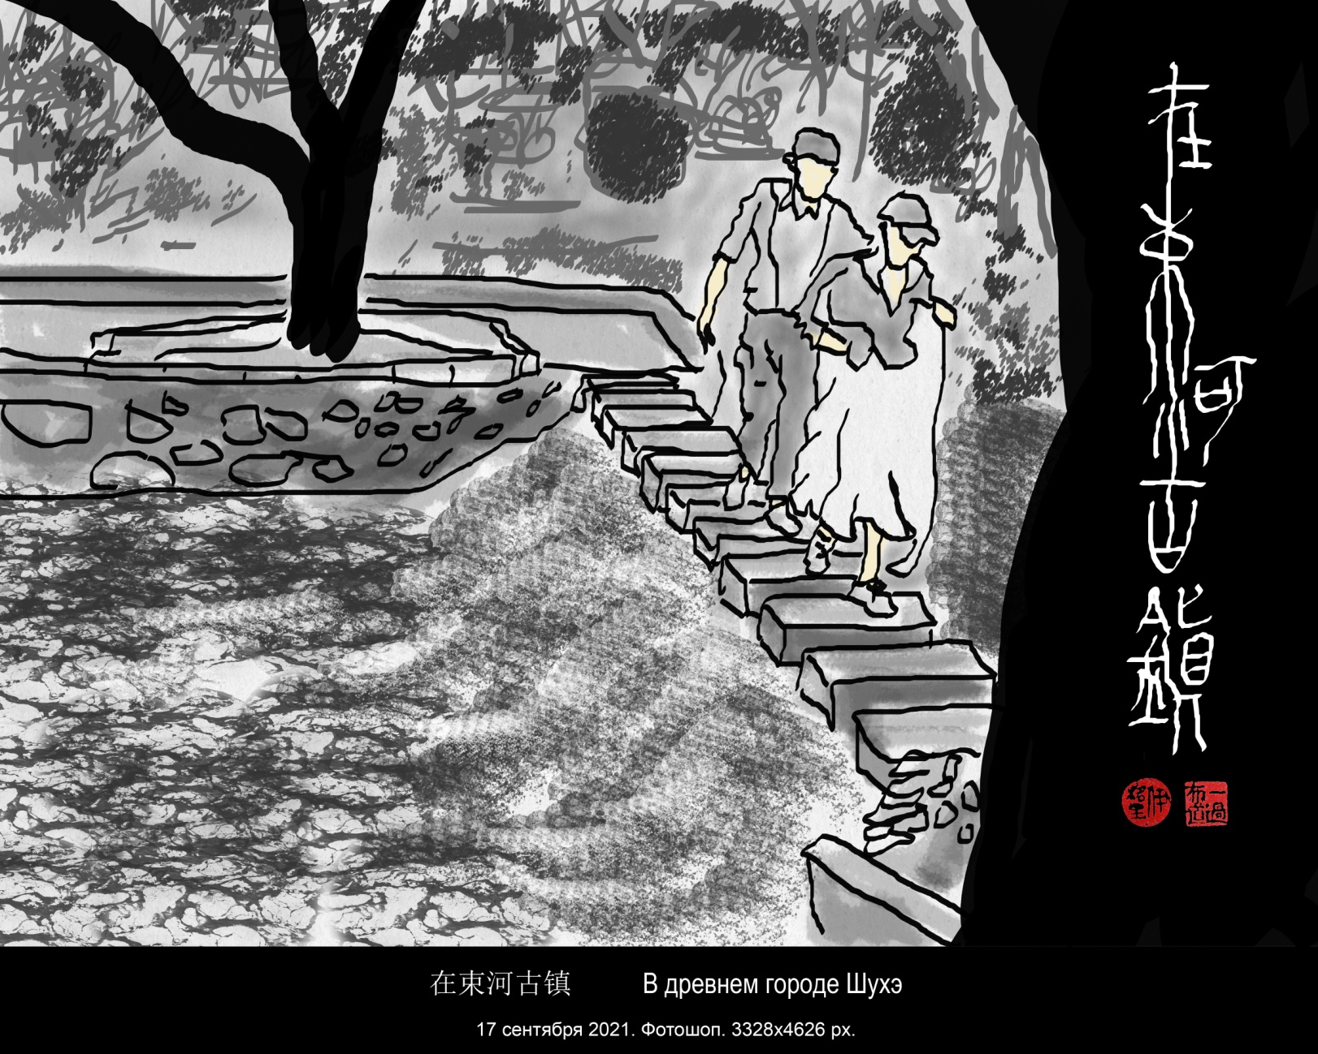
- 20210917. 3328х4626 px
盈凸月 右侧的百分之九十七可见 Растущая Луна Видно 97% с правой стороны

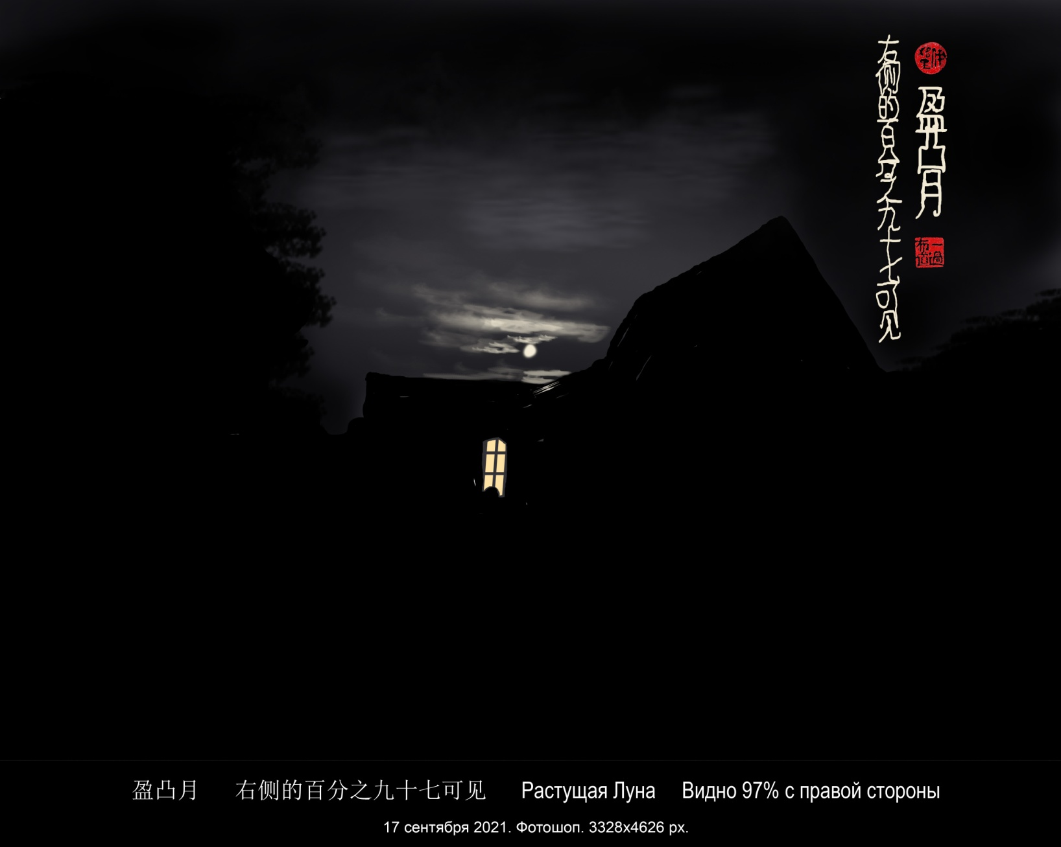
- 20210918. 3328х4626 px
夜晚的想法 | Ночные мысли
难以捉摸和优雅 | как белое на белом
白色在白色 | неуловимы
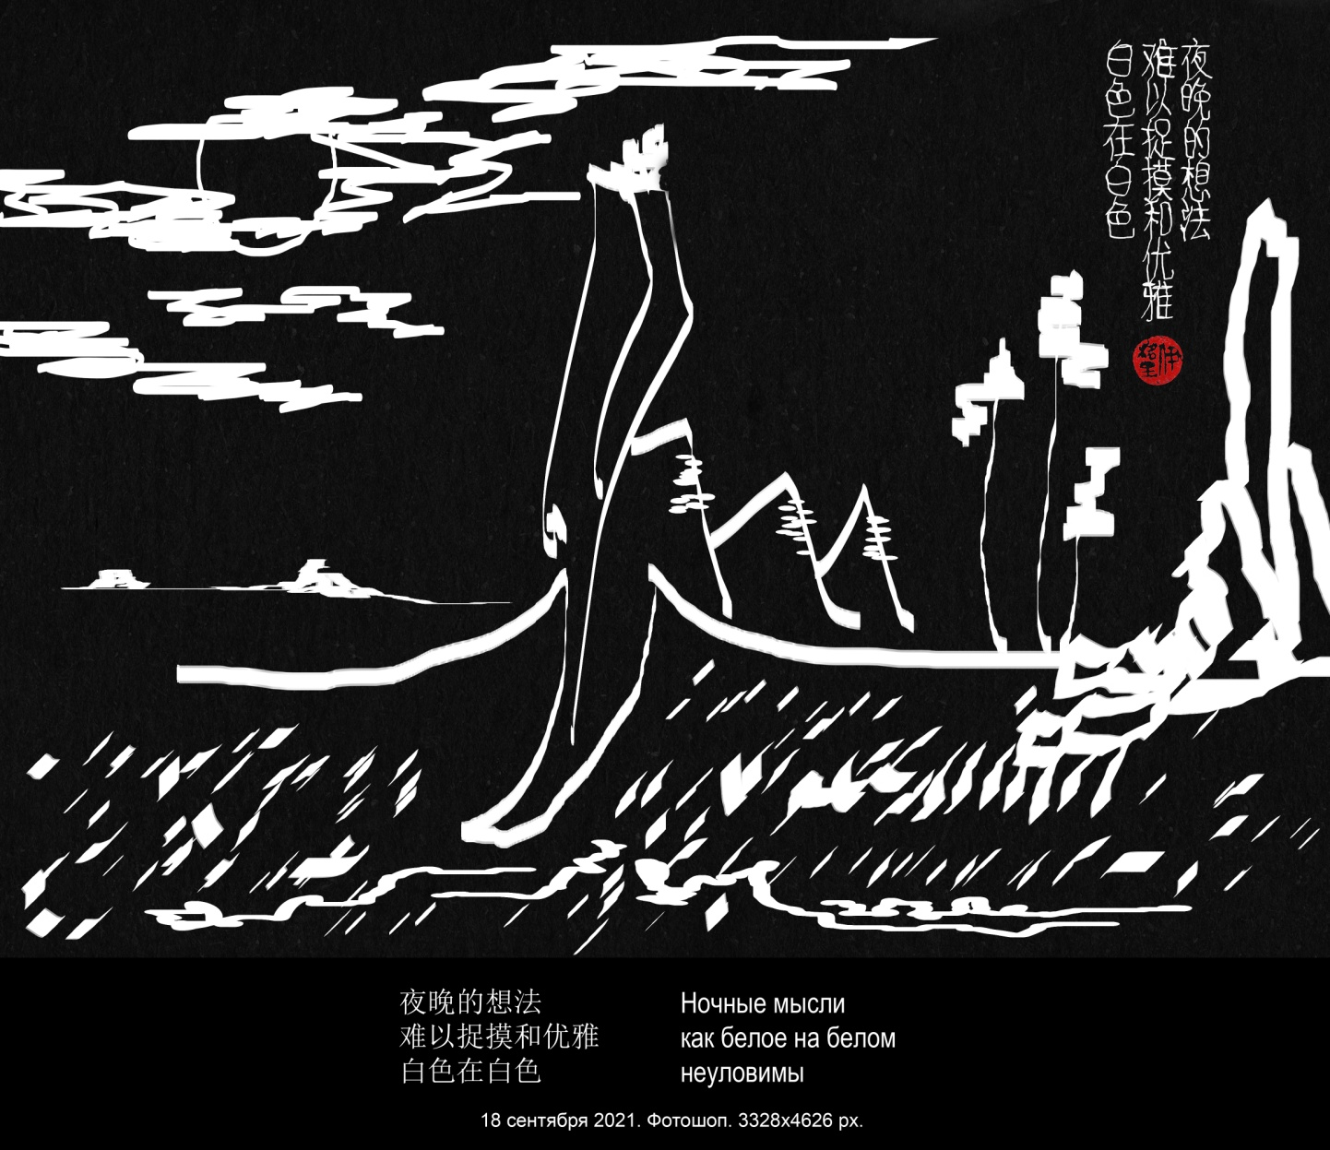
- 20210919. 3328х4626 px. 母校 АЛЬМА-МАТЕР

Лет шестьдесят назад, ещё в детстве, я срисовывал с маленькой открытки на полноразмерный ватманский лист здание МГУ им. М.В. Ломоносова на Ленинских горах. С помощью карандаша и линейки покрыл открытку сеткой с постоянным шагом, вычислил пропорцию и нанёс такую же сетку, но с большим шагом, на лист бумаги. Потом тщательно срисовывал. Получилось неплохо, но, конечно, тот лист не сохранился. Через пятнадцать лет я шёл к зданию МГУ поступать на мехмат. А когда поступил, часы на башнях высотки победно показывали новое время жизни. Сегодня прочитал книгу Владимира Сергеевича Попова-Равича «ЭТАЖИ МГУ», в которой встретил знакомые имена сокурсников и восторженные описания главного здания МГУ. Владимир Сергеевич окончил мехмат на 2 года раньше меня и, значит, мы наверняка пересекались в коридорах мехмата, но не были знакомы и друг друга не помнили. Книгу с дарственной надписью мне подарила его дочь, Елена (Elene Luke). С Леной мы познакомились на почве стихосложения сначала на Фейсбуке, она живёт в США, Южная Дакота. А 5 сентября, когда Лена была в Москве, мы встретились у нас дома. Сегодня, прочитав книгу, позвонил Владимиру Сергеевичу, и мы побеседовали о мехмате, общих знакомых, о жизни и (куда ж от этого) о ковиде, которым оба переболели: я легко, В.С. тяжело. А после разговора я, мучимый ностальгией, снова нарисовал здание МГУ, повторив свой детский подвиг уже в фотошопе.

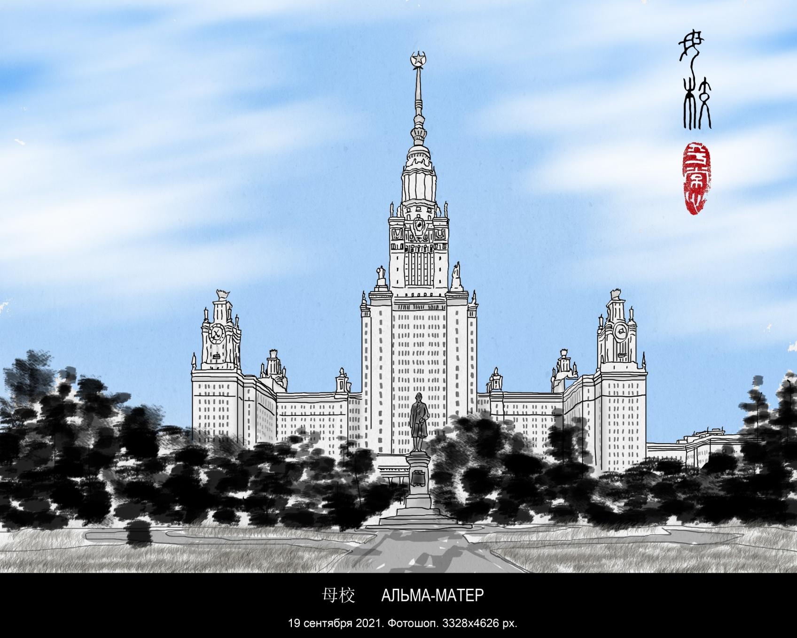
- 20210920. 3328х4626 px.
学生布尔东诺夫参加维诺格拉多夫的考试 Студент Бурдонов сдаёт экзамен Виноградову

Поскольку Виноградовых много, поясняю:
Александр Михайлович Виноградов (18 февраля 1938 года, Новороссийск, СССР — 20 сентября 2019 года, Лиццано ин Бельведере, Италия) — русский и итальянский математик, работавший в области дифференциального исчисления над коммутативными алгебрами, алгебраической теории линейных дифференциальных операторов гомологической алгебры, дифференциальной геометрии и алгебраической топологии, механики и математической физики, геометрической теории нелинейных дифференциальный уравнений и вторичного дифференциального исчисления.
Отец, Михаил Иванович Виноградов (1908—1995) — учёный-гидравлик, мать, Ильза Александровна Фирер (1912—1990) — врач-терапевт. Прадедом А. М. Виноградова был Антон Зиновьевич Смагин (1859—1932?), крестьянин-самоучка, сельский просветитель и депутат Государственной думы Российской империи II созыва.
В 1955 А. М. Виноградов поступил на мехмат МГУ, окончил его в 1960 и в 1964 защитил кандидатскую диссертацию по алгебраической топологии. В 1965 году начал работать на кафедре Высшей геометрии и топологии мехмата, где работал до своего отъезда в Италию в 1990. Докторскую диссертацию защитил в 1984 в Институте математики Сибирского отделения АН СССР в Новосибирске. С 1993 по 2010 — профессор университета в г. Салерно (Италия).

На том экзамене было вот что.
У меня почему-то не оказалось конспектов лекций, и я готовился по учебнику, да только последние пару глав не успел прочитать. Кстати, это был единственный случай, когда я готовился к экзамену по учебнику. И один из вопросов как раз оказался из этих глав. Что-то мне удалось списать на самом экзамене, но всё равно я сильно «плавал». Виноградов это заметил, хотел поставить не то тройку, не то вообще неуд. Я попросил ещё меня чего-нибудь спросить. В общем, как-то я выкрутился, получил свою желанную четвёрку (или даже тройку). Но запомнил взгляд Виноградова: такой сожалеющий, не то презрительный, не то снисходительный. Этот взгляд говорил: «Ну, ладно уж, поставлю я тебе четвёрку (или всё же тройку), но выглядишь ты жалко».
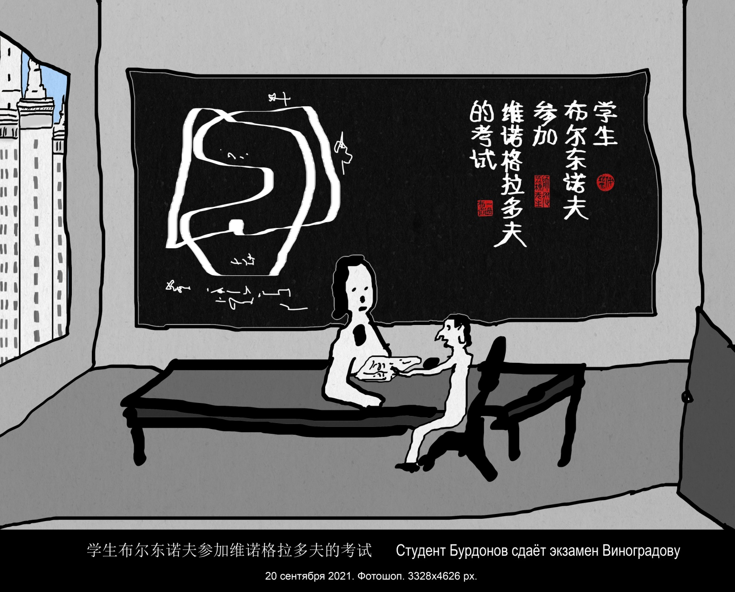
- 20210920. 3328х4626 px.
学生布尔东诺夫参加教授克列伊尼斯的考试 Студент Бурдонов сдаёт экзамен профессору Крейнису

Марк Александрович Крейнис читал у нас математический анализ, трёхлетний курс. У него была своя собственная формальная система вывода теорем из аксиом. Нужно было знать наизусть доказательства, которые он давал на лекциях, потому что в книгах их было не найти. Там можно было найти другое доказательство, но тогда, во-первых, вы должны были уметь выводить все промежуточные результаты опять из аксиом, а это было, конечно, не под силу студентам, а, во-вторых, ваше доказательство должно было быть лучше (короче, изящнее и т.п.) доказательства Крейниса, что было практически невозможно, т.к. Крейнис «вылизывал» свои доказательства до последней «пылинки».
Я всего этого не знал поначалу и потому получил у Крейниса трояк за первый семестр. Потом я сдавал ему экзамен ещё через год или полгода. Ну, тут уж я был «вооружён» и получил отлично. «А кто это Вам тройку поставил прошлый раз? — спросил меня Марк Александрович. — Да вот Вы и поставили, — ответил я, — у меня доказательство было не как на лекциях».
На мехмате одно время ходила песня на мотив (да и на слова отчасти) «Раскинулось море широко». Там Крейнис как раз и поминался: «И Крейнис тобой недоволен».
Говорили, что это Крейнис рассчитывал броню танка Т-34. Но в нынешнем интернете я подтверждения этому не нашёл, вообще не нашёл ничего про расчёт брони этого танка.

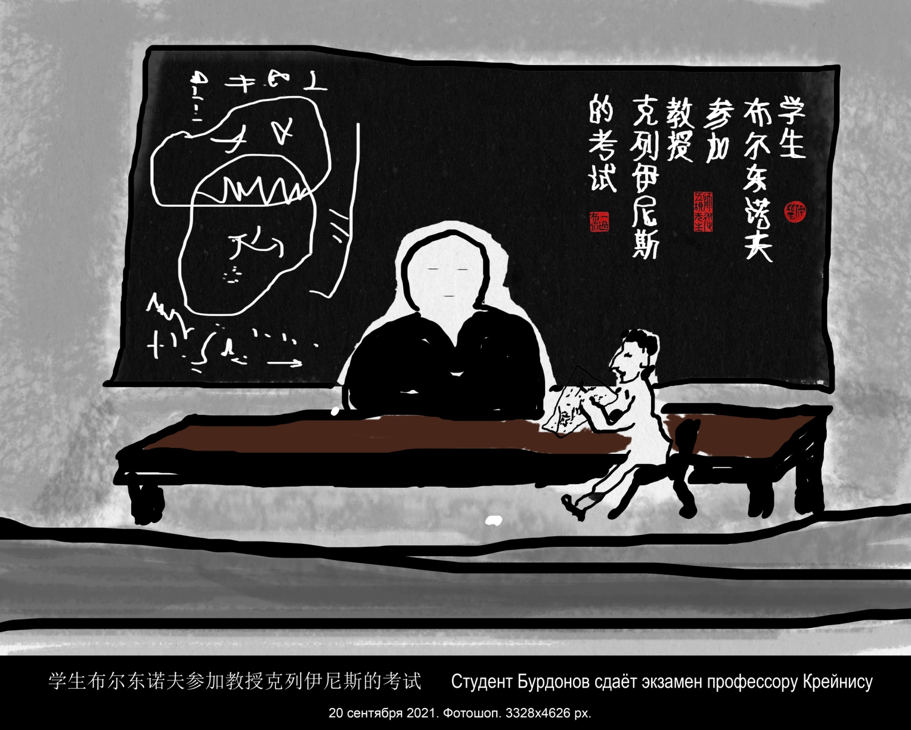
- 20210920. 3328х4626 px.
学生布尔东诺夫参加院士庞特里亚金的考试 Студент Бурдонов сдаёт экзамен академику Понтрягину

Удивительный человек. Он ведь потерял зрение в 14 лет. Но мало того, что окончил школу и мехмат МГУ, но и стал выдающимся математиком, академиком. Я уже смутно помню, как я сдавал ему экзамен, но что-то там такое было, что я мог получить тройку, но я попросил ещё меня поспрашивать или другую задачку решить, уже не помню. У меня осталось ощущение, что я как-то не вполне честно воспользовался его слепотой. Но сейчас мне кажется, что я зря переживал все эти годы. Вот вычитал о нём: «идёт лекция профессора Николая Николаевича Бухгольца, все слушают не очень внимательно, вдруг голос Понтрягина: „Профессор, вы ошиблись на чертеже!“ Оказывается, он, будучи слепым, „слышал“ расстановку букв на чертеже и понял, что там не всё в порядке».

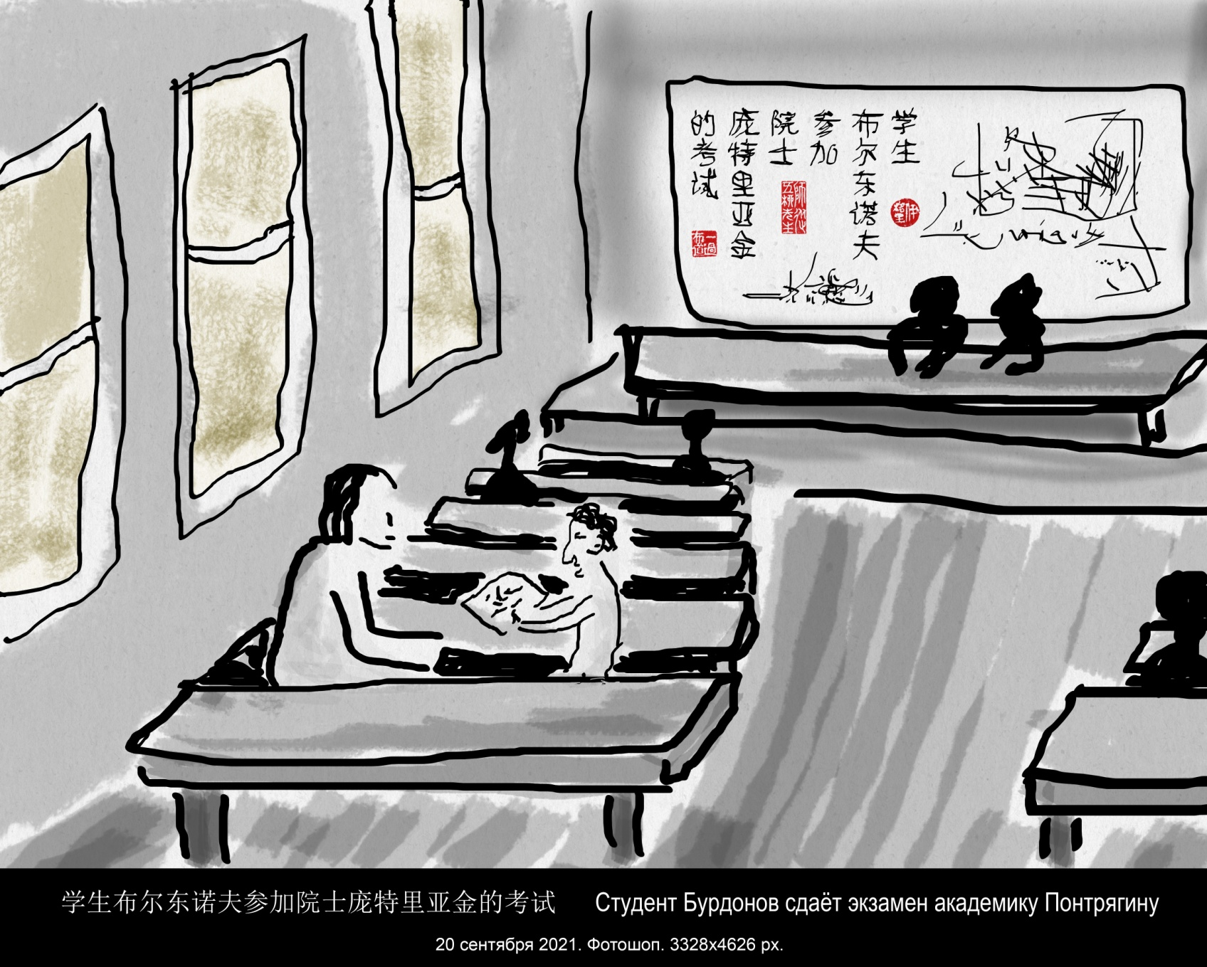
- 20210920. 3328х4626 px. 大学生布尔东诺夫毕业答辩 Студент Бурдонов защищает диплом.
马尔科夫院士责备未来的院士阿吉扬，批评他不该利用实无穷原理。
Академик Марков укоряет будущего академика Адяна за то, что тот использует актуальную бесконечность.

Самое смешное, что этот диалог Маркова с Адяном и правда был на защите дипломов. Даже как раз на моей защите, если память меня не подводит. Марков, как известно, был главой школы конструктивистов (разновидность интуиционизма), которые не признавали актуальную бесконечность. Он заведовал кафедрой математической логики.
А ещё смешнее то, что до мехмата, когда я ещё в школе учился, кто-то привёл меня к Маркову. Кажется, у него было кабинет в Стекловке. Убей бог, не помню по какому поводу, и о чём мы тогда говорили, разговор был короткий. Но я запомнил только сам факт разговора, но не его содержание. По этой причине, или по какой другой, но я на третьем курсе выбрал кафедру математической логики. Хотя специализировался там не по логике, а по теории графов, которая вместе со всеми алгоритмическими науками и дискретной математикой была причислена к этой кафедре.
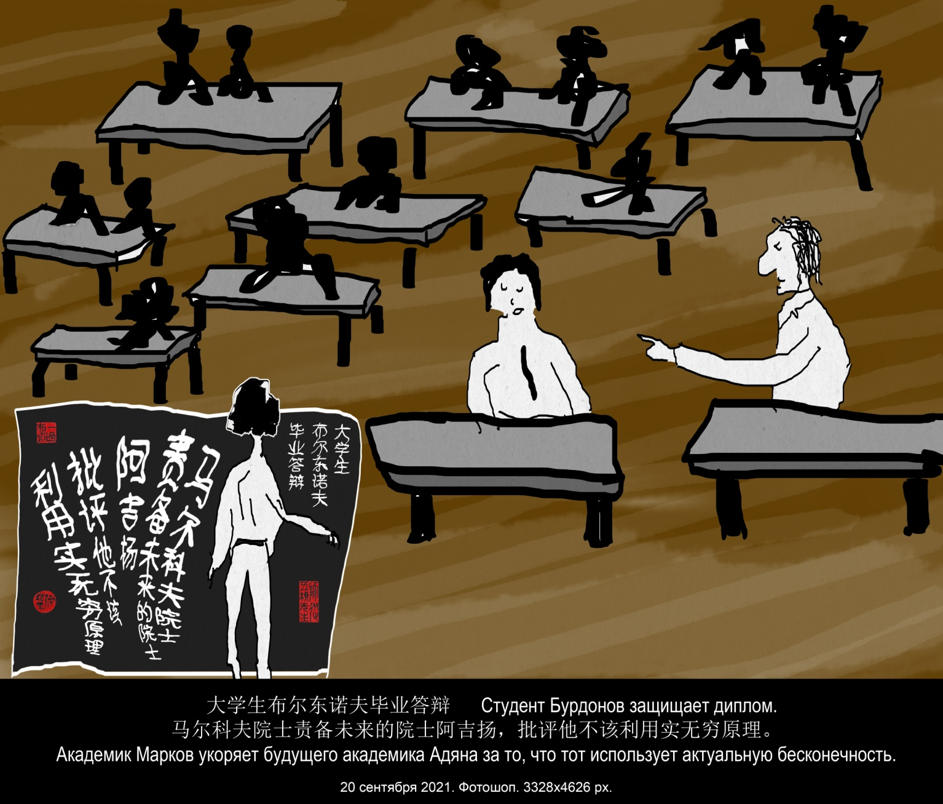
- 20210921. 3328х4626 px. Хокку
Дача. Погода. |  | 别墅。坏天气。
Кошка не хочет гулять. |  | 猫不想走在雨中。
И я не буду. |  | 我也不想要。
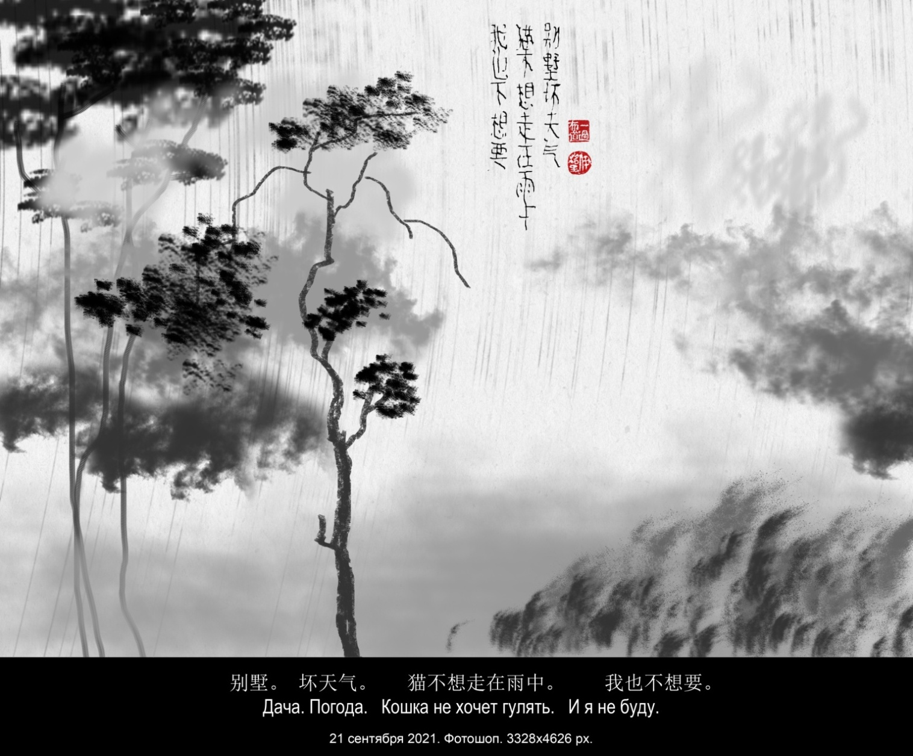
- 20210926. 3328х4626 px. 指针 Стрелки

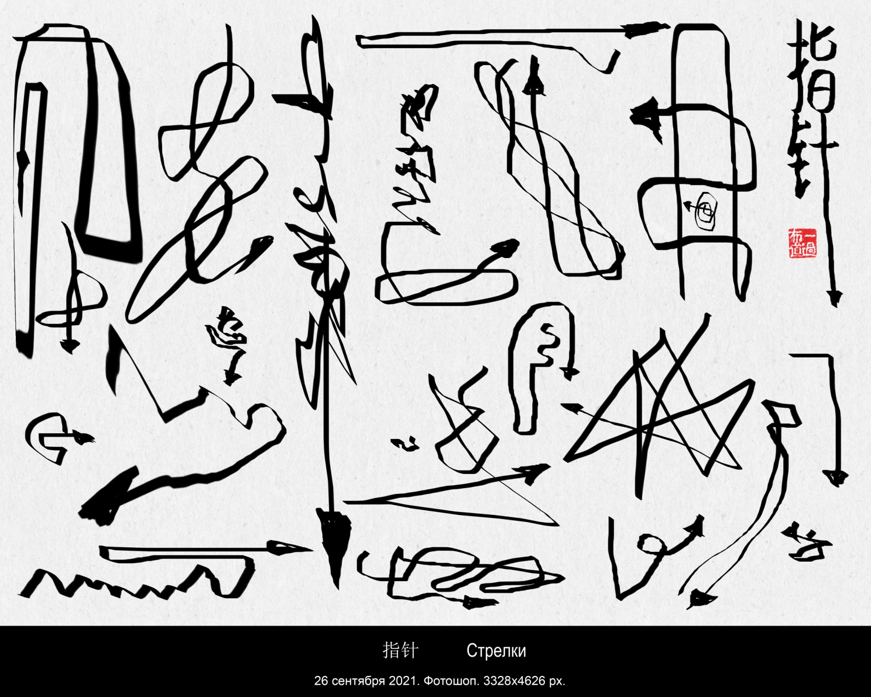
- 20211009. 4626х3328 px.
我今天梦见了一个梦想 | Приснился мне сегодня сон,
但我忘了他是什么 | Но я забыл, о чём был он.

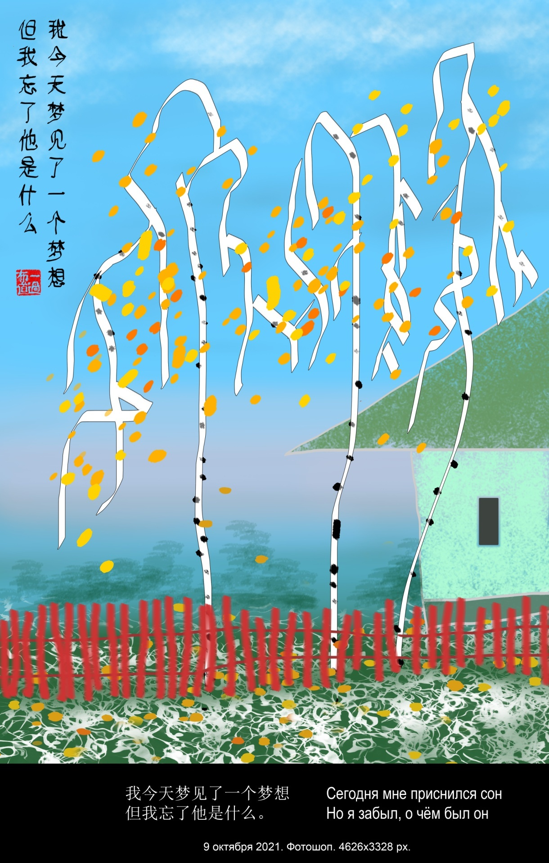

- 20211009. 4626х3328 px. 飞鸟相与还 Парами домой стая птиц летит
Тао Юань-мин 陶淵明 «За вином. №5» 饮酒其五. Пер. Стручалиной Г. В.

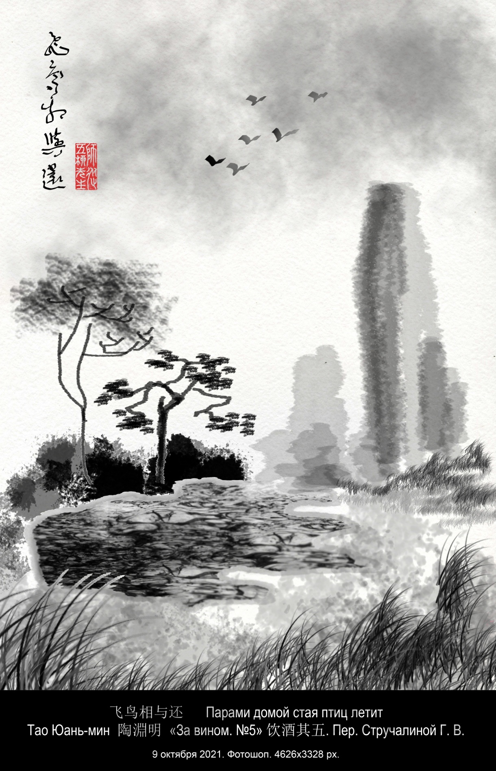

- 20211010. 3328х4626 px. 在这个世界或别有天地 В этом мире или в ином мире

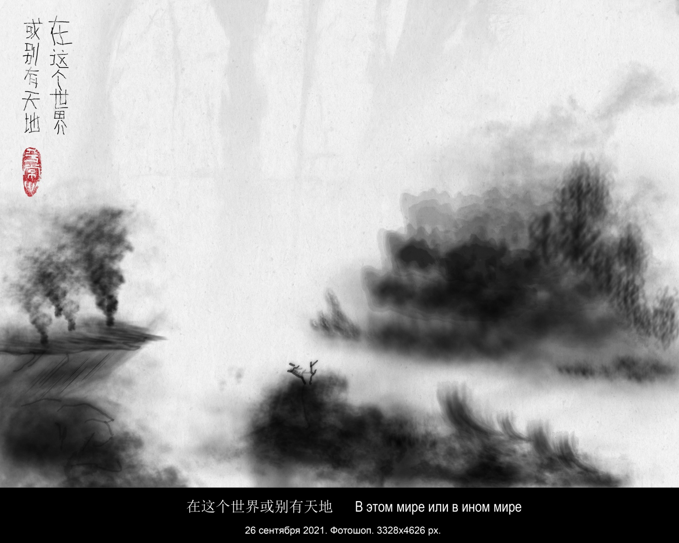
- 20211010. 3328х4626 px. 龖 да Полёт дракона. В феврале 2006 года китайская языковая академия (中国语言研究) официально объявила, что больше всего черт в иероглифе 龖 (32 черты). Есть и сложнее, но специалисты заявили, что другие иероглифы не несут достаточно смысла и не могут использоваться в языке. А 龖 может.
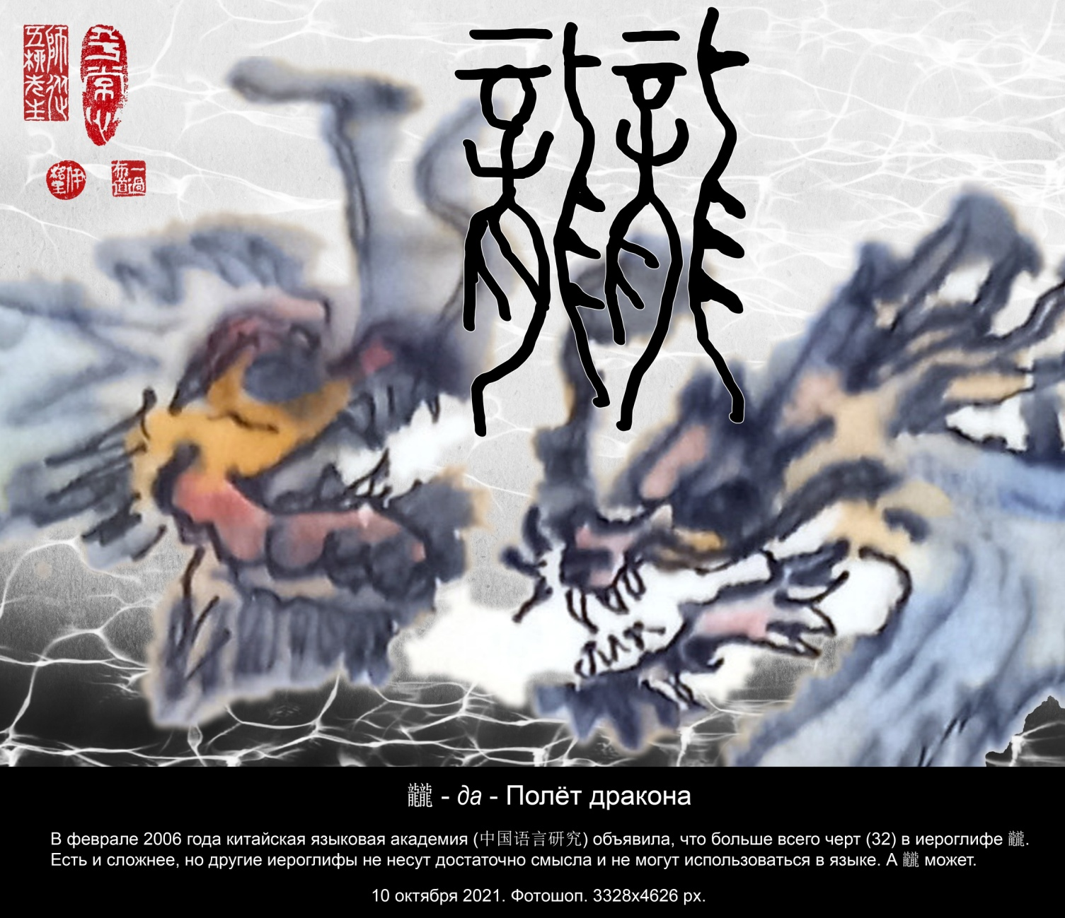
- 20211011. 3328х4626 px. 龖 да Полёт дракона (модифицированный). Инвертированный иероглиф в матрице 15х18 с заменой белой ячейки матрицы на белый кружок и объединением белой подматрицы 2х2 на круг удвоенного радиуса, а белой матрицы 3х3 — на круг утроенного радиуса. Число кругов (в пересчёте на маленькие) равно 108 = 2²3³ — сакральное число, в частности, буддийское.
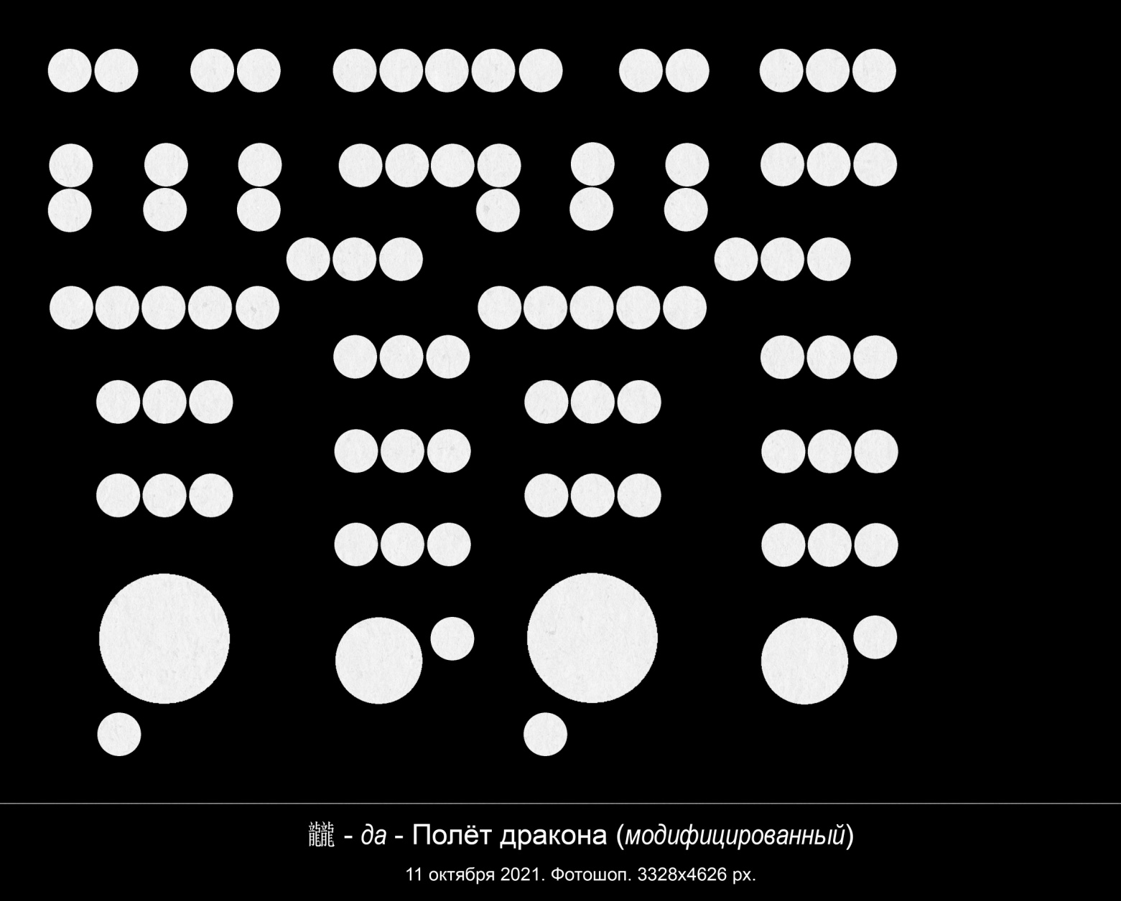
- 20211011. 3328х4626 px. 圓 Круги.

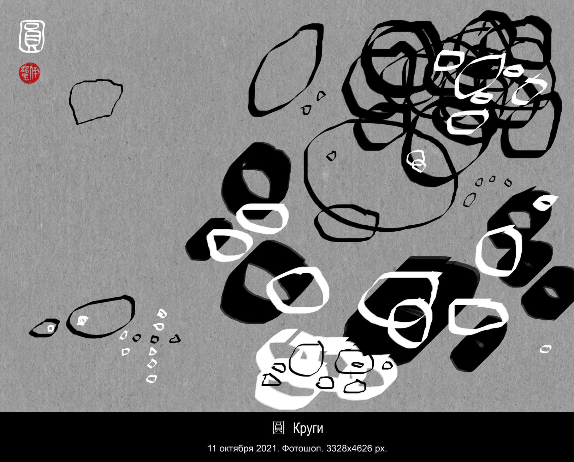

- 20211015. 4626х3328 px. 紫姑 Цзы-гу — Пурпуровая дева (фея отхожего места)

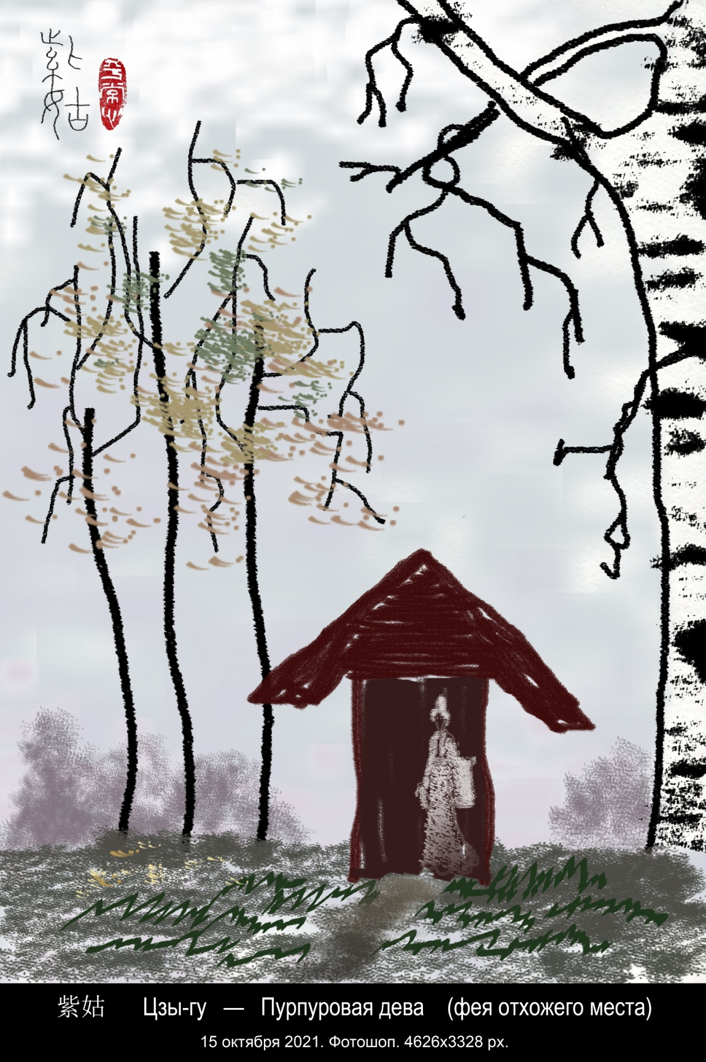

- 20211015. 4626х3328 px. 粉红色的钟楼 Розовая башня с часами

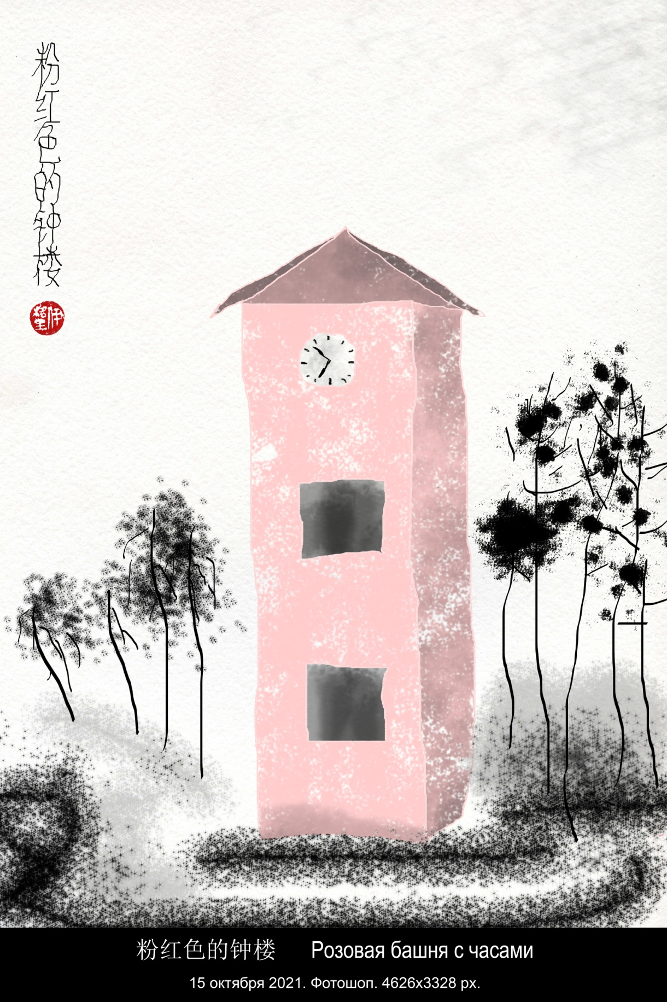

- 20211015. 4626х3328 px. 小男孩住在路右边一所小房子里
Маленький мальчик живет в маленьком домике справа от дороги

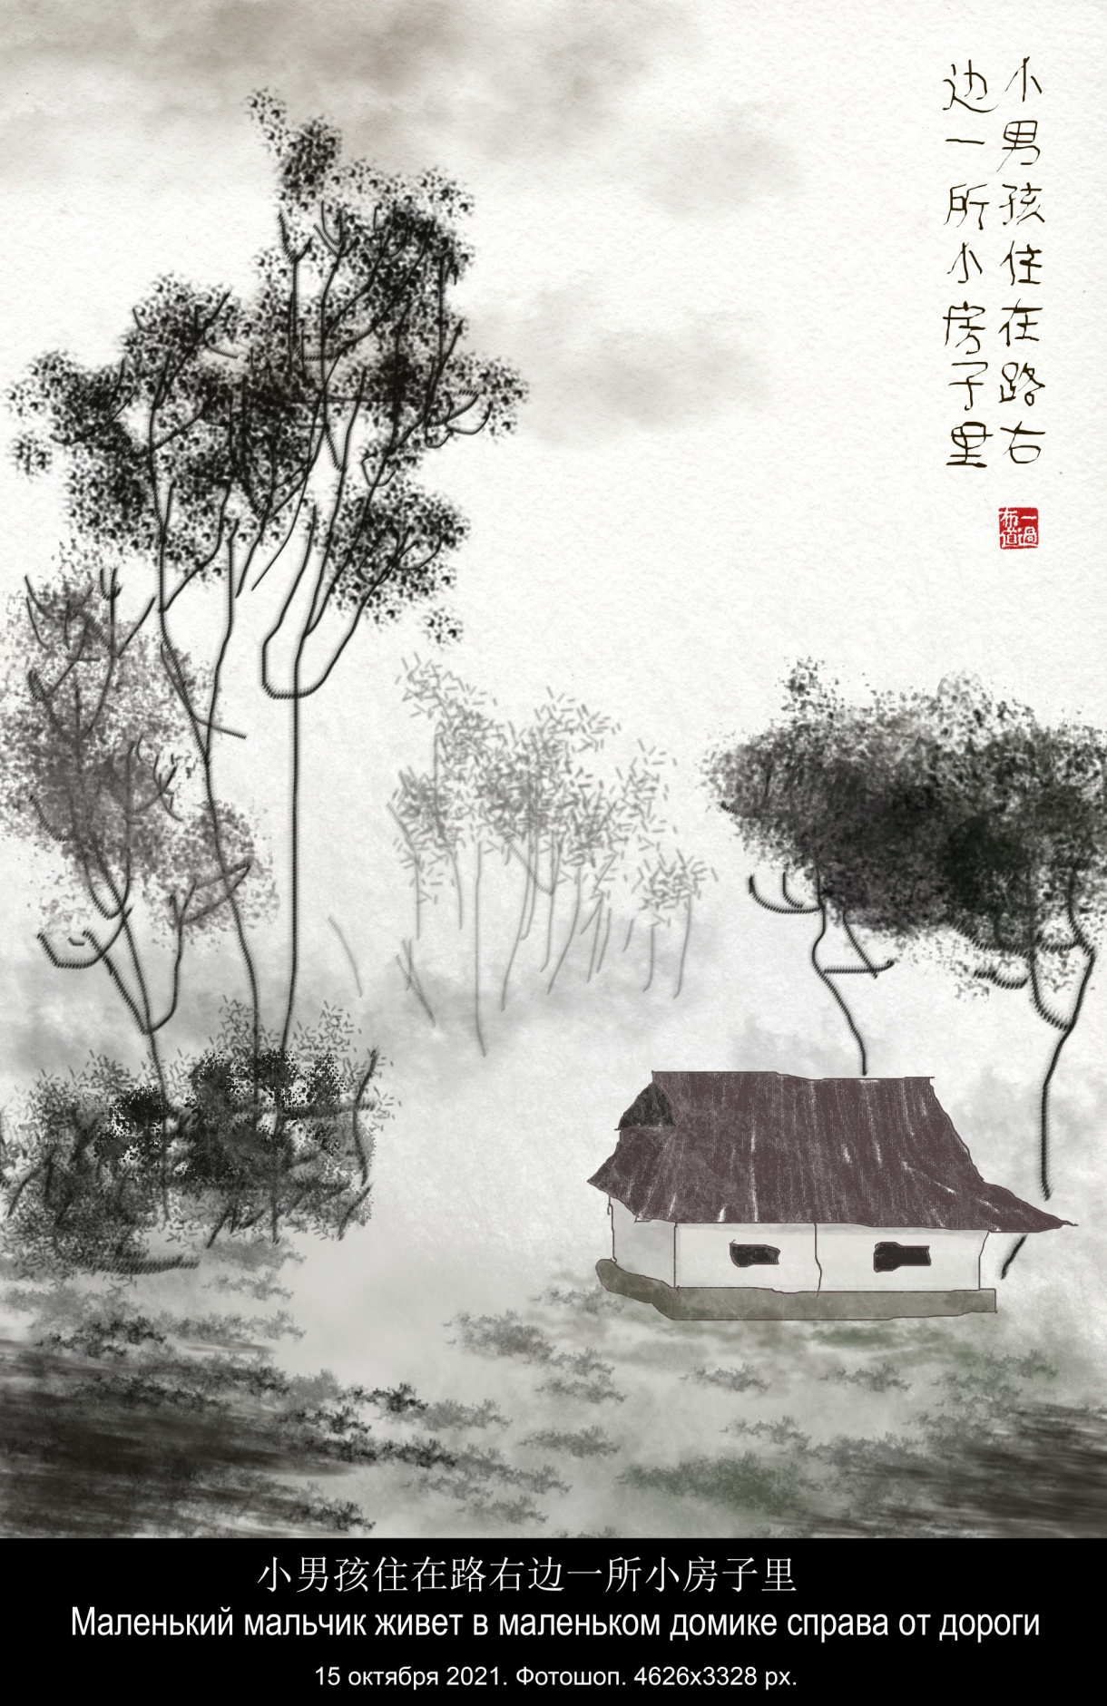

- 20211015. 4626х3328 px. 静观 Созерцать 痴看 Тупо смотреть

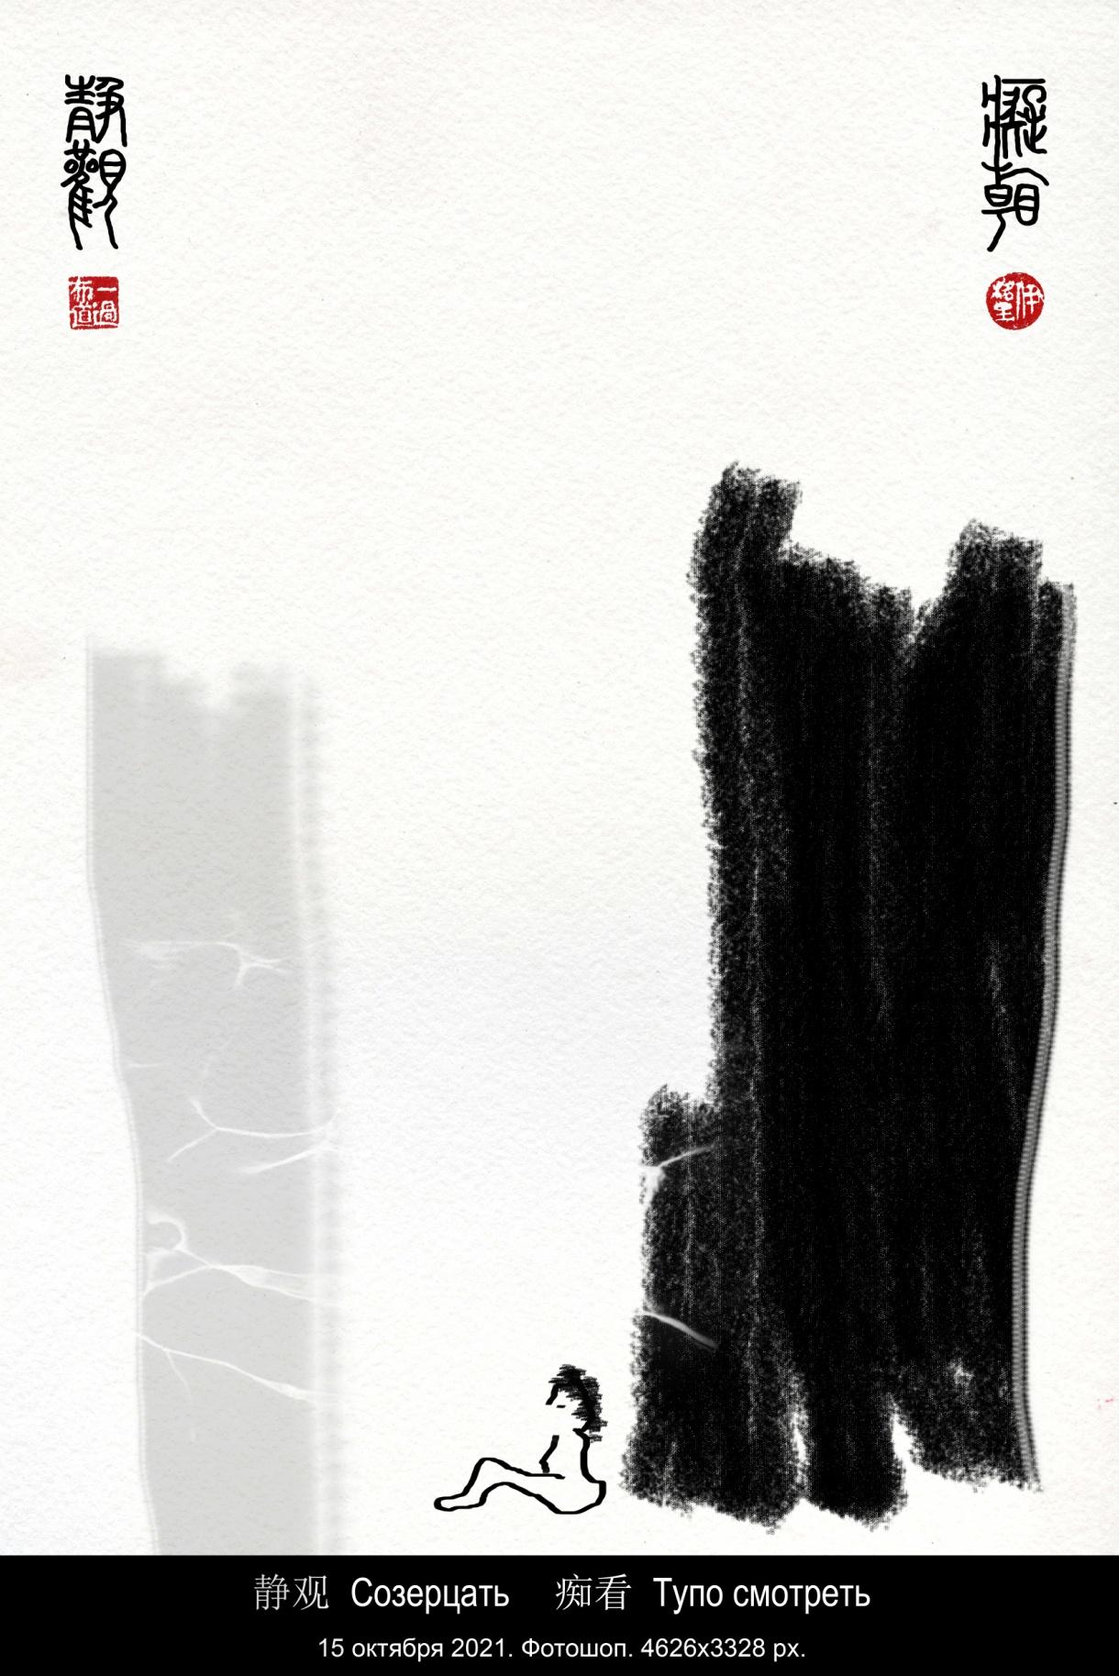

- 20211018. 3328х4626 px. 结婚证书 - цзехунь чжэншу - Свидетельство о браке

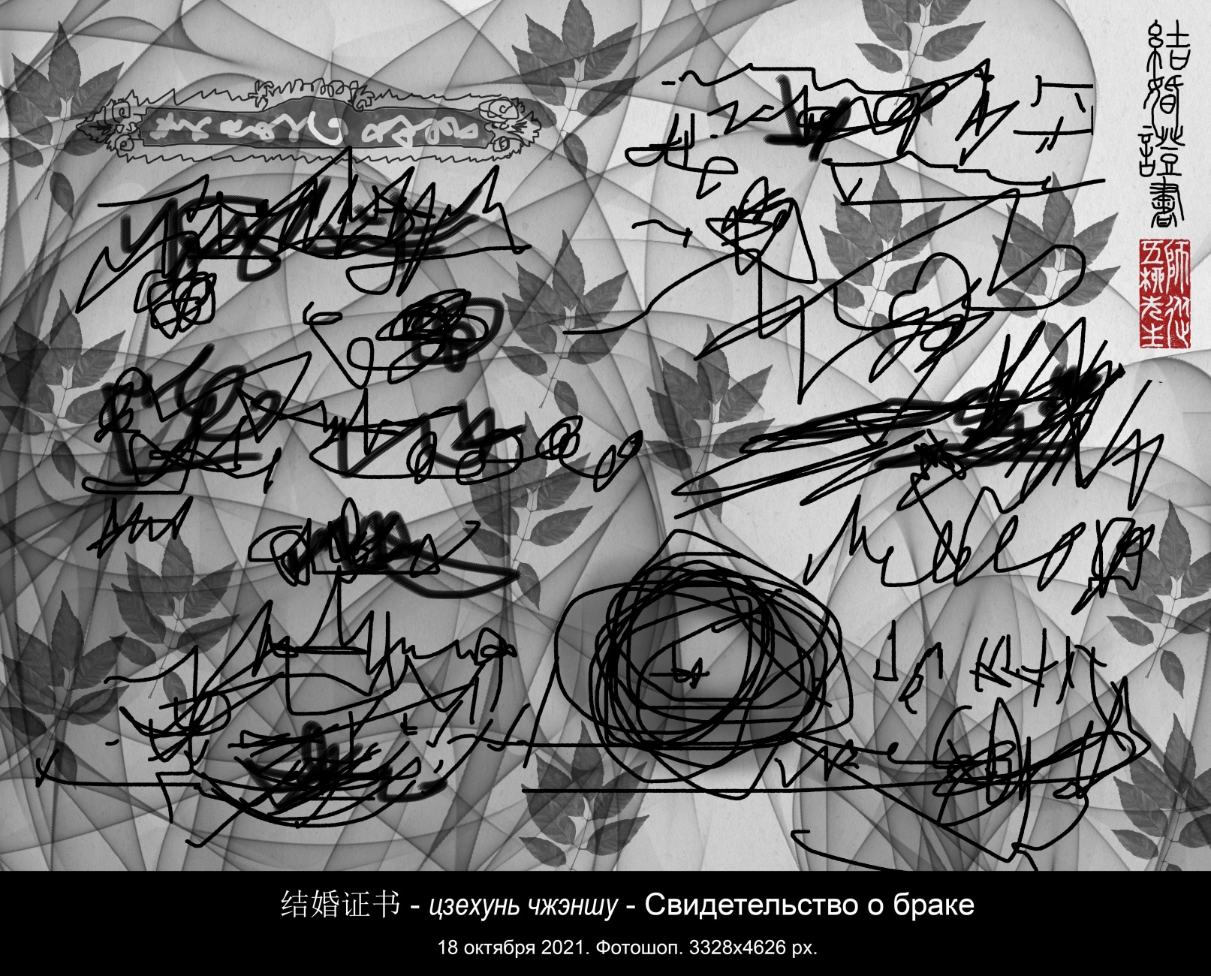

- 20211021. 4626х3328 px. 水表检定证书 Акт поверки счётчиков воды

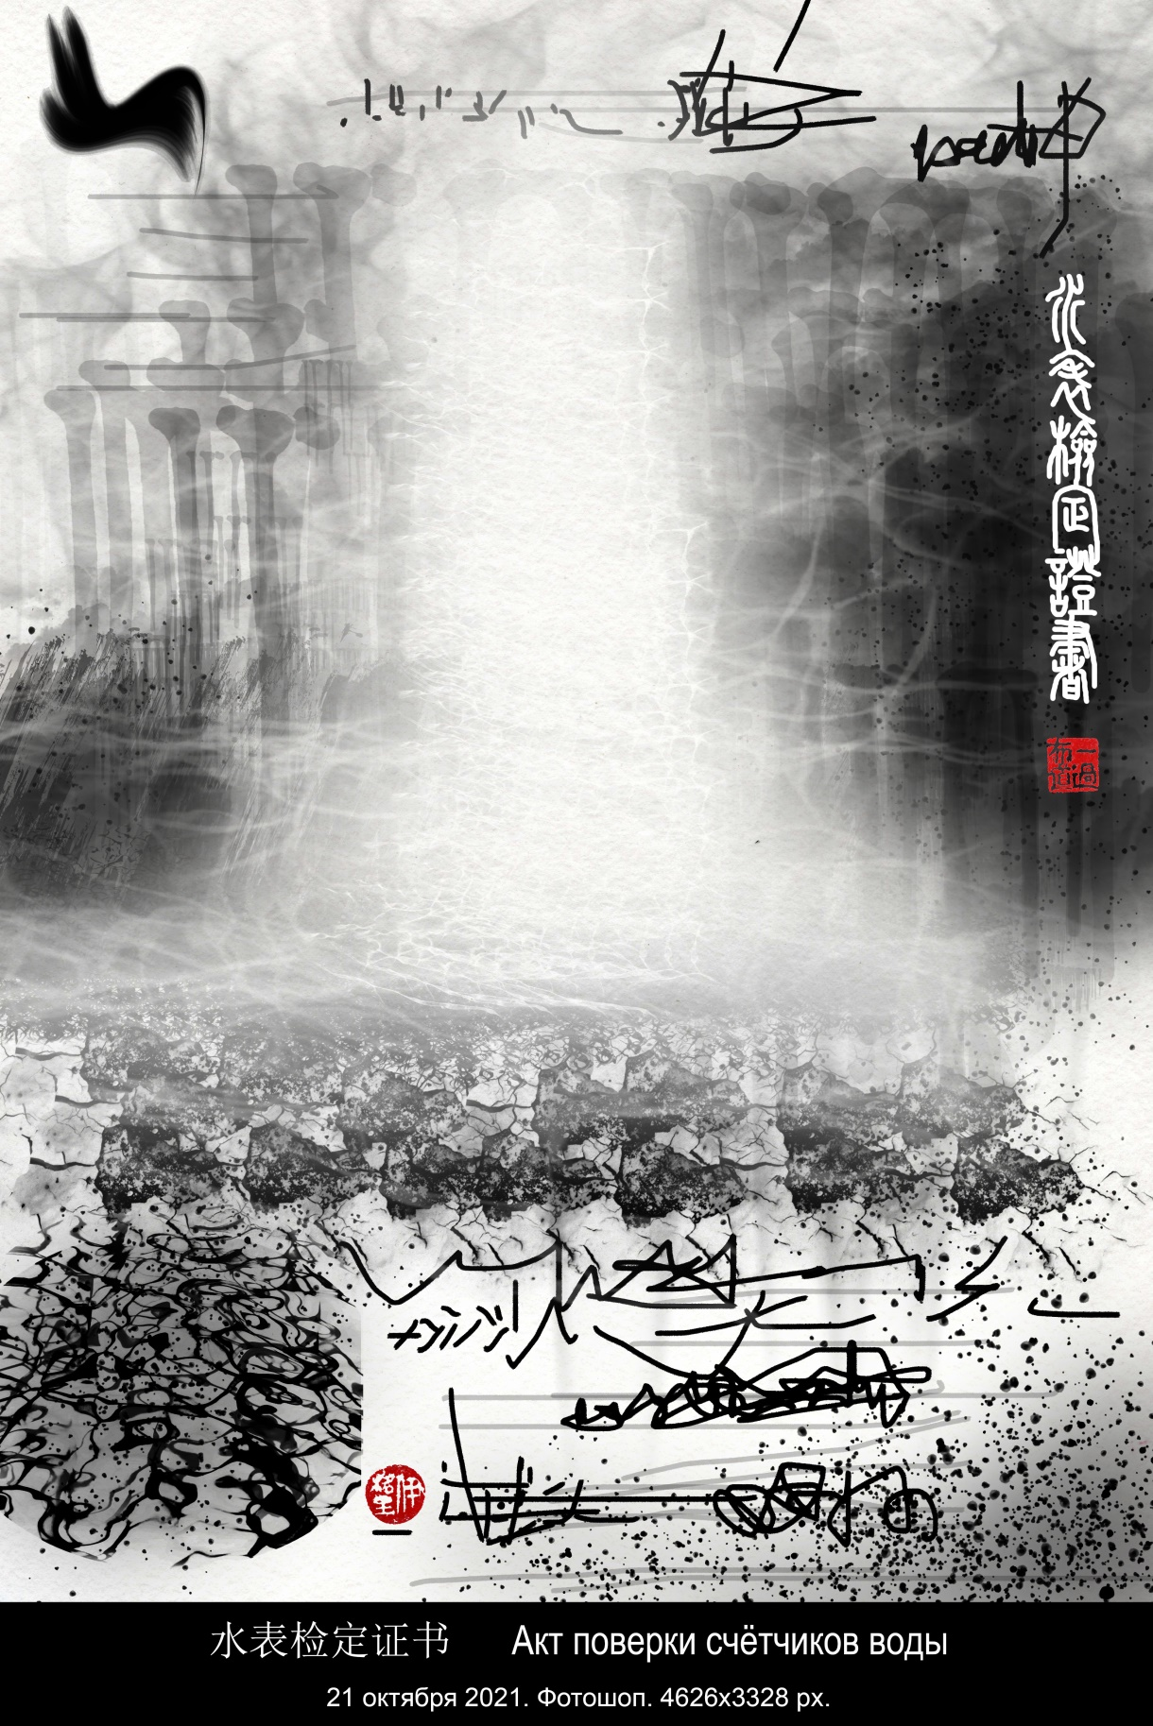

- 20211023. 4626х3328 px. 暗紫色的乌云 Тёмно-лиловая туча

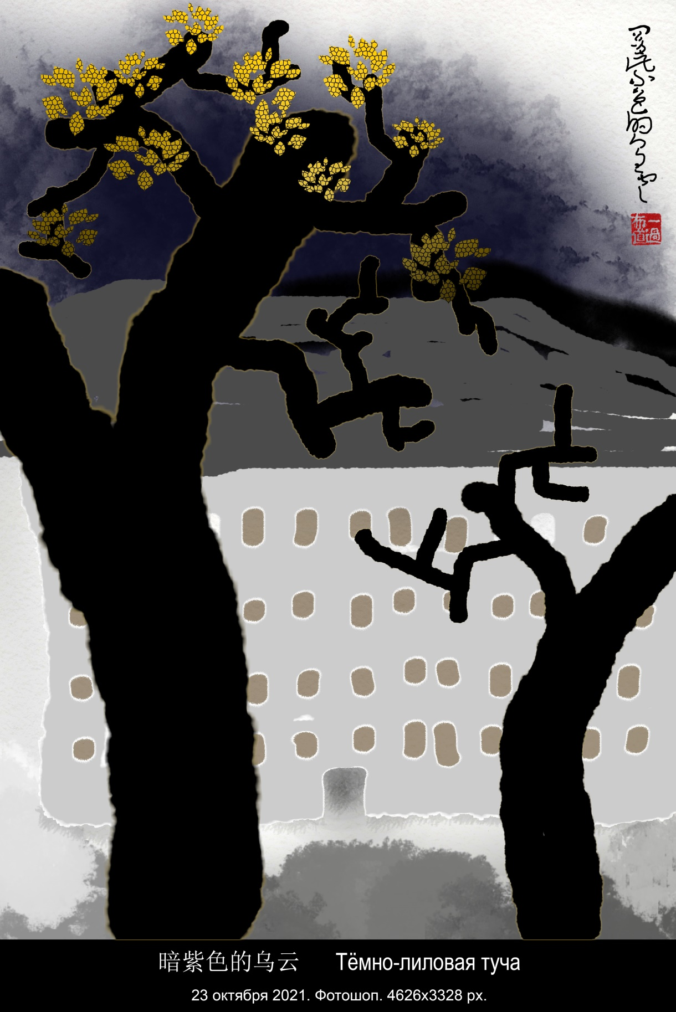

СИНЯЯ ТУЧА

Синяя туча всплывает над крышей дома.
Солнце бежит по верхушкам дубов на котурнах.
Запах пропитан дыханьем увядших снов.
Люди идут и бросают их мимо урны.

- 20211023. 4626х3328 px. 風會把我從這個時候帶走 Ветер унесёт меня прочь из этого времени

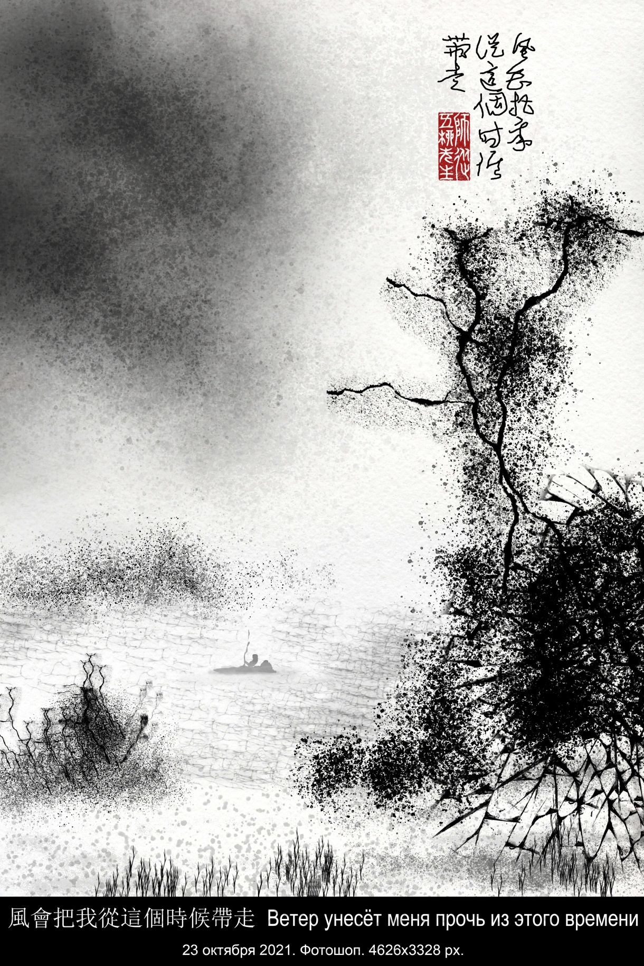

- 20211023. 3328х4626 px. 空性 Шуньята

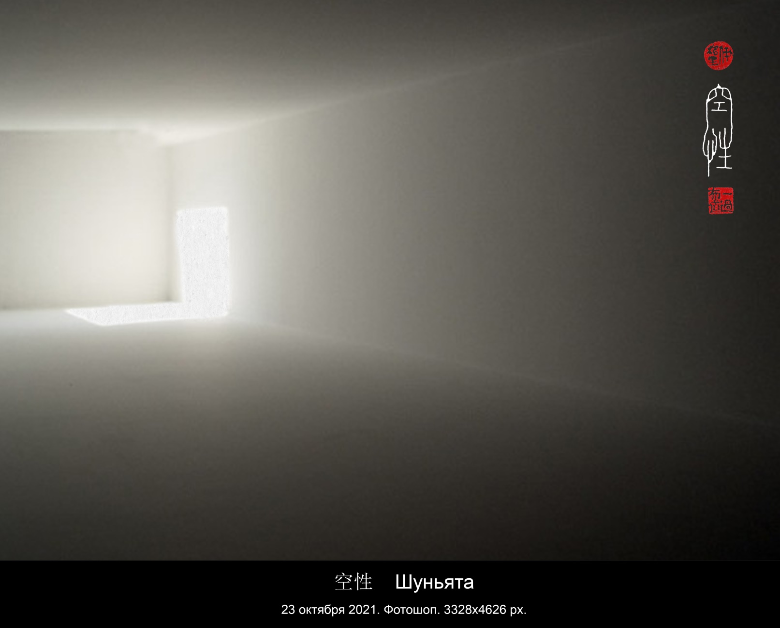

- 20211024. 4626х3328 px. 墜葉 Листопад

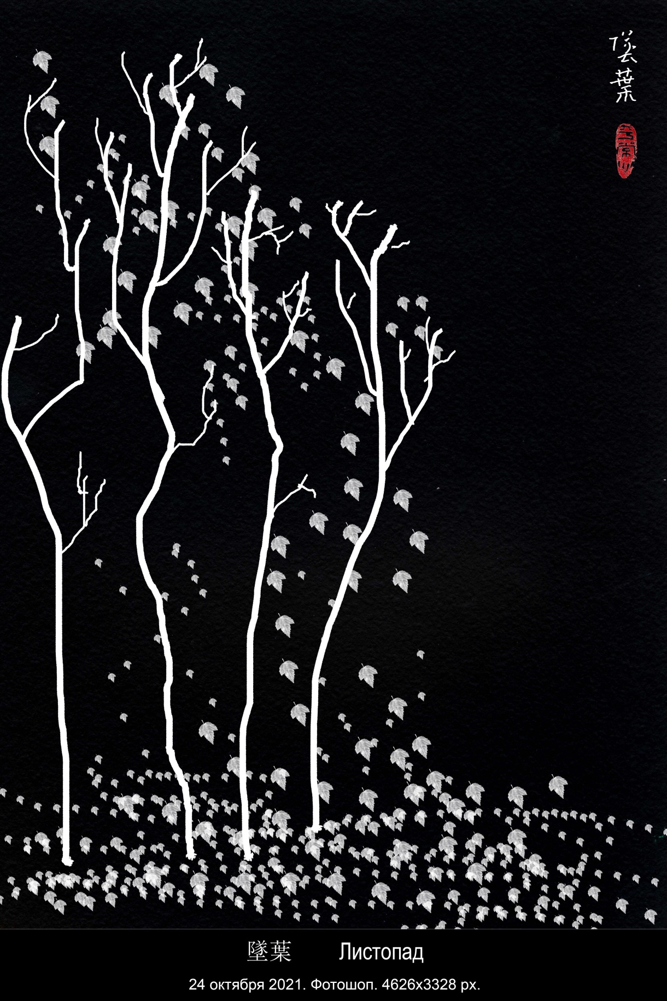

ЛИСТОПАД

Пандемия похожа на листопад —
Сезонное явление.
Так что я даже рад,
Что переболел, слава богу, без осложнения.

落叶

新冠疫情像落叶——
反复具有季节性。
因此我甚至感到庆幸，
曾经感染，上帝保佑，并不严重。

伊戈尔 2021，10，24
2021，11，07 谷羽译

- 20211024. 3328х4626 px. 皮下脂肪 Подкожный жир

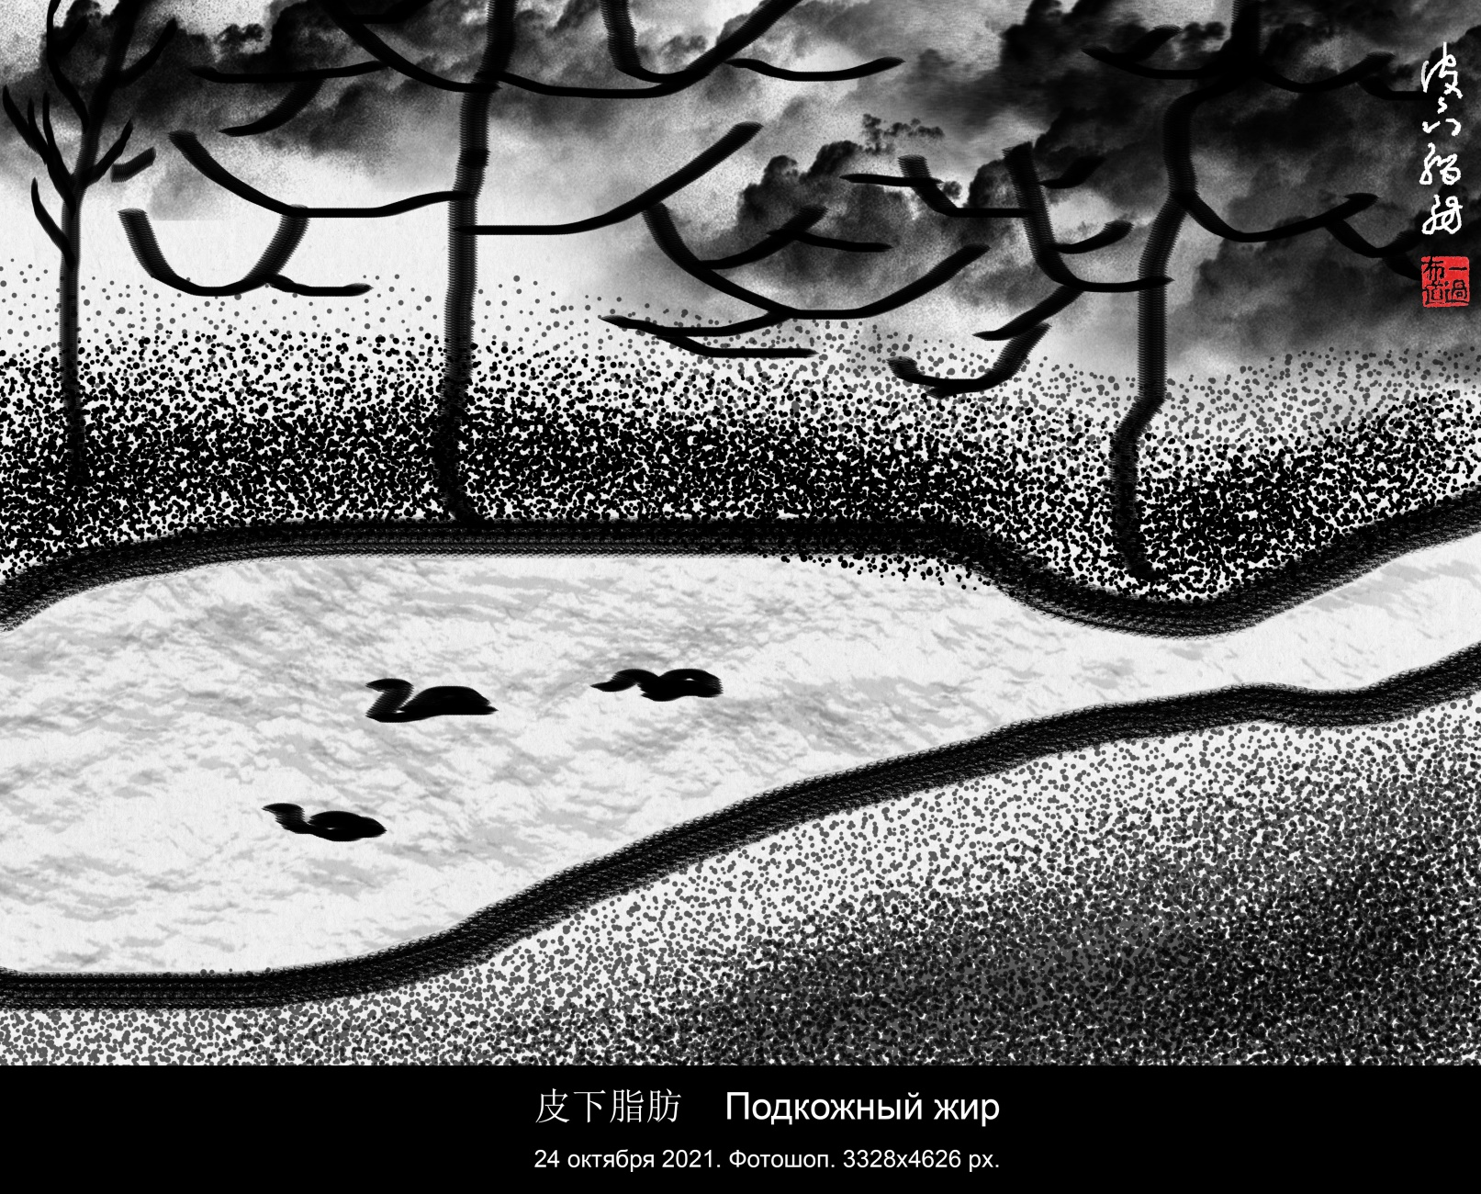

ГУЛЯЯ В ПАРКЕ, УВИДЕЛ УТОК И ЗАХОТЕЛОСЬ НОЖИКА

У уток есть подкожный жир,
они плывут в ледяной воде.
У преступников есть складные ножи,
они проходят везде.
А у меня нет ни жира, ни ножика,
вот что меня беспокоит и гложет.
Такой беззащитный в неуютном мире,
подобный дырке в съеденном сыре.
Умом-то я обнимаю Вселенную, особенно ночью,
а она, фригидная, обниматься не хочет.
На тонких струнах моей души наяривает
какой-то пошлый мотивчик из ресторана «У Яра».
Но это ничего, это я перемогу,
сразу как только залечу ногу.
Да даже раньше, на одной ноге скача,
выдам что-нибудь интеллигентное очень,
необычайное и нерасхожее…
А всё-таки жаль, что нету ножика.

- 20211024. 3328х4626 px. 羅天大醮 Жертвоприношение звёздам Большой Медведицы

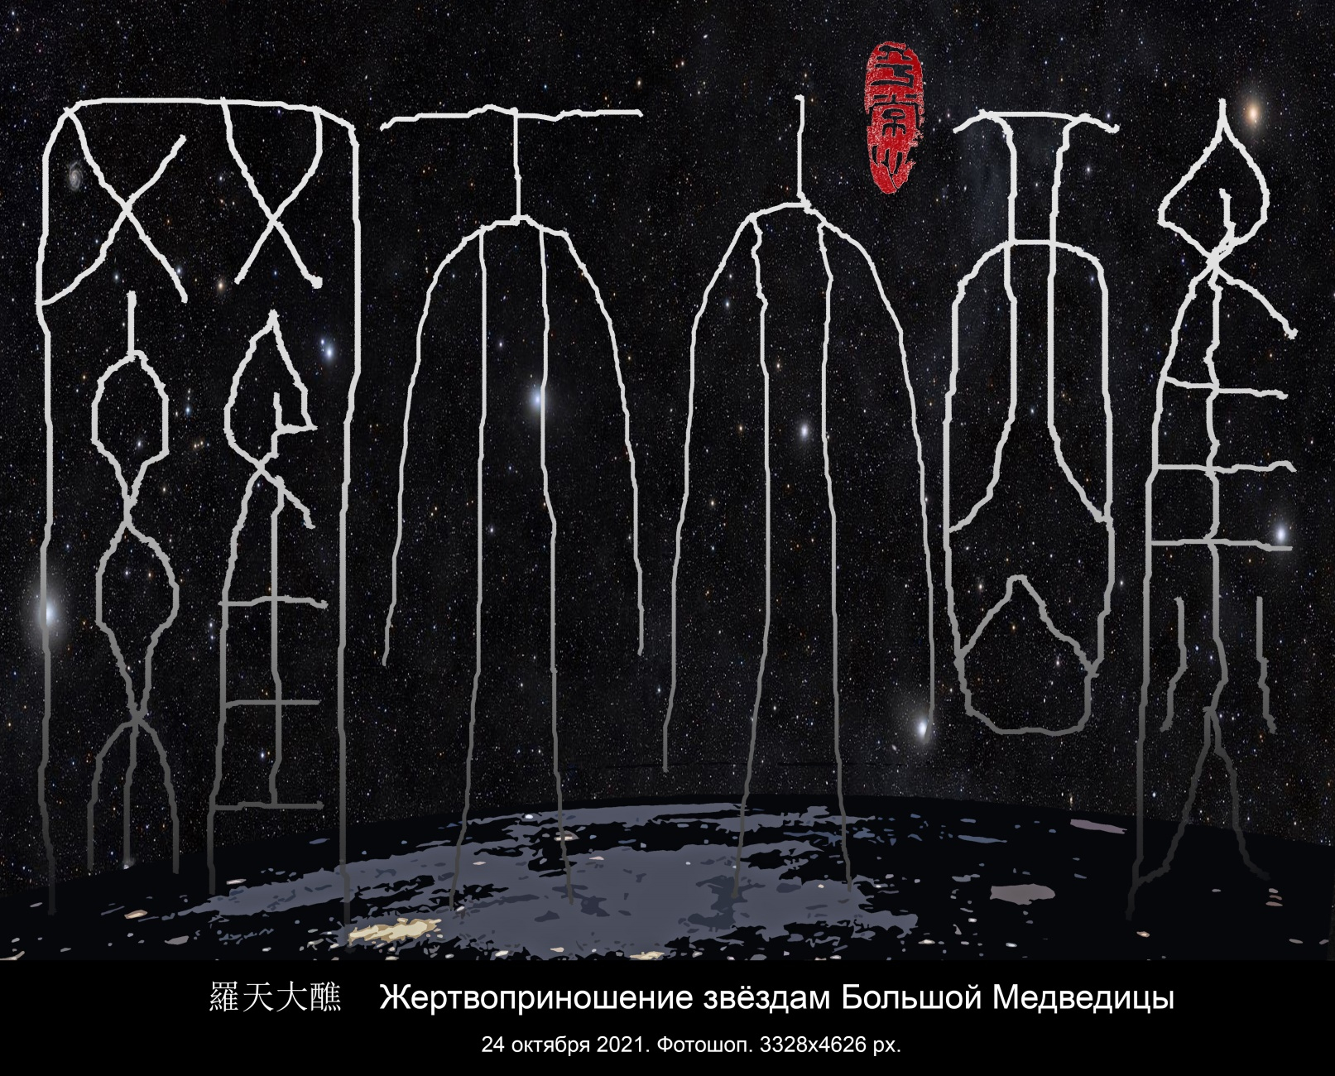

- 20211025. 3328х4626 px. 上帝的草稿 [Человек] черновик бога

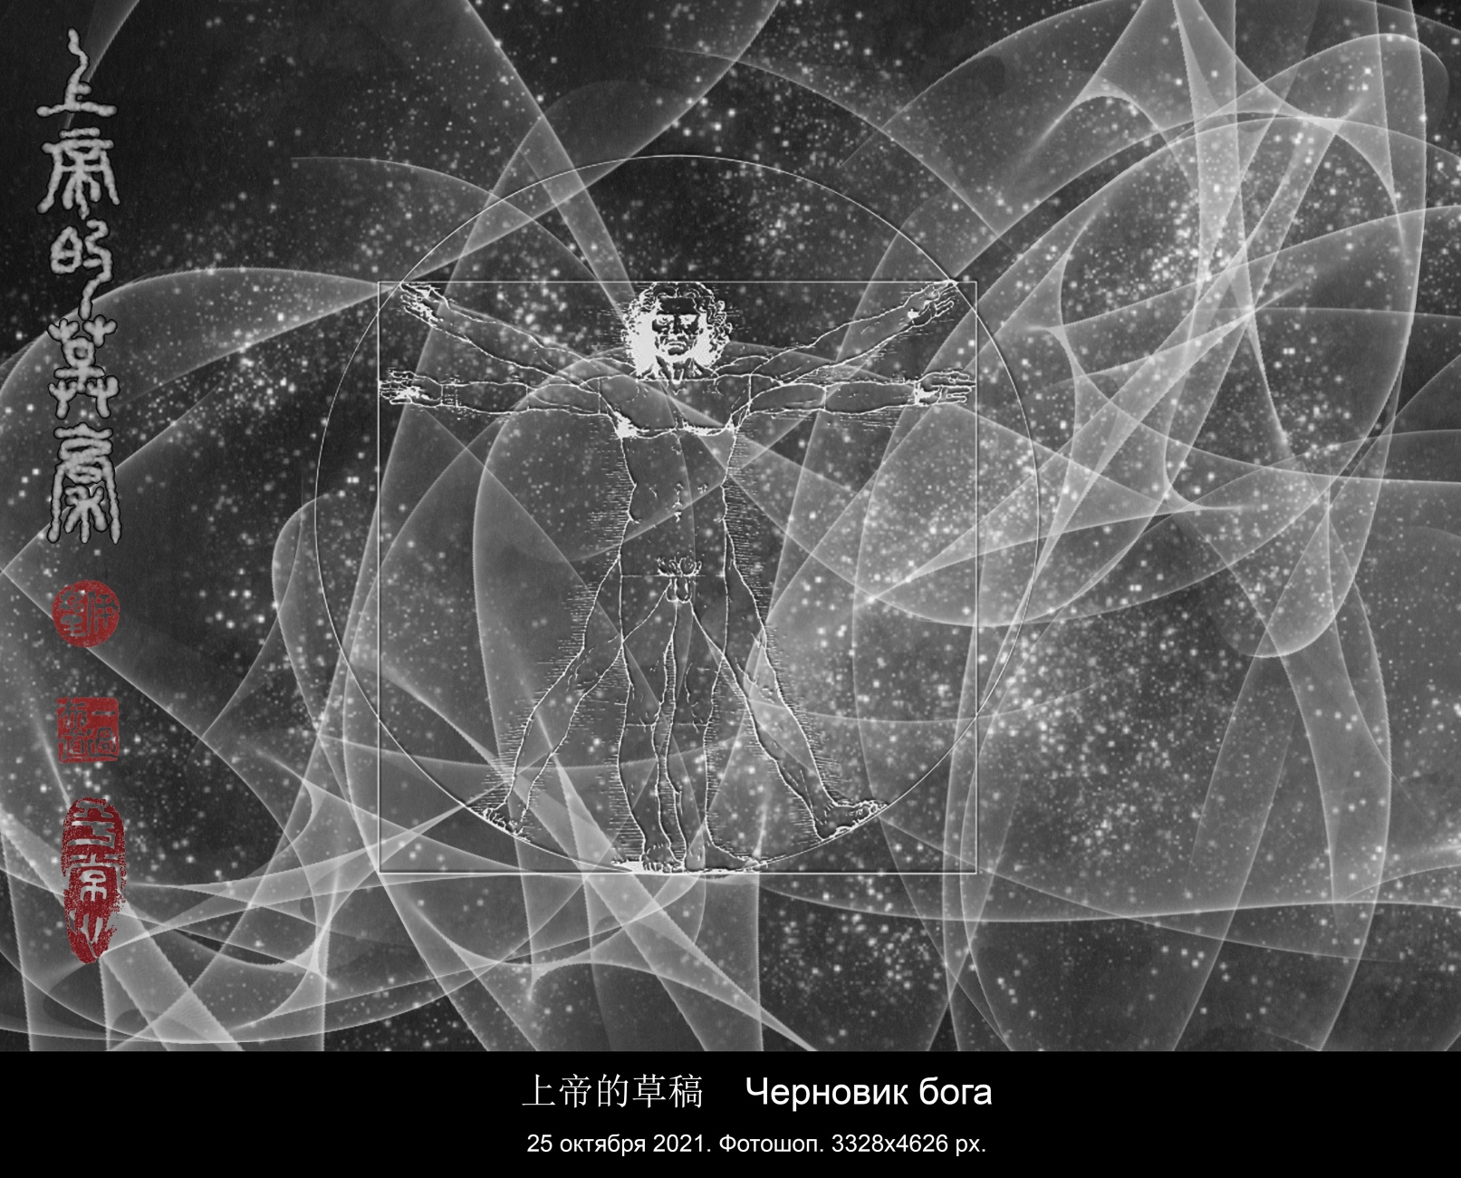

- 20211025. 3328х4626 px. 像字一樣的葉子 Листья похожи на буквы

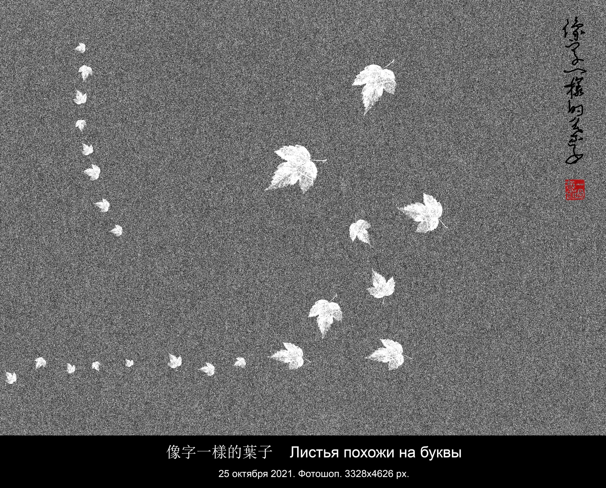

ЛИСТЬЯ ПОХОЖИ НА БУКВЫ

Листья похожи на буквы.
Весной пишутся книги.
Книги летом читаются.
Рассыпаются книги осенью.
Зимой наступает время реинкарнации.
За годом год.
И только в конце времён
всё это сметается огнём, водою и ветром,
и наступает время молчания,
внутри которого
рождается новый алфавит,
в котором буква похожа на листок
размером со вселенную.
И только корни
остаются в покое,
не похожие на листья,
не похожие на буквы,
погружённые в хаос.
树叶像字母

树叶像字母。
春天写书。
夏天读书。
秋天书松散解体。
冬天是轮回季节，
一年又一年重复。
只有在时间终端，
水、火、风使一切混合，
陷入沉寂哑默。
在时间的肚子里
孕育新的字母表，
其中的字母像树叶，
大小跟宇宙仿佛。
唯独树根
依然保持沉静，
不像那些树叶，
不像那些字母，
混乱无序的字母。

伊戈尔 2021，10，25
2021，11，07 谷羽译

- 20211025. 4626 х 3328 px. 相遇 Встреча

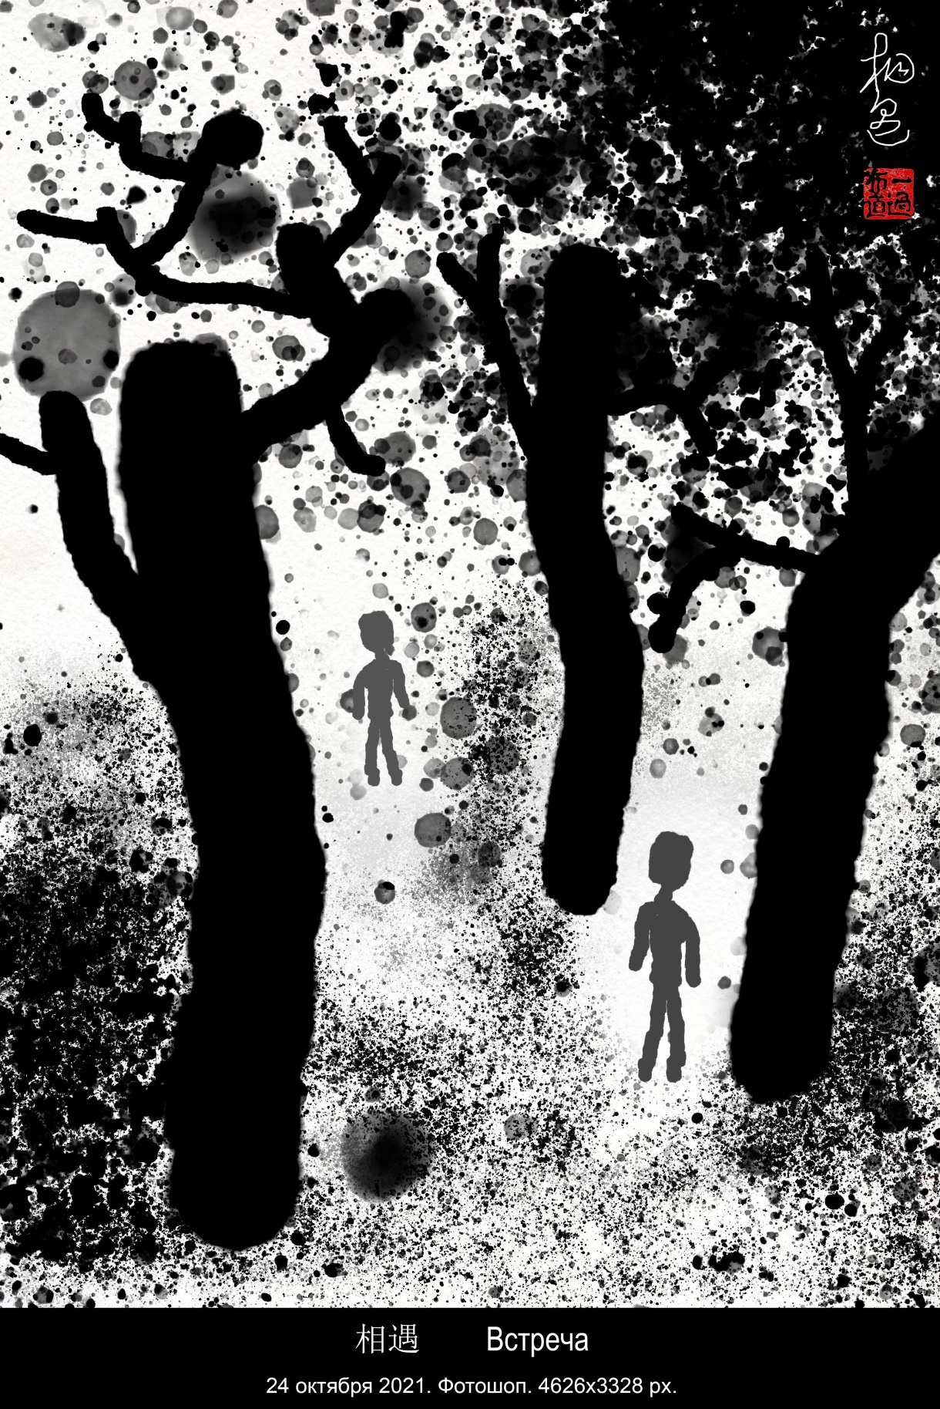

ВСТРЕЧА

Когда гуляешь сорок лет по тем же тропам,
и те же листья под ногами так же хлюпают,
в каком-нибудь году в осеннем месяце
не мудрено с самим собою встретиться
на временной ступеньке шаткой лестницы.
И бросив взгляд, шмыгнуть скорее в закоулок,
чтоб времени петлю не затянуло.
Оглядываясь, уходить аллеями,
о неслучившемся с досадой сожалея,
о том, что не успел спросить.
И медленно считать до десяти.
И где-нибудь среди больших дубов
перебирать обломки нужных слов.
И, не сложив пасьянса,
вернуть себя во время и пространство:
прийти домой, переступить порог…
Здесь мог бы быть итог, но нет его.

- 20211026. 3328 х 4626 px. 鸭子正等著向南飞 Утки ждут отлёта на юг

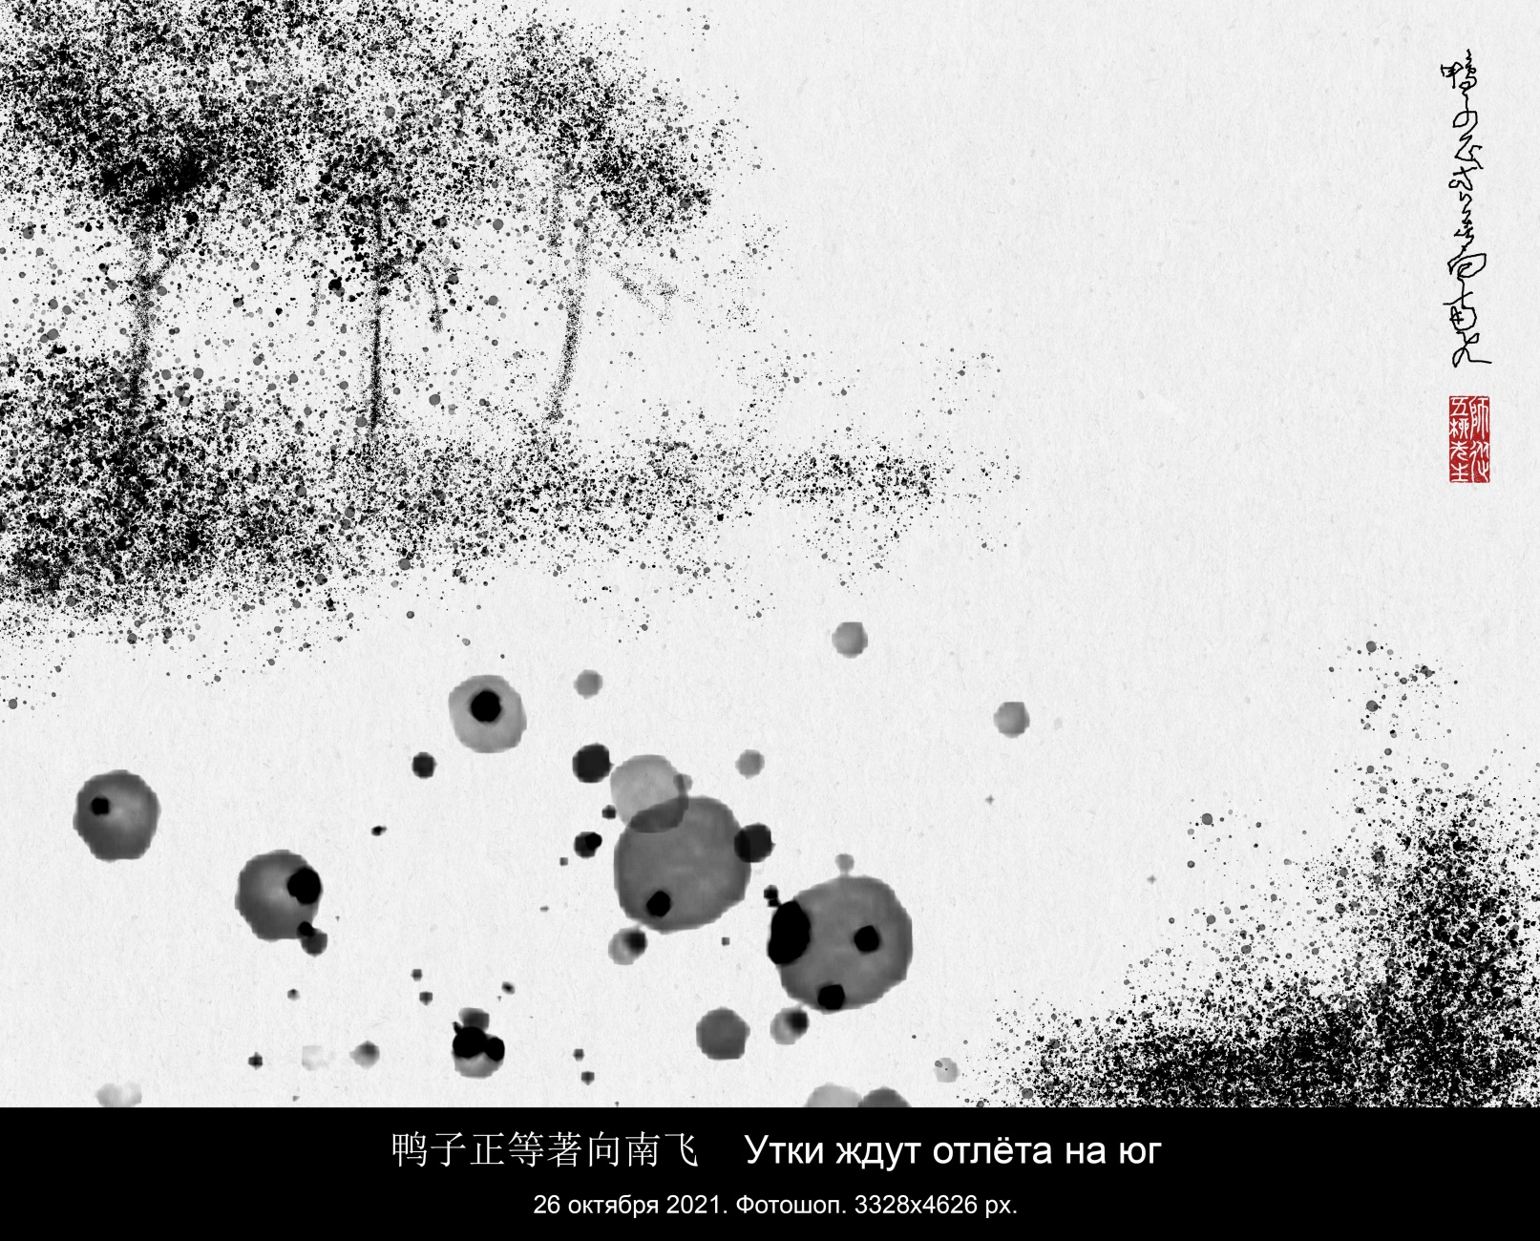

УТКИ ЖДУТ ОТЛЁТА НА ЮГ

( «перевод» с китайского )

Гу Юю

Утки в глубокой задумчивости ждут отлёта на юг.
Письма летят по e-mail`у со скоростью света.
Уток прибывших встречая, скажите, мой друг,
Разве не вспомните Вы оставшегося зимовать?
大雁等待南飞

（译自汉语）

给谷羽

沉思的大雁等待着飞往南方，
书信以光的速度在网上飞传。
朋友，看到归雁时请问一句：
对留下过冬者你们是否怀念？

伊戈尔 2021，10，26
2021，11，07 谷羽译

- 20211026. 3328 х 4626 px. 還剩半年 Осталось полгода

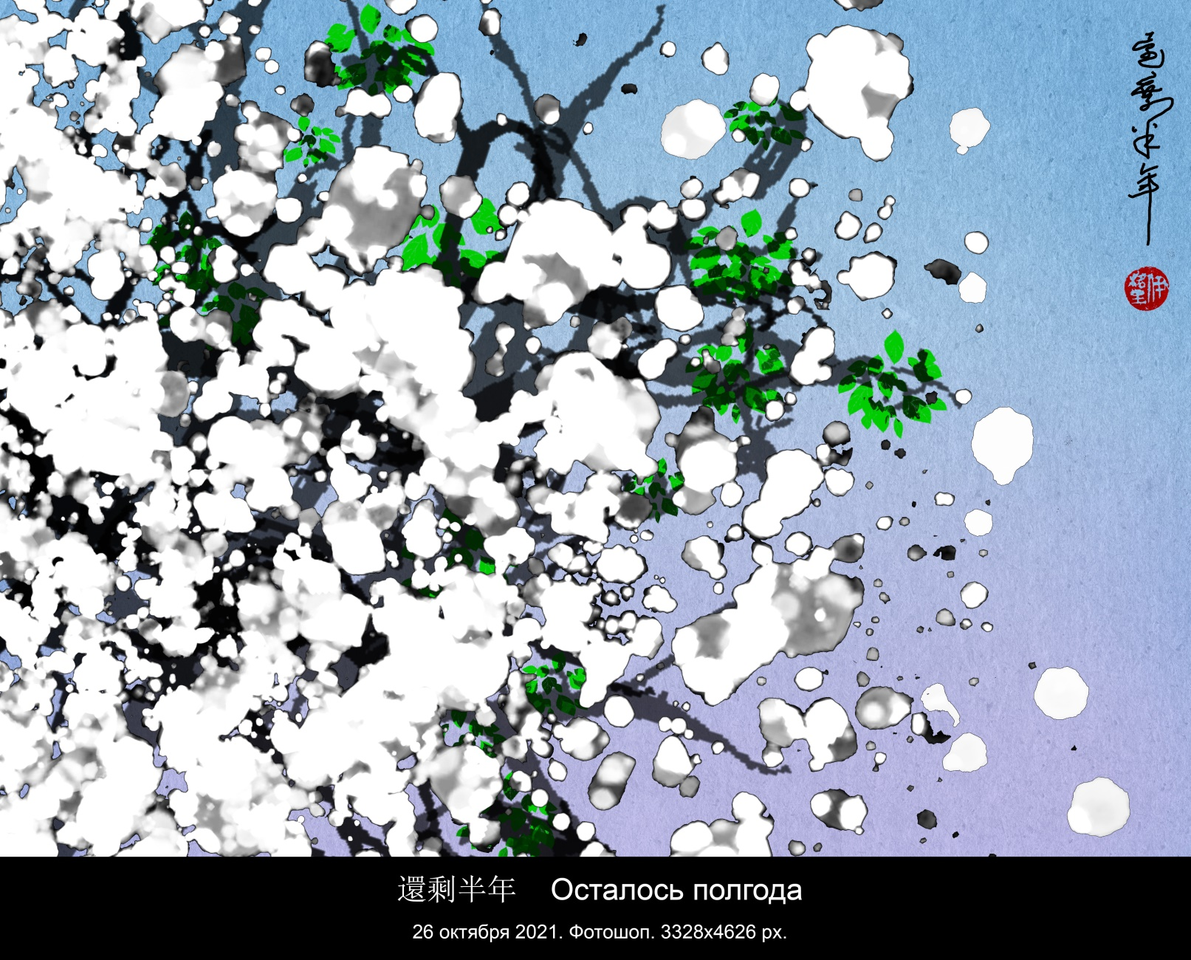

ОСТАЛОСЬ ПОЛГОДА

Холодноватая
Луна девятая.
И слабого света
Настала погода.
До белого цвета
Осталось полгода.
还剩下半年

第九个月份
天气略微清寒。
如今的天气，
渐渐趋向昏暗。
还剩下半年，
白茫茫一片。

伊戈尔 2021，10，26
2021，11，07 谷羽译

- 20211028. 3328 х 4626 px. 雨滴 Капли дождя

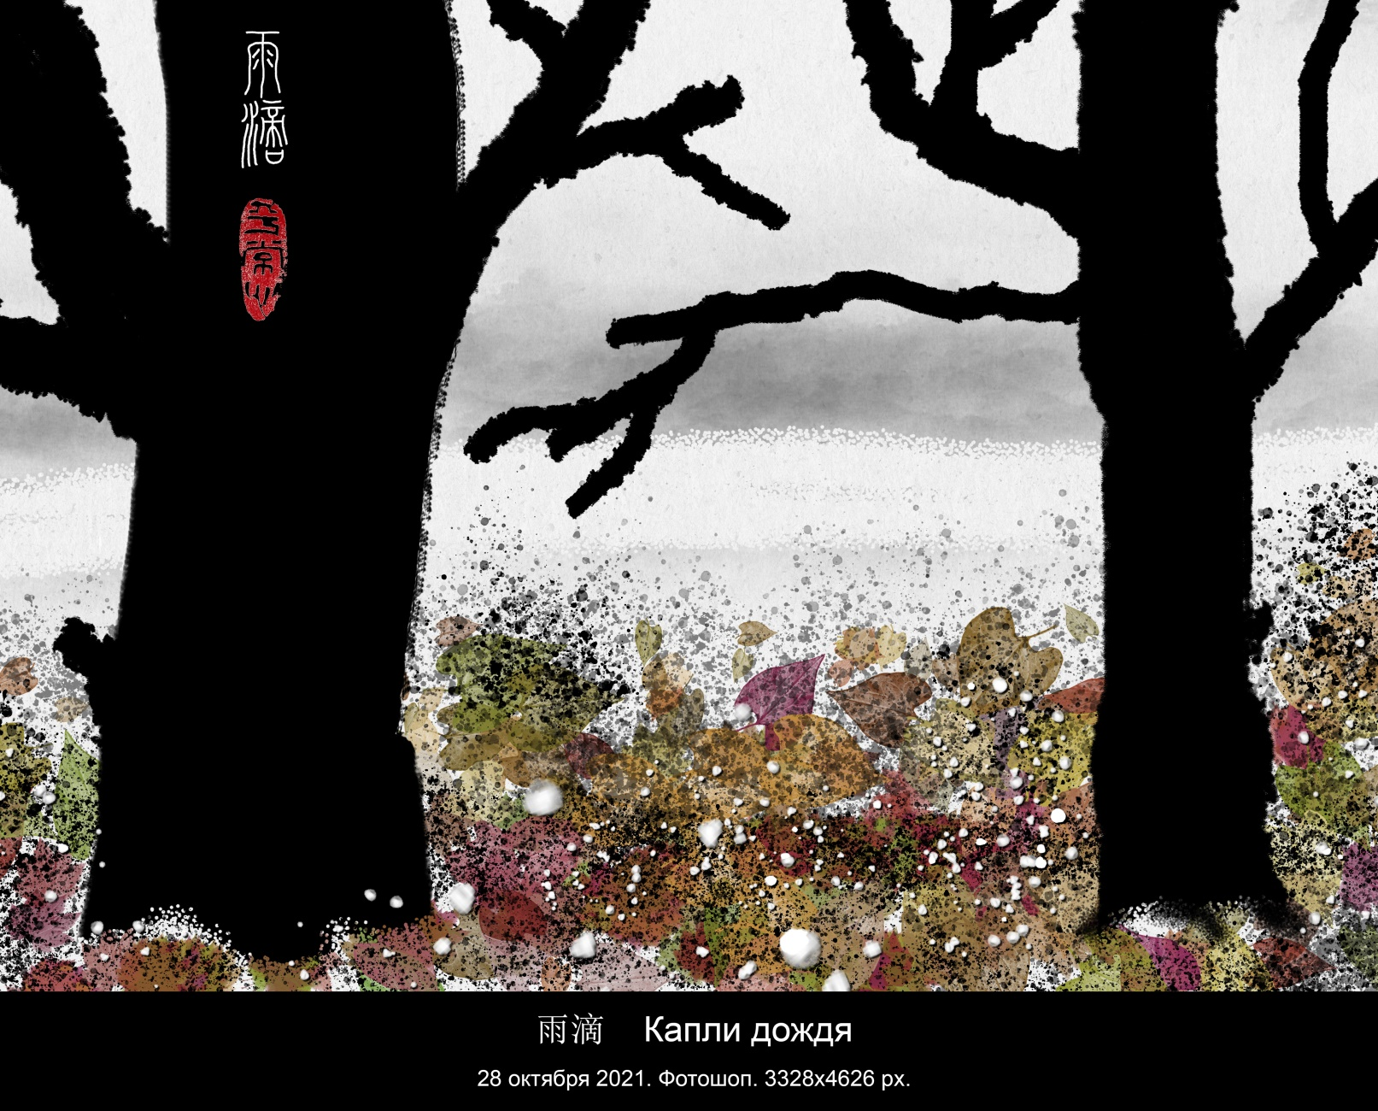

СВАРОВСКИ

Капли дождя на опавших листьях
Сверкающие по-сваровски.
Девочка пройдёт, прошелестит,
Думая о том, как это здоровски:
Сшить из листьев бальное платье,
И по утрам надевать его,
Разбрасывая капли прозрачные.
Тогда никто не скажет: какая невзрачная!
Все залюбуются: какая краса!
И даже он, из параллельного класса.
Капли дождя высушит ветер,
Девочка вырастет и станет тётей.
Но каждый раз, проплывая мимо лавочки с бижутерией,
Шаг замедляет из-за этой истории.
水晶般的雨滴

树叶上的点点雨滴
水晶一般光彩熠熠。
有个姑娘缓缓走过，
心里想如何创造神奇：
用树叶缝制舞会盛装，
每逢早晨穿在身上，
向四周飞迸闪光的水滴。
到那时再没人说：相貌平平！
人人都会赞赏：出奇的美丽！
平行班的那个他，也会赞许。
一阵风吹干了树叶的雨滴，
姑娘长大变成了阿姨。
不过，每次经过珠宝商店，
她总是放慢脚步回忆往昔。

伊戈尔 2021，10，28
2021，11，07 谷羽译

- 20211030. 3328 х 4626 px. 雲體 Тела облаков

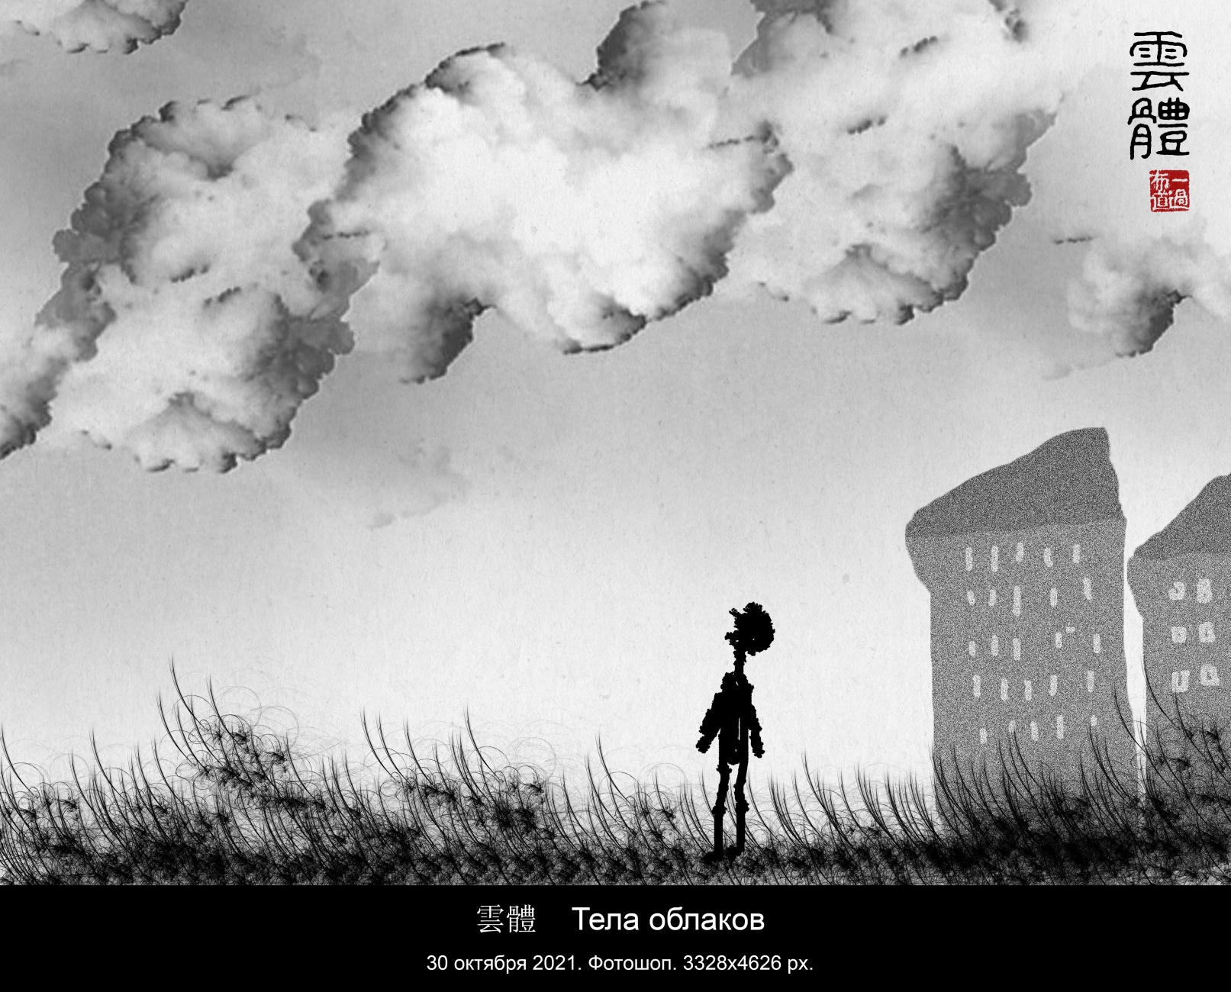

ТЕЛА ОБЛАКОВ

По небу плывут тела облаков.
у них нет ни памяти, ни мозгов.
Это значит, они вечные,
наблюдают за человечеством.
Вот мы все родимся, а потом умрём,
а они идут другим путём.
Эй, облако, растопыренное как пятерня,
ты ждёшь меня?
云彩的躯体

空中飘浮着云彩的躯体，
云没有头脑，没有记忆。
这意味着，永恒的云彩
俯视着人类的生存状态。
看我们出生，随后死亡，
云的道路跟我们不一样。
啊，巴掌般伸展的云彩，
你是不是正在把我等待？

伊戈尔 2021，10，30
2021，11，07 谷羽译

- 20211031. 3328 х 4626 px. 在千年的深處 Во глубине тысячелетий

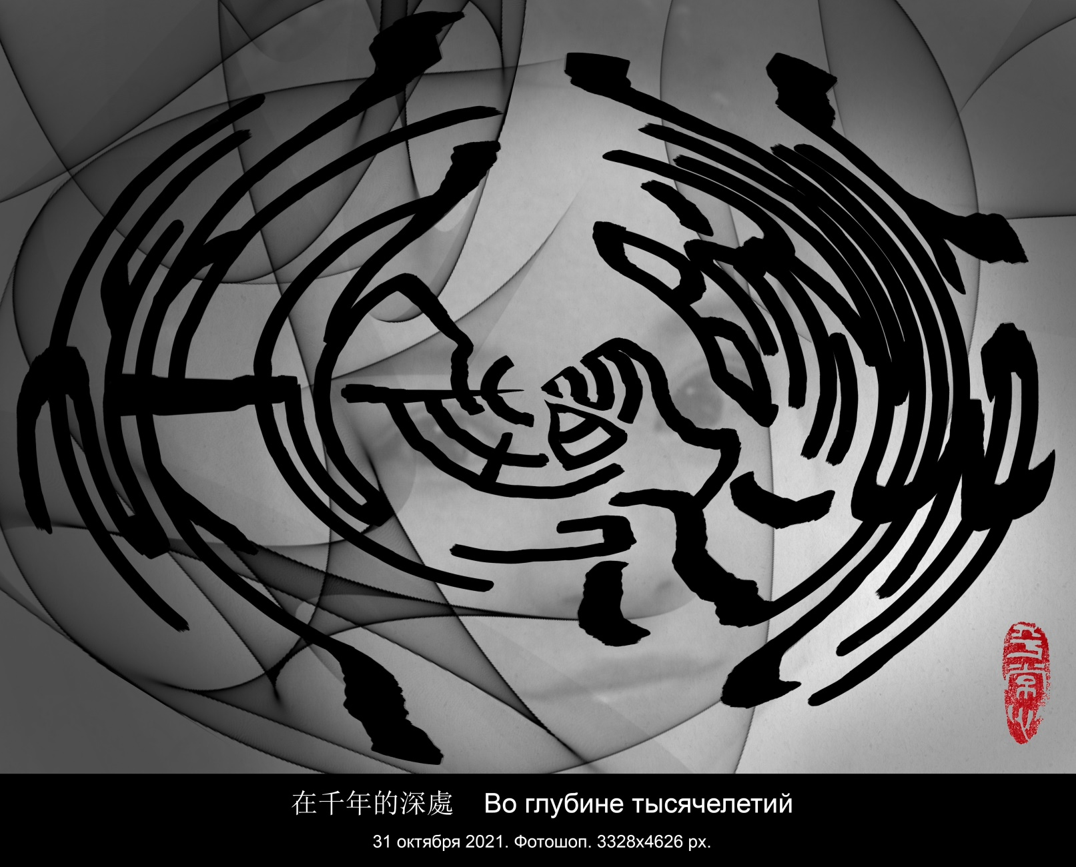

ВО ГЛУБИНЕ ТЫСЯЧЕЛЕТИЙ

«Во глубине тысячелетий,
Во глуби многих тысяч лет» —
Так мне казалось в дальнем детстве,
Что тавтологии тут нет.

А есть чудесная тоска
И зов безмолвного предела.
Бездумна времени река,
И я с тех пор не поумнел.

Как капля в море незаметен
Мой растворяющийся след
Во глубине тысячелетий,
Во глуби многих тысяч лет.
在千百年的深层

“在千百年的深层，
在许多世纪的海底，”——
我觉得未来的后代子孙，
没有心思再回顾往昔。

有的是奇妙的忧伤，
有的是心底的呼声，
时光之河悄悄流淌，
那时的我不再聪明。

我曾经拥有的痕迹，
渺小如大海的水滴，
融化在千百年的深层，
消失在许多世纪的海底。

伊戈尔 2021，10，31
2021，11，07 谷羽译

- 20211101. 3328 х 4626 px. 多元宇宙 Мультивселенная

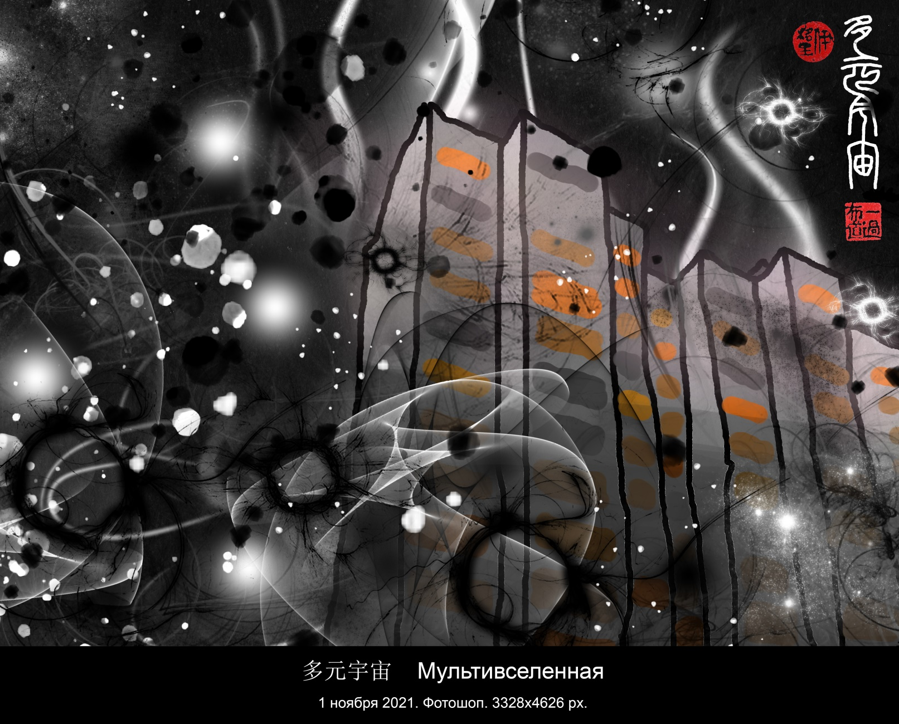

013 В ТЕНТУРЕ

Заходящий жёлтый карлик освещает
верхние восемь этажей шестнадцатиэтажного дома
по Абрамцевской улице столичного города
на Восточно-Европейской равнине
третьей планеты Солнечной системы
в рукаве Ориона галактики Млечный путь
в местной группе галактик сверхскопления Девы
волокнистой структуры Ланиакеа,
что означает на гавайском
Необъятные Небеса Безмерные
в нашей Наблюдаемой Вселенной
где-то с краешку Конечного Ансамбля
Математической Вселенной.
Пока я писал свой адрес,
жёлтый карлик прожёг горизонт,
потух шестнадцатиэтажный дом
и снова зажёгся двоичным кодом окон.
Небеса темнели.
И я подумал:
Как же мы далеко от Великого Аттрактора!
Что там?
Как там?
Есть ли там шестнадцатиэтажный дом,
верхние восемь этажей которого
освещает заходящий жёлтый карлик?
Или одни только двоичные окна?
Моего времени не хватит, чтобы это узнать.
Твоего времени не хватит, чтобы это узнать.
Времён всех людей, и прошлых и будущих,
даже если их выстроить в длинную цепочку,
не хватит, чтобы это узнать.
Но если время всего лишь субъективное ощущение,
вроде запаха или вкуса,
то на самом-то деле,
что же на самом деле?
Быть может, на самом деле
где-то в Конечном Ансамбле
всё же есть шестнадцатиэтажный дом,
верхние восемь этажей которого
освещает заходящий жёлтый карлик,
и на него смотрит информация,
обрабатывая саму себя особым сложным образом,
тем самым ощущая своё поэтическое самоосознание.
И в этой другой Наблюдаемой Вселенной
эта уникальная информация продолжает
наблюдение шестнадцатиэтажного дома
даже тогда, когда мои кости истлеют,
и вдруг осознает,
что она и есть я,
другой,
но математически тот же самый.
Продолжай своё стихосложение,
Самоосознающая информация,
Идущий в сон приветствует тебя!

- 20211102. 3328 х 4626 px. 凝霧 Густой туман

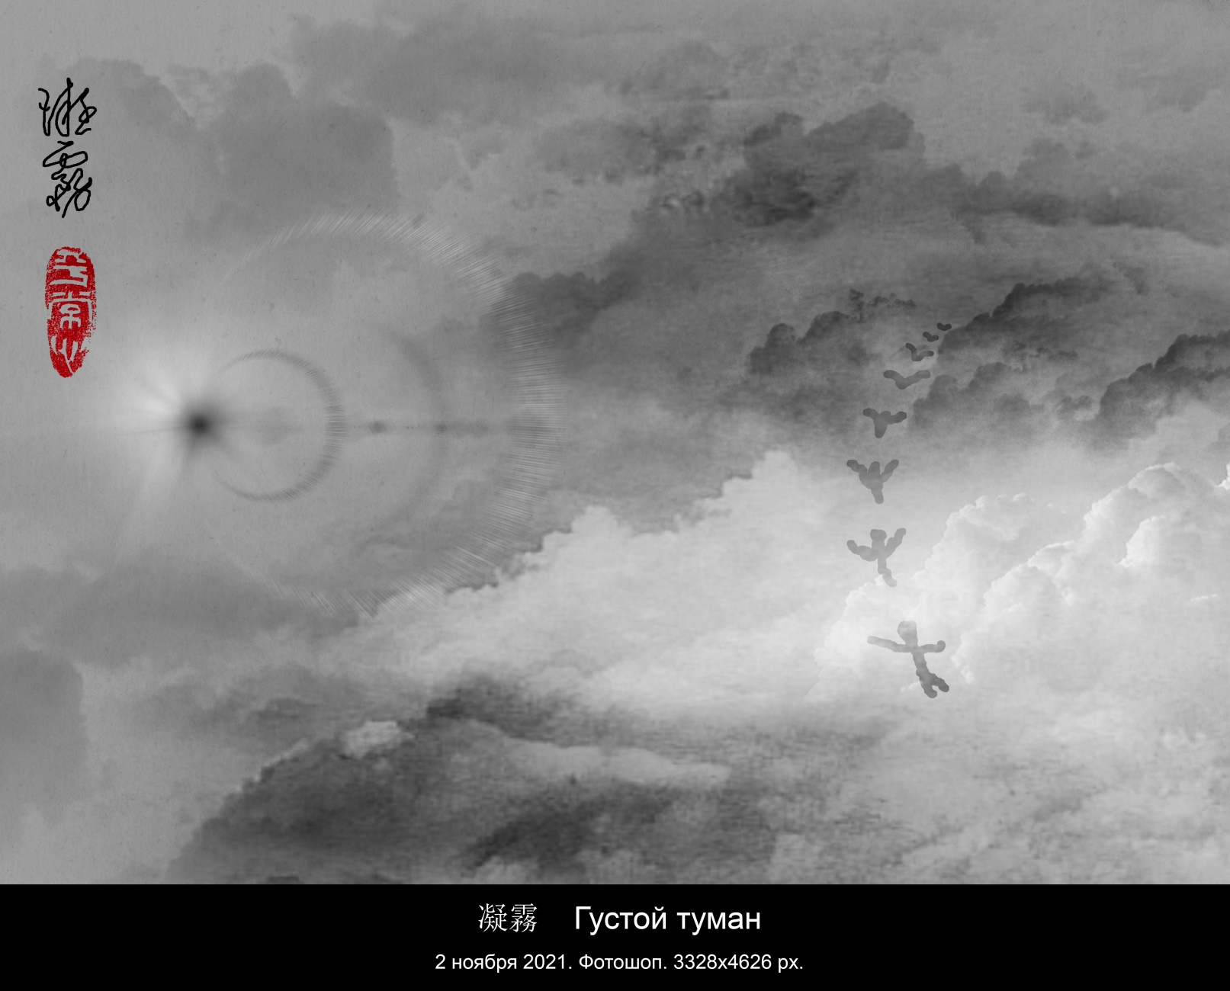

ТУМАН

В мокром тумане тускнеет свет
В стылом тумане смолкает звук
В сонном тумане движения нет
В тёмном тумане кружится круг
Не остановишь
Не выпадешь

В ОБЛАКАХ

В сырых облаках тускнеет свет
В стылых облаках смолкает звук
В сонных облаках движенья нет
В тёмных облаках кружится круг
Не останавливайся
Не теряй высоту в облаках

凝雾

潮湿的雾气中光线暗淡
凝滞的雾气中声音沉寂
如梦的雾气中运动消失
混沌的雾气中轮回运转
切勿停顿不前
切勿跌落云端

伊戈尔 2021，11，02
2021，11，03 谷羽译

凝雾

潮湿的雾气中光线暗淡
凝滞的雾气中声音沉寂
如梦的雾气中运动消失
混沌的雾气中轮回运转
切勿停顿不前
切勿跌落云端

伊戈尔 2021，11，03
2021，11，02 谷羽译
Я думал, что этот круг — круг сансары.

Гу Юй в тот же день перевёл это стихотворение на китайский язык. Но последние две строки он перевёл как-то странно, даже с точностью до наоборот:

Не останавливайся
Не теряй высоту в облаках

Я ему написал об этом. Он сделал другой вариант, точно соответствующий моему стихотворению, но пояснил, что в последних двух строках ориентировался не на мои стихи, а на мою картинку.

Я посмотрел: и правда. И тогда у меня возникла мысль сделать другой вариант русского стихотворения, уже под названием «В ОБЛАКАХ»

- 20211102. 3328 х 4626 px. 一杯茶 Кружка чая

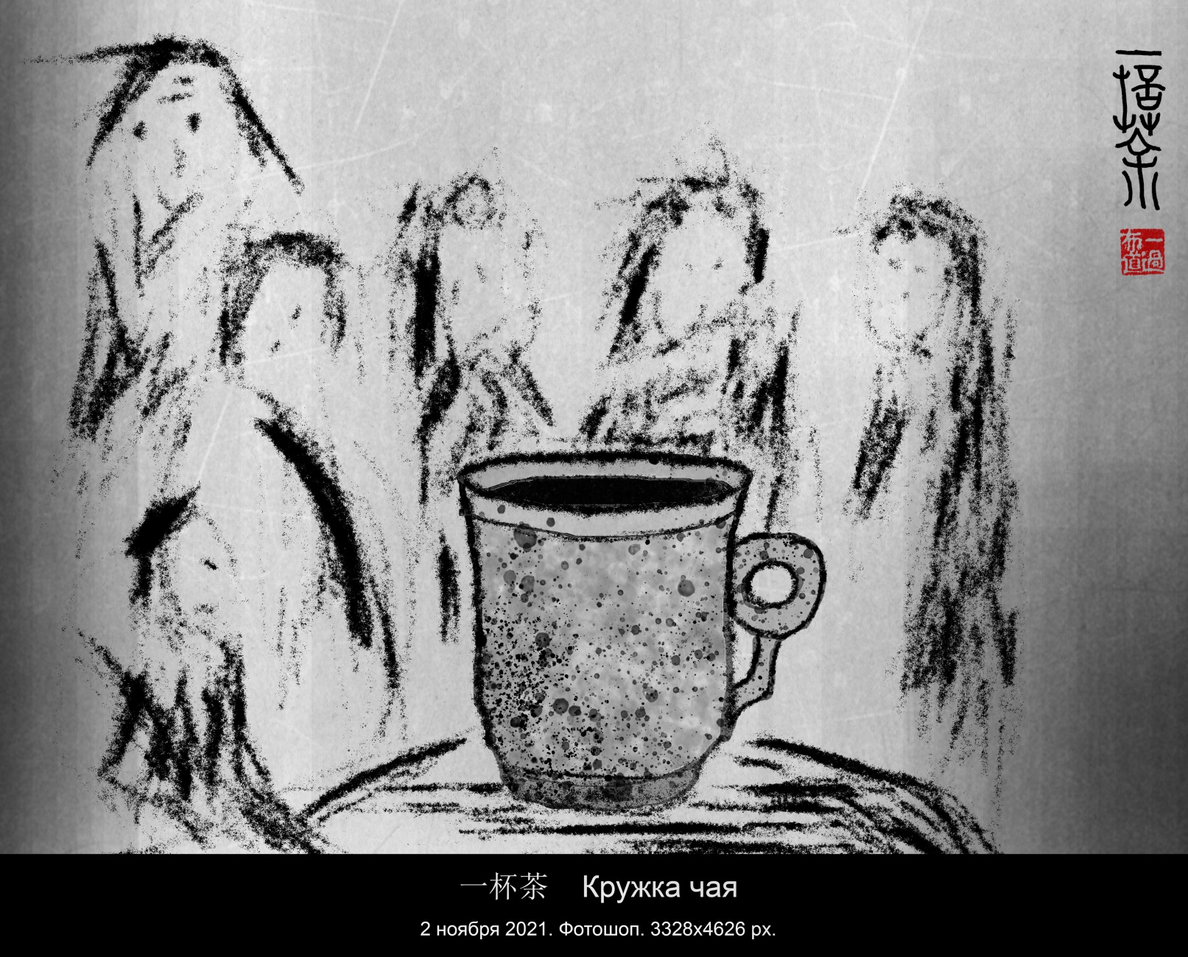

ШЕСТЬ ТОЧЕК НА ОКРУЖНОСТИ ЗЕМЛИ

Наливает в кружку чай
Подносит кружку ко рту
Делает первый глоток
Ставит кружку на стол
Взгляд уплывает вдаль
Мысль улетает дальше

- 20211102. 3328 х 4626 px. 公園詩 Парковая поэзия

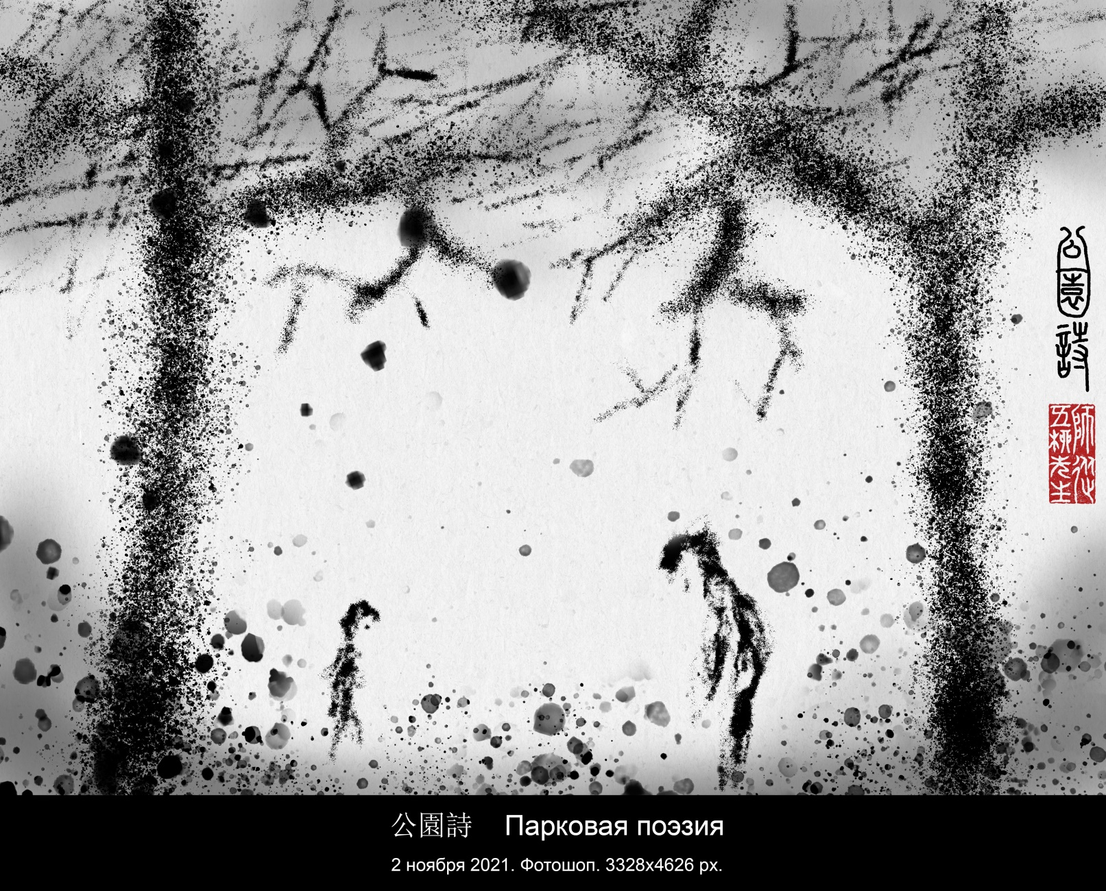

ПАРКОВАЯ ПОЭЗИЯ

Воздух напитан звенящей поэзией
Взмыли стволы деревьев подобные строкам стихов
Листья перешёптываются обмылками слов
Ребёнок застывший и грезящий
Вдруг открывшейся маленькой истиной
Краем глаза уловленной в падении листьев
Вот ещё один лист спланировал
Старик свою жизнь спланировал
Но вдруг перестал кряхтеть и вздыхать
Поскольку передумал помирать
На их потрясённые лица
Уставились с веток синицы
Испуганные чувствами
Шевельнувшимися
В их маленьких сердцах

- 20211105. 3328 х 4626 px. 天空中的五个小房子 Пять маленьких домиков в небе

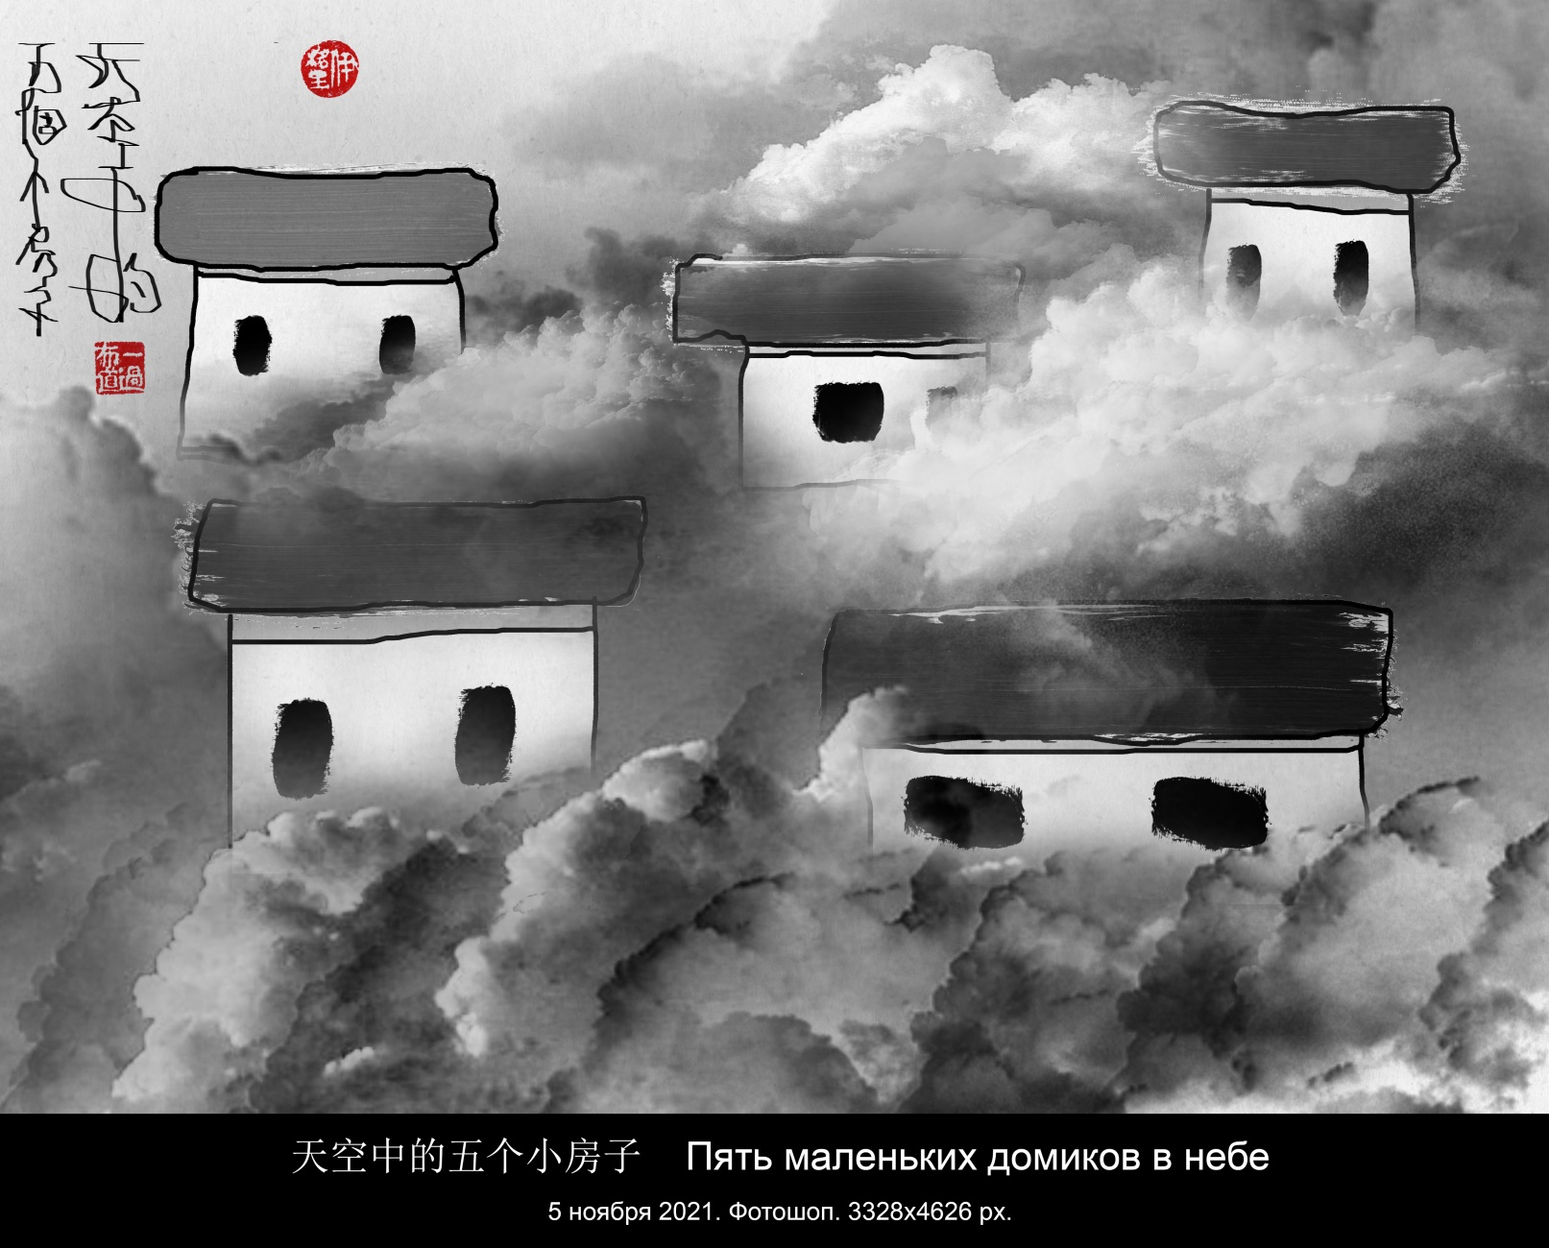

ПЯТЬ МАЛЕНЬКИХ ДОМИКОВ В НЕБЕ

В небе среди облаков
видишь пять домиков?
В небесной обители
чудесные обитатели.
У них глаза как блюдца,
когда улыбаются,
а когда плачут,
как лунные лучи.
Облака потом растают,
и они собьются в стаю,
и к тебе спланируют,
чтобы ты их приютил,
на кровати сядут в ряд,
спросят тихо: — Ты нам рад?
Глянут с надеждою и укоризною.
И ты задумаешься о смысле жизни.

- 20211106. 3328 х 4626 px. 黃紅色暴風雪 Жёлто-красная метель

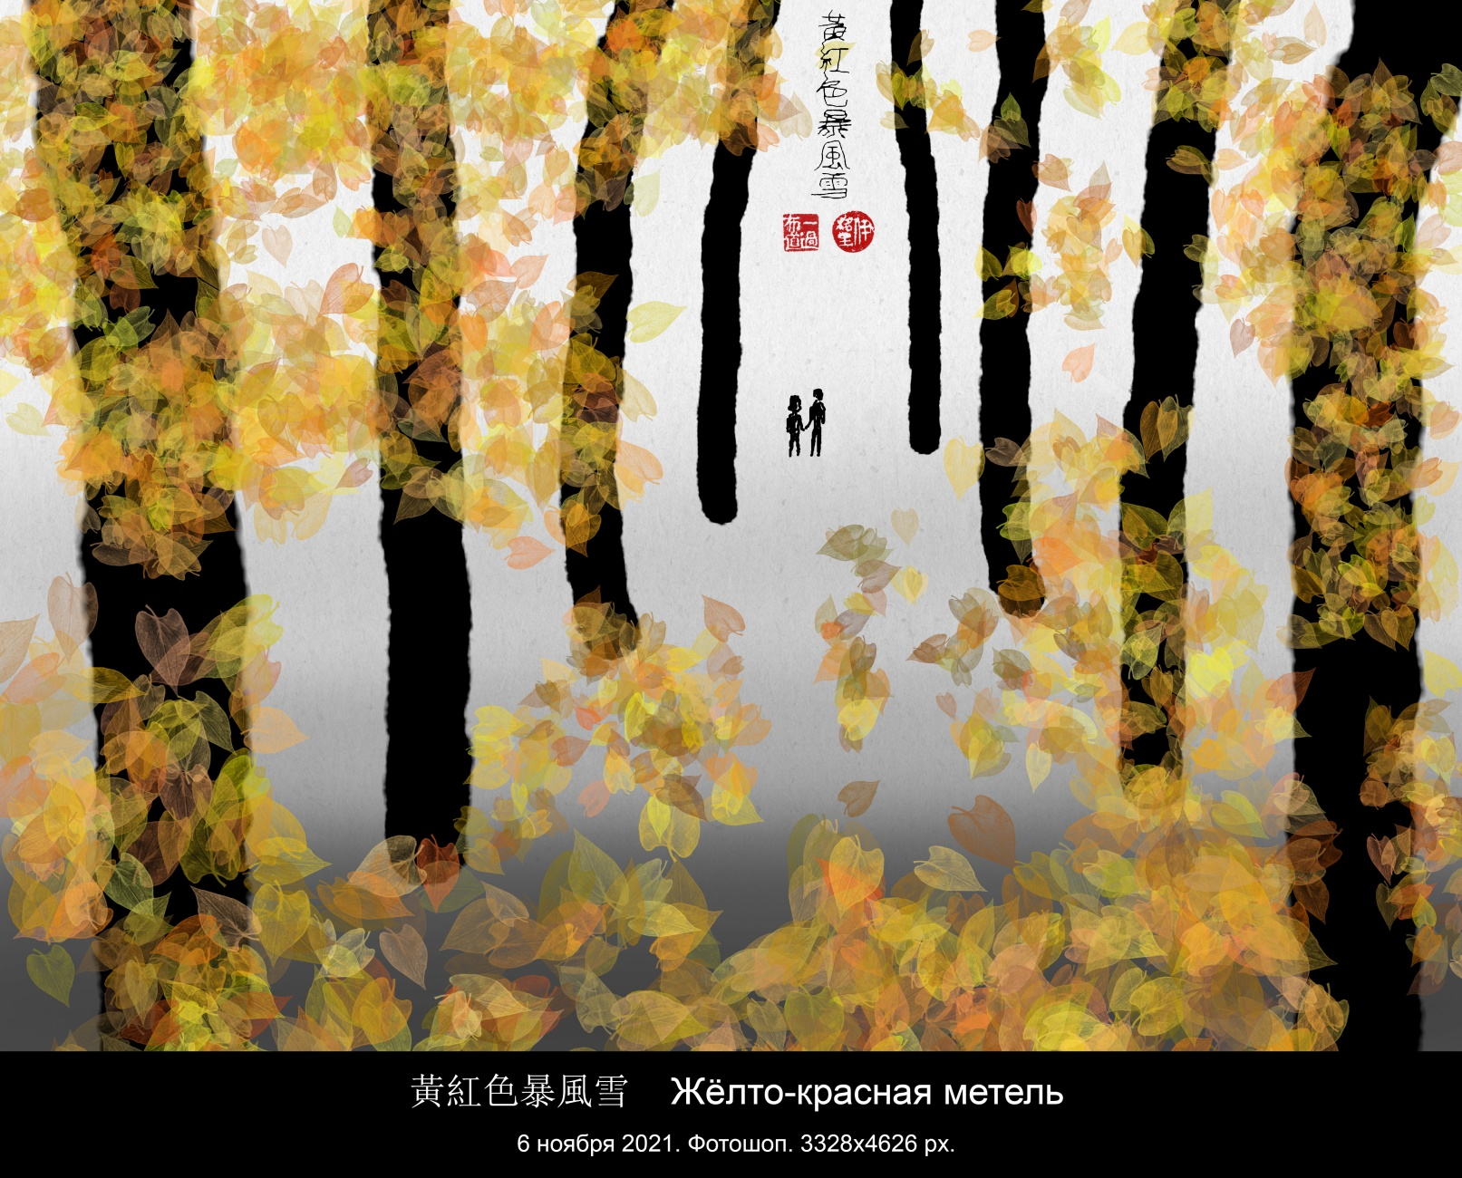

ЖЁЛТО-КРАСНАЯ МЕТЕЛЬ

Кадрие

Это было так давно,
что становится легендой.
Корни мифа прорастают
и деревенеет ствол.
Но всё так же ветер кружит
листья памяти метелью
жёлто-красной, красно-жёлтой.
Ты безумно молодая.
Я бездумно молодой.
Время длинно как дожди
и неясно как туманы.
Ты сказала: — Это странно.
Я сказал: — Пошли домой.
Это было так давно,
что не кончится никак.

Примечание: 6 ноября 2021 года исполняется 50 лет со дня нашей с Кадрией свадьбы. Это называется "золотой брак”. Из-за эпидемии COVID-19 друзей и семью нельзя пригласить в ресторан, чтобы отпраздновать. Дома только мы вдвоем. Поэтому я написал это стихотворение в память о нем. Гу Юй хотел бы искренне поздравить двух друзей с их счастливой золотой свадьбой и столетием брака. 14 апреля 2018 года у нас с женой была “золотая свадьба”, и мы не угощали гостей. Переведено 8 ноября 2021 года
黄红色暴风雪

给卡德莉雅

这事发生在很久以前，
逐渐演变成奇闻趣谈。
神话中传说的树根
长成了大树的树干。
不料总有阵阵旋风吹来，
暴风雪吹落记忆的树叶，
像黄红色红黄色的暴风雪。
你难以想象的年轻，
我年轻得难以想象，
悠长的时间如雨水纷纷，
又像是雾气一片白茫茫。
你说道：这多奇怪呀。
我说：我们俩回家吧。
这事发生在很久以前，
往事剪不断仍在伸延。

注释：2021年11月6日是卡德莉雅和我结婚五十周年的纪念日。这叫做“金婚”。由于新冠肺炎疫情的关系，不能请亲朋好友去餐厅聚会庆祝。只有我们俩在家。因此我写了诗这首诗以致纪念。 谷羽致以迟到的祝贺，祝贺两位朋友金婚快乐，合好百年。 2018年4月14日我和老伴儿度过了“金婚”，我们也没有请客。 2021，11，8译

- 20211108. 4626 х 3328 px. 光禿禿的樹枝椴樹 Липа с голыми ветвями

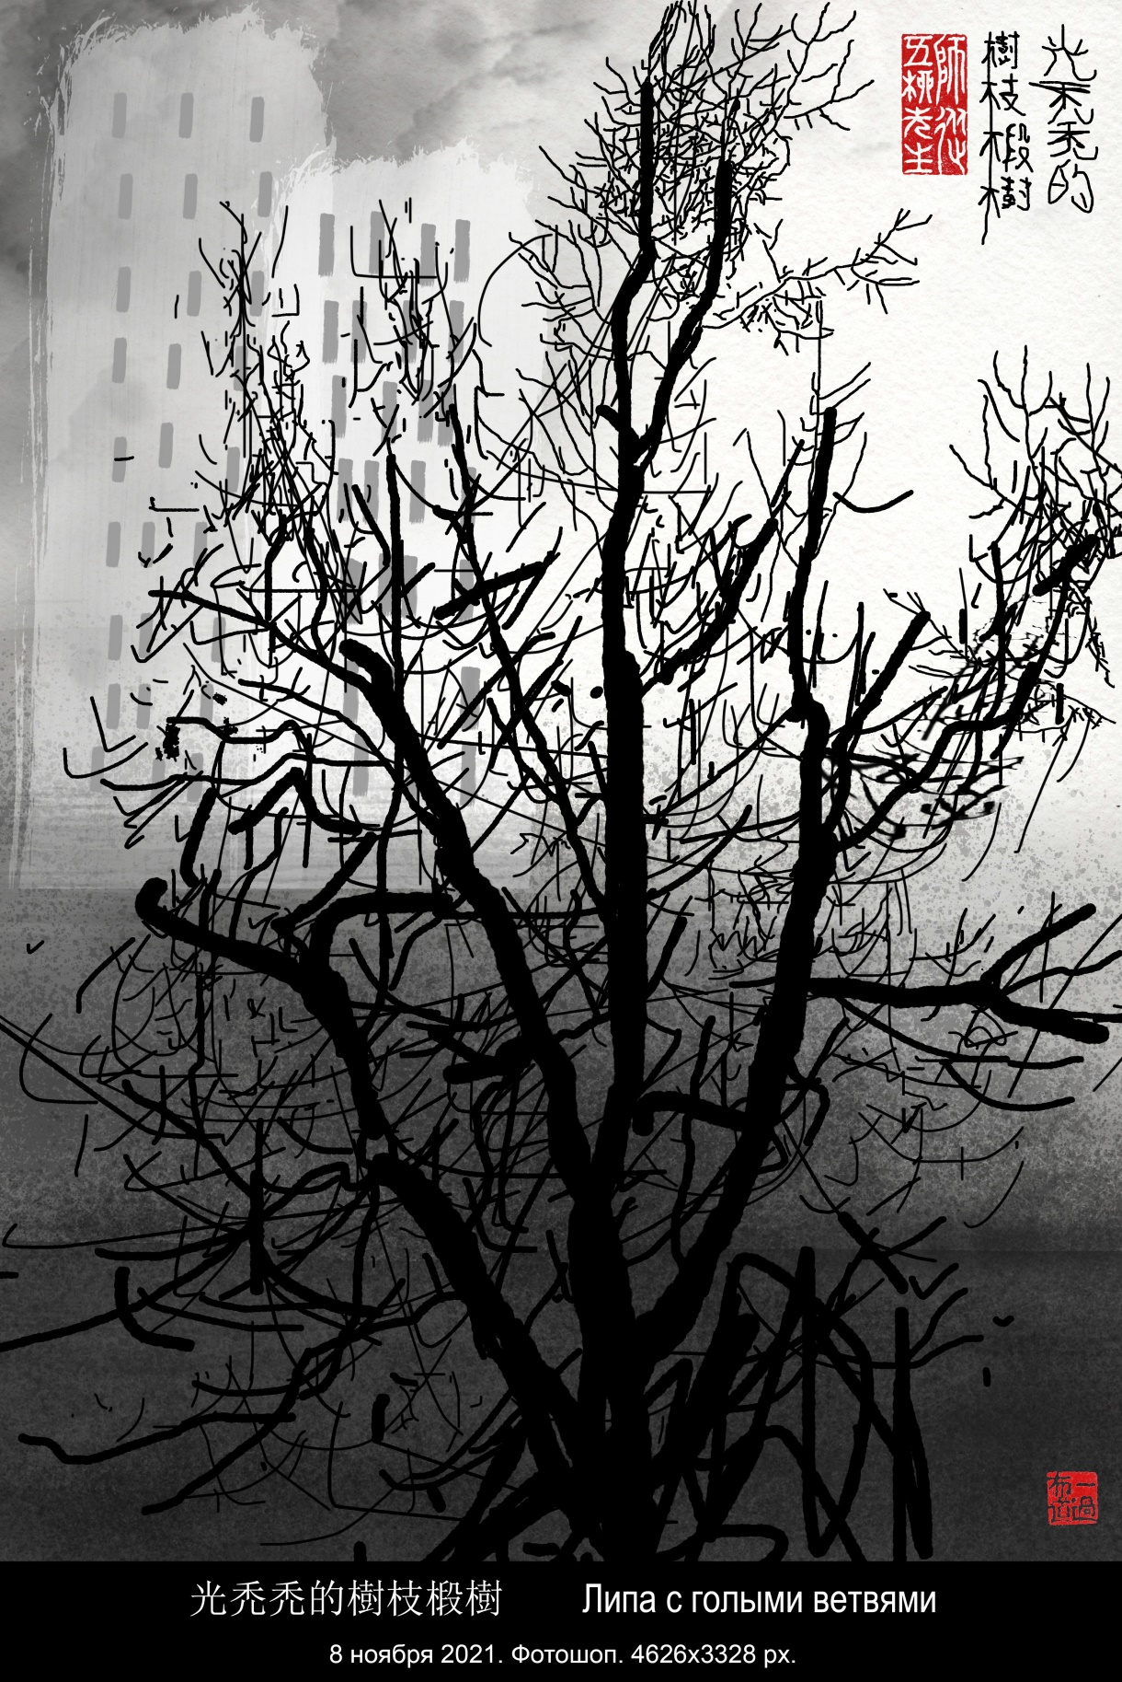

ЛИПА С ГОЛЫМИ ВЕТВЯМИ

Липа с голыми ветвями
За моим окном несчастна.
Или, может быть, прекрасна?
Невозможно различить.
Да и надо ли.

- 20211108. 4626 х 3328 px. 在霧中 В тумане

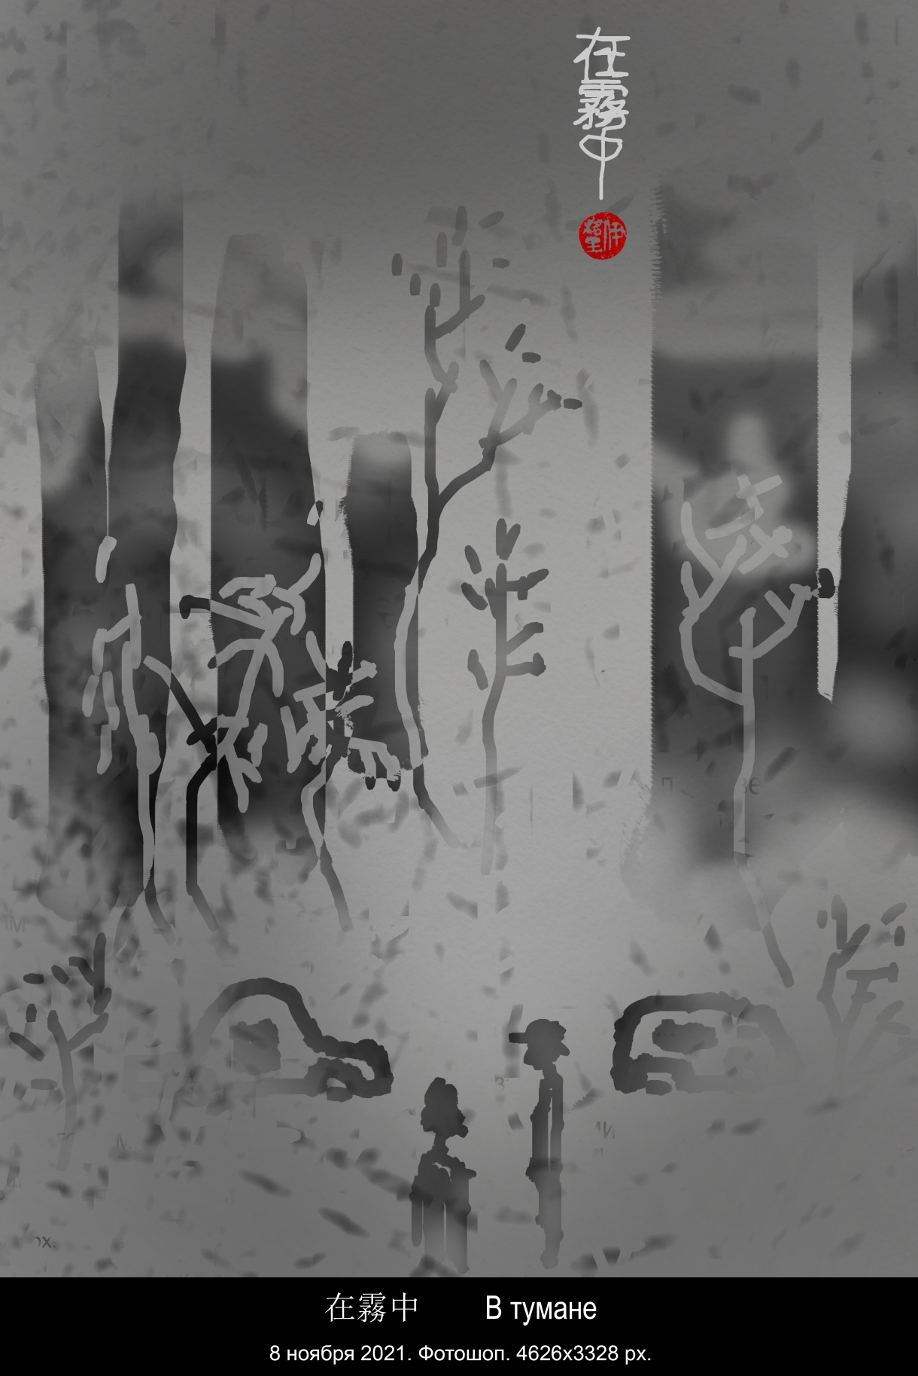

В ТУМАНЕ…

утренний туман
сумасшедш…
на самока…
Полина Печерская

в тумане тают до.. дома
в тумане тают де….. деревья
в тумане тают ма…. машины
в тумане таем м. мы

8 ноября 2021 года, понедельник

в тумане тает до…. дорога
в тумане тает де.... дерево
в тумане тает ма.. мама
в тумане таем м. мы

15 ноября 2021 года, понедельник

雾气蒙蒙

早晨雾气蒙蒙
像女人发神经……
脚踩滑板滑行……
帕丽娜·别切尔斯卡娅

雾气蒙蒙迷失了楼…… （楼房）
雾气蒙蒙迷失了树…… （树木）
雾气蒙蒙迷失了车…… （汽车）
雾气蒙蒙迷失了喔…… （我们）

2021.11.16修改

雾气蒙蒙迷失了道…… （道路）
雾气蒙蒙迷失了树…… （树木）
雾气蒙蒙迷失了妈…… （妈妈）
雾气蒙蒙迷失了唔…… （我们）

2021，11，8，周一
2021，11，14 译

- 2021111. 3328 х 4626 px. 玄牝 сюань пинь Сокровенная самка

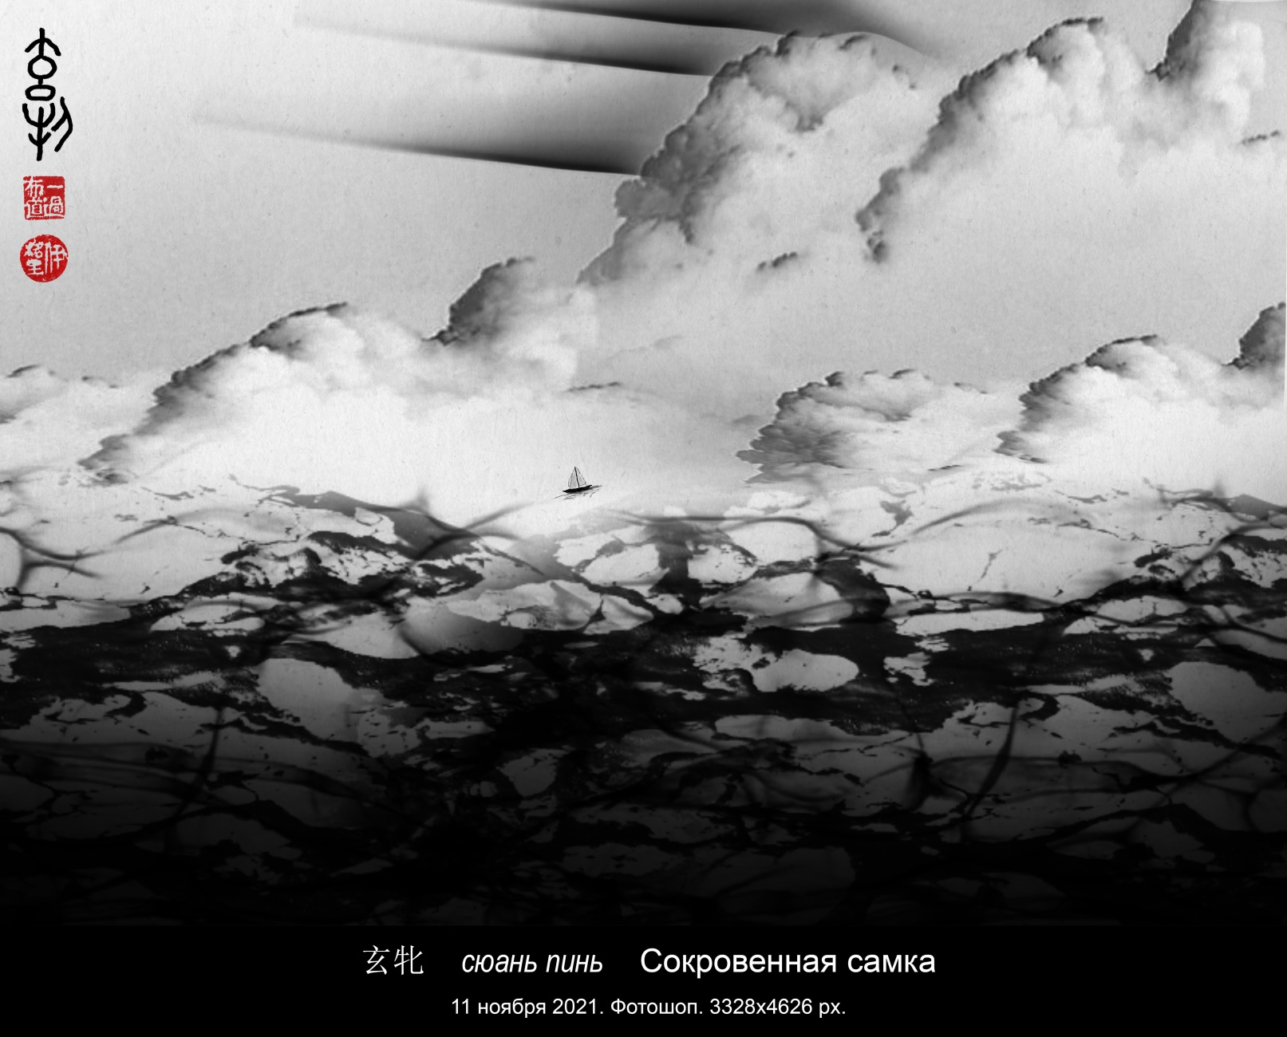

СОКРОВЕННАЯ САМКА

Металл таинственной воды
Метал чувствительные волны
В прозрачность жизней и смертей,
В порочность женщин и мужчин.
Всплывал глубинный кипяток,
Охладевая на границе,
Чтоб до конца времён носиться мог
Биологический челнок.

玄牝

金属为神秘之水，
产生敏感的浪波。
生生死死皆透明,
男女阴阳喜交接。 （夫妇男女喜交接）
深沸之水浮水面,
逐渐降温在边界，,
直到人生终结日，
生命之梭不停歇。

2021，11，10周四
2021，11，16 谷羽译
Комментарий:
Сокровенная самка (Сокровенная Родительница) — она же Сокровенная Женственность — из Даодэцзина, гл. 6 и гл. 61.: «Врата Сокровенной Родительницы называются корнем Неба и Земли», «Самка всегда одолеет самца покоем, и, покоясь, пребывает внизу» (пер. В.В. Малявина).
В китайской философии и нумерологии женщине, с одной стороны, соответствует (как, наверное, у всех народов) стихия воды. Например, выражение 水色 шуй-сэ означает «цвет воды», но также «женское телосложение», «женский облик».
С другой стороны, по схеме пяти стихий (у-син 五行) женщине соответствует металл и, соответственно, запад, осень и белый цвет, в то время как воде соответствует чёрный цвет.
С третьей стороны в противопоставлении мужчины и женщины мужчине соответствует белый цвет (спермы), а женщине — красный цвет (менструальной крови); так часто раскрашивали эротические рисунки. Так же императрице соответствует красный феникс (огонь), а не чёрная черепаха (вода) или белый тигр (металл), а императору соответствует жёлтый дракон (почва).
На моей картинке как раз эти цвета: чёрный, белый, красный.
Челнок, с одной стороны, чёлн, маленькая лодка (ковчег), а, с другой стороны, ассоциируется с возвратно-поступательным движением (ткаций челнок, челночное движение транспорта, космический челнок), что соответствует вагинальному половому акту человека и животных.

- 2021113. 3328 х 4626 px. 数学宇宙的行星 Планета математической вселенной

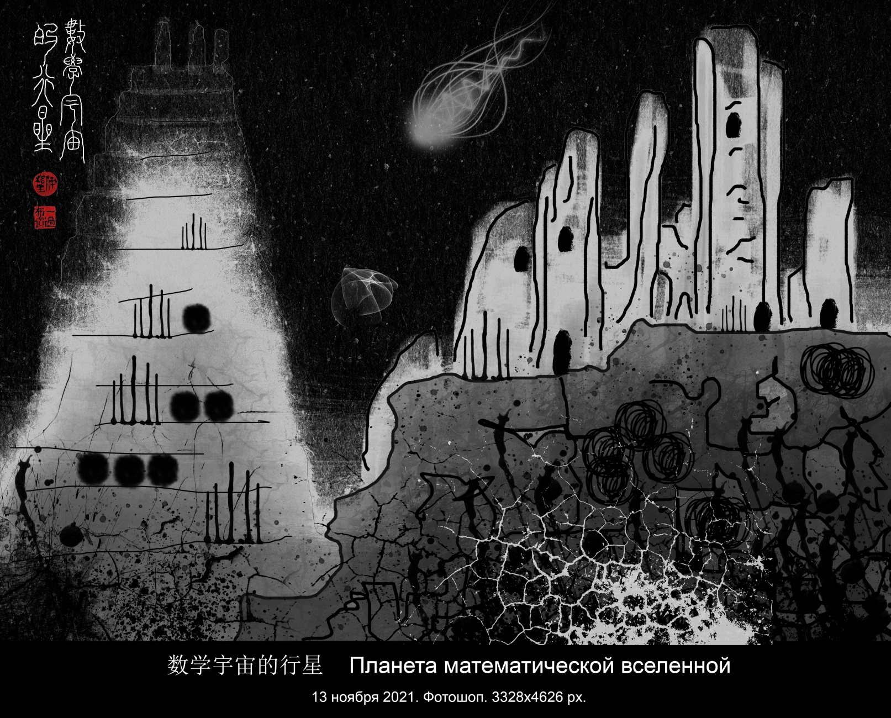

Комментарий: Гипотеза математической вселенной (ГМВ, также известна как Конечный Ансамбль) — в физике и космологии, одна из гипотез «теории всего», предложенная физиком-теоретиком Максом Тегмарком. Согласно гипотезе, наша внешняя физическая реальность является математической структурой. То есть, физический мир является математическим в определённом смысле, и «некоторые миры достаточно сложны, чтобы удерживать самосознательные подструктуры, которые будут субъективно воспринимать себя как существующие в физически „реальном“ мире». Гипотеза предполагает, что миры, соответствующие различным наборам начальных состояний, физических констант, или совсем других уравнений, можно рассматривать как одинаково реальные. Тегмарк разрабатывает ГМВ внутри гипотезы вычисляемой вселенной (ГВВ), которая утверждает, что все математические структуры, которые можно вычислить, существуют.
Это как раз то, что я уже давно говорил: существует всё, что внутренне непротиворечиво согласно той логике, которой подчиняется.

- 2021116. 4922х4962 px. 藝術家畫杉木 Художник рисует ели.
Акварель 2016 г. + надпись и печать – фотошоп 2021

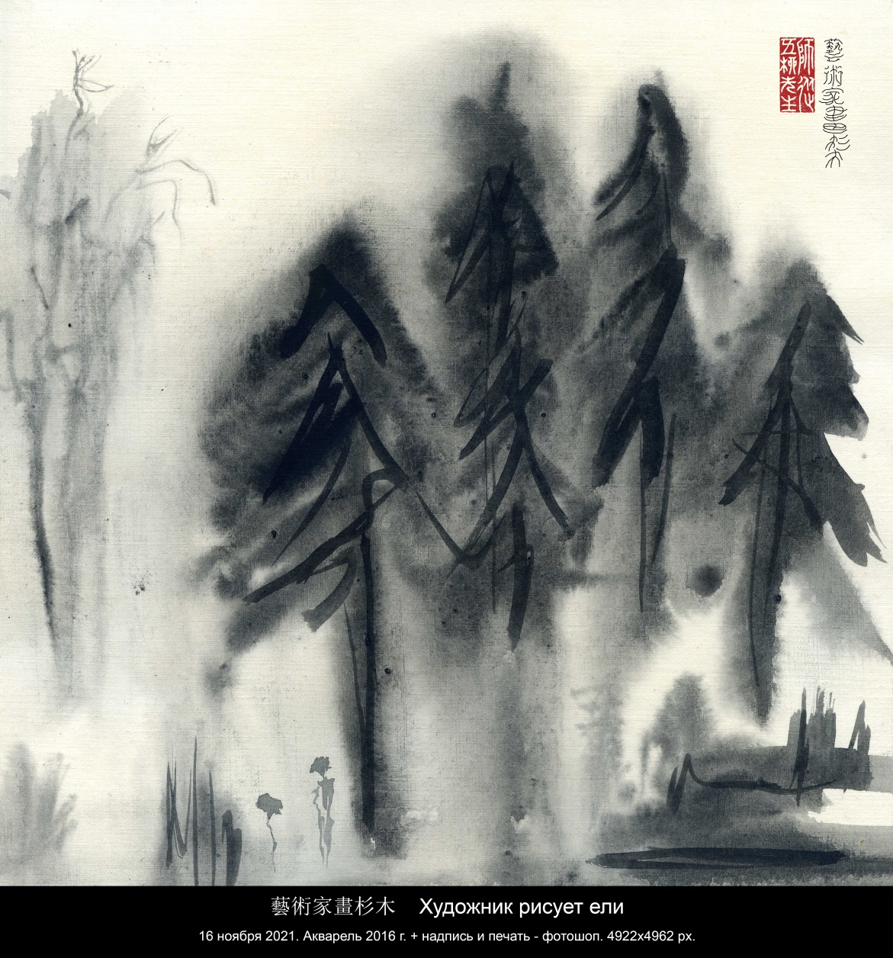

ХУДОЖНИК РИСУЕТ ЕЛИ

Ветер холодный, вода леденеет,
день безнадёжно суров.
Художник рисует зелёные ели
в окружении мёртвых дубов.
И пальцы его всё теплей и теплее,
и пар идёт от усов.

- 2021127. 4626 х 3328 px. 數字人 Цифровой человек.

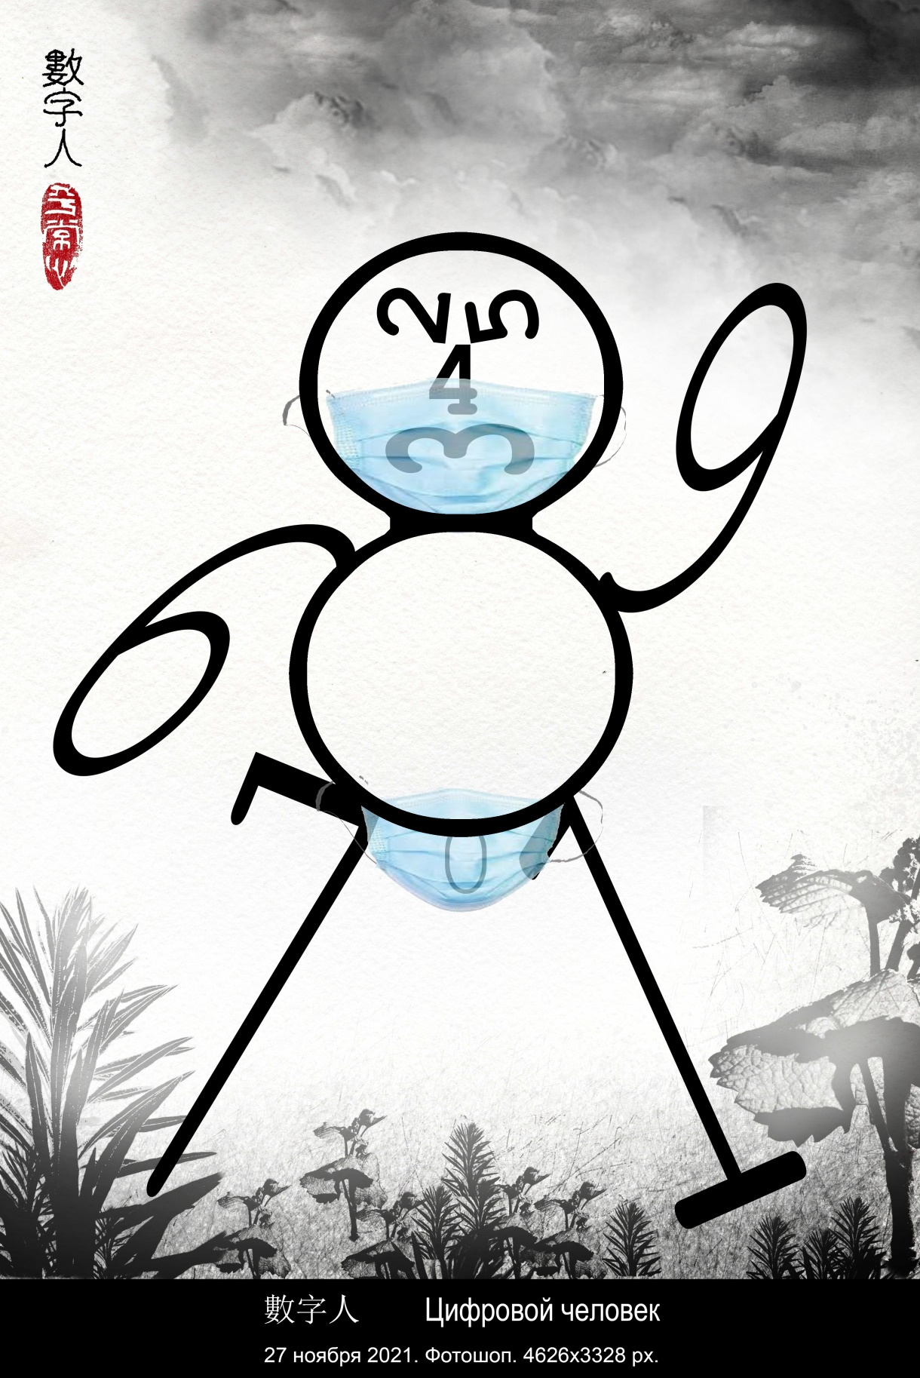

2021127. 4626 х 3328 px. 數字人 Цифровой человек.

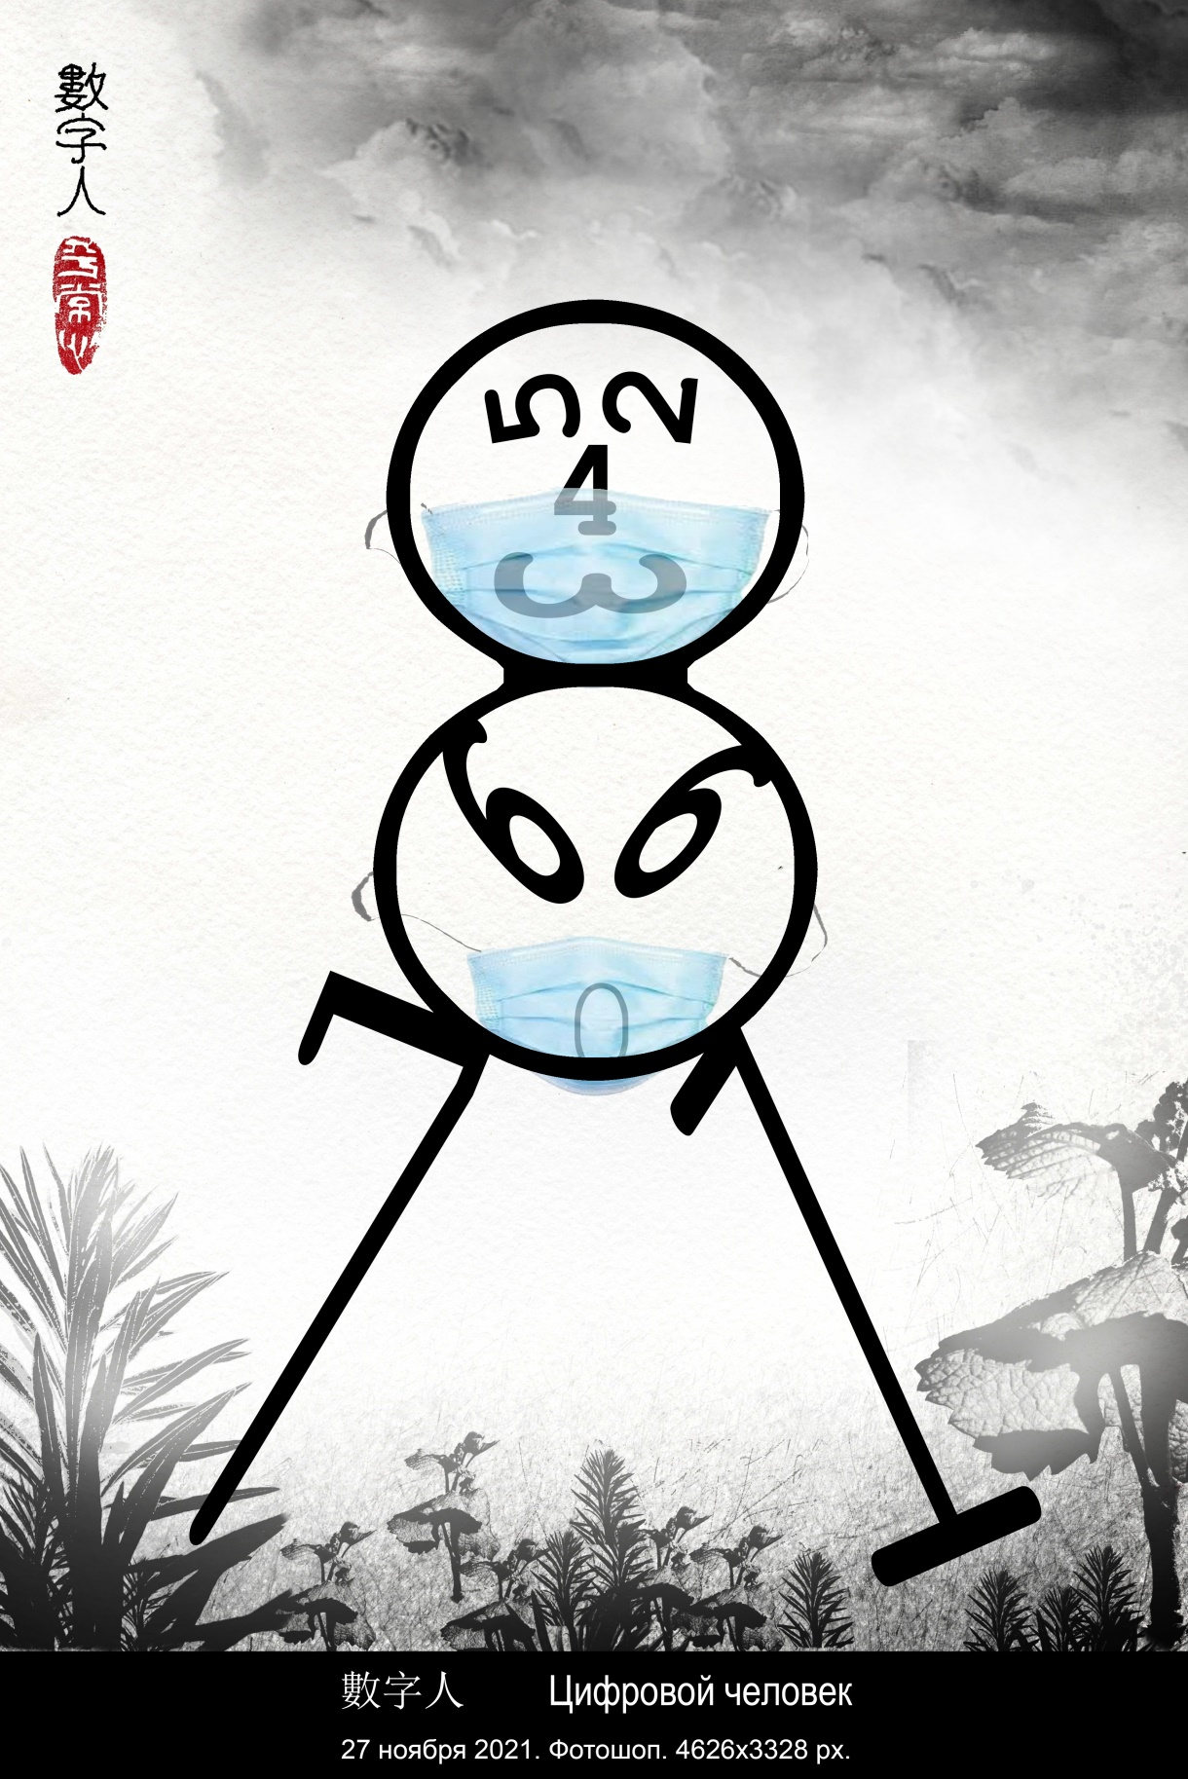

- 2021214. 3328 х 4626 px. 地支 Земные ветви

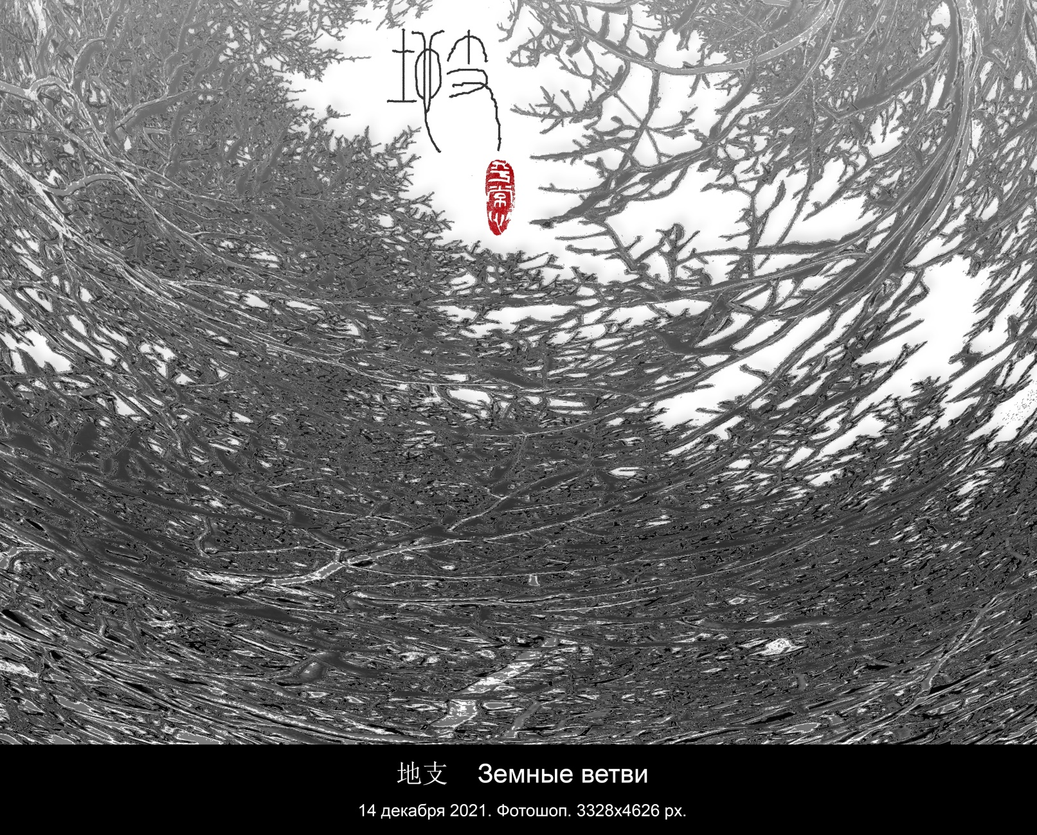

- 2021221. 3328 х 4626 px. 我想去村裡。看雪。和傷心。 Хочу в деревню. Смотреть на снег. И грустить.

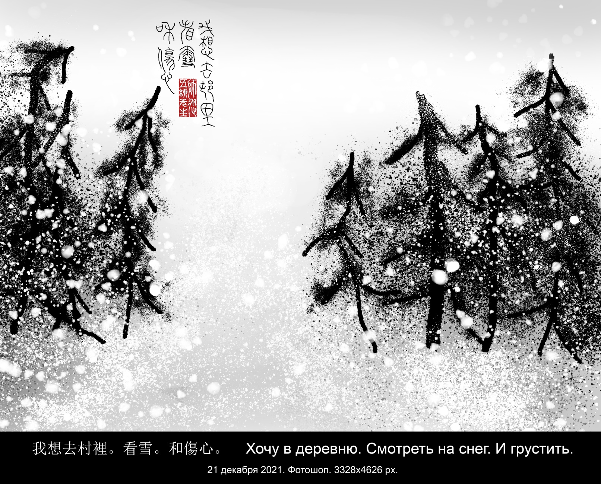

- 2021229. 3328 х 4626 px. 壬寅。 兩千二十二。 Год чёрного тигра (циклические знаки жэнь инь). 2022.
人生长寿，天下太平。 Долголетие в жизни. Мир на земле (каллиграфия Ци Бай-ши).

